جامعة النجاح الوطنية
كلية الدراسات العليا

أثر برنامج تدريبي مقترح على منحنى التغير لبعض المتغيرات البدنية والمهارية لحراس مرمى كرة القدم في منطقة الناصرة

إعداد
أحمد شلبي

اشراف
أ.د. عماد عبد الحق
د. محمود حسني الأطرش

قدمت هذه الأطروحة استكمالاً لمتطلبات الحصول على درجة الماجستير في التربية الرياضية، بكلية الدراسات العليا، في ‏جامعة النجاح الوطنية، نابلس- فلسطين.
2019

أثر برنامج تدريبي مقترح على منحنى التغير لبعض المتغيرات البدنية والمهارية لحراس مرمى كرة القدم في منطقة الناصرة

إعداد
أحمد شلبي

نوقشت هذه الأطروحة بتاريخ .../.../2019م، وأجيزت.
أعضاء لجنة المناقشةالتوقيع
- أ.د عماد عبد الحق /مشرفاً ورئيساً ..................
- د. محمود الأطرش /مشرفاً ثانياً ..................
- / ممتحناً خارجياً ..................
- /ممتحناً داخلياً ..................

الإهداء
بسم الله الرحمن الرحيم

الحمد لله الذي أنزلَ على عبده الكتاب ولم يجعل له عوجًا، قيمًا لينذر بأسًا شديدًا من لدنه ويبشر المؤمنين الذين يعملون الصالحات أنَّ لهم أجرًا حسنًا ماكثين فيه أبدًا.
وأفضل الصلاة وأتم السلام على سيدنا ونبينا وحبيبنا محمد القرآن الناطق، والصراط المستقيم، الذي بلّغ الأمانة، وأدّى الرسالة، ونصحَ الأمة، فزالَ الضلالُ وأشرقَ الهدى.
وعلىآله وأصحابه نَصَرَةِ الحقِّ وحَمَلَةِ الدين، والعلماءِ العاملين من المفسِّرين، والفقهاء، والمحدّثين، إلى أن يقوم الناسُ لرب العالمين.
إلى الذي أخذ عن عاتقي وحمل على عاتقه، إلى الذي اشتد عودي على حساب صحته، إلى الذي جعل من كل نجاحاتي سراجاً يضيء محراب فرحته، الى التي خطت امانيها بأناملي فرسمت فرحتي على سمياها الى الذين ان جار الزمان ومال علينا أشد بهم أزوي وأسند بهم ظهري
عائلتي
الى التي اصرت ان تشاطرني الحياة فكان نصيبها من السهر اكبر رفيقه دربي.....
زوجتي
الى الذين لا تكتمل الحياة من دونهم
أولادي

الباحث

الشكر والتقدير
الحمد لله على عظيم فضله وجزيل نعمه ووافر كرمه، بالشكر تدوم النعم، فالحمد لله وكفى والصلاة والسلام على خير من أصطفى، الحمد لله على ما تم من انجاز علمي في هذه الرسالة.
من باب العرفان بالواجب والامتنان بالفضل لا بد أن أتقدم بالشكر الجزيل الى الأستاذ الدكتور عماد عبد الحق المشرف على هذه الرسالة، لما قدمه من توجيهات ونصائح لإخراج هذا الجهد إلى حيز الوجود، واثني بالشكر الجزيل للمشرف الثاني الدكتورمحمود الأطرش الذي لم يدخر جهداً في التوجيه والإرشاد أيضاً .
كما وأتقدم بالشكر للممتحن الداخلي الدكتور ...........والممتحن الخارجي الدكتور .......على قبولهم مناقشة الرسالة وتقديم الملاحظات .
كما وأتقدم بالشكر إلى الصرح العلمي الشامخ الذي فتح لنا أبوابه على مصراعيها إلى جامعة النجاح الوطنية واخص بالشكر الهيئة التدريسية في كلية التربية الرياضية.

وأخيراً أود أتقدم بالشكر الجزيل لكل من كان له فضل في إخراج هذا الجهد المتواضع إلى حيز الوجود وخاصة إلى أولئك الجنود المجهولين الذين لم يرد ذكرهم .

الباحث

الإقرار
أنا الموقع أدناه مقدم الرسالة التي تحمل العنوان:
" أثر برنامج تدريبي مقترح على منحنى التغير لبعض المتغيرات البدنية والمهارية لحراس مرمى كرة القدم في منطقة الناصرة وضواحيها"
أقر بأن ما اشتملت عليه الرسالة إنما هو نتاج جهدي الخاص باستثناء ما تمت الإشارة إليه حيثما ورد، وأن هذه الرسالة ككل أو أي جزء منها لم يقدم من قبل لنيل أي درجة علمية أو بحث علمي أو بحثي لدى أي مؤسسة تعليمية أو بحثية أخرى.

Declaration
The work provide in this thesis, unless otherwise referenced, is the researcher's own work, and has not been submitted elsewhere for any other degree or qualification.

Student's name: | اسم الطالب:
Signature: | التوقيع:
Date: | التاريخ:

فهرس المحتويات
الموضوع | الصفحة
الإهداء | ج
الشكر والتقدير | د
الإقرار | ه
فهرس الجداول | ح
فهرس الأشكال | ك
فهرس الملاحق | ل
الملخص | م
الفصل الأول: مقدمة الدراسة وأهميتها | 1
مقدمة الدراسة | 2
مشكلة الدراسة | 4
أهمية الدراسة | 5
أهداف الدراسة | 5
فرضيات الدراسة | 6
حدود الدراسة | 6
مصطلحات الدراسة | 6
الفصل الثاني: الإطار النظري والدراسات السابقة | 8
الإطار النظري | 9
الدراسات السابقة | 27
التعليق على الدراسات السابقة | 39
الاستفادة من الدراسات السابقة | 42
الفصل الثالث: الطريقة والإجراءات | 44
منهج الدراسة | 45
مجتمع الدراسة | 45
عينة الدراسة | 45
أدوات الدراسة | 46
متغيرات الدراسة | 50
إجراءات الدراسة | 51
المعالجات الإحصائية | 52
الفصل الرابع: عرض النتائج | 53
أولاً: النتائج المتعلقة الفرضية الأولى | 54
ثانياً: النتائج المتعلقة بالفرضية الثانية | 71
الفصل الخامس: مناقشة النتائج والاستنتاجات والتوصيات | 88
مناقشة النتائج | 89
أولاً: مناقشة النتائج المتعلقة بالفرضية الأولى | 89
ثانياً: مناقشة النتائج المتعلقة بالفرضية الثانية | 93
الاستنتاجات | 99
التوصيات | 99
المراجع | 101
الملاحق | 117
Abstract | B

فهرس الجداول
الرقم | الجدول | الصفحة
جدول (1) | خصائص أفراد عينة الدراسة حسب متغيرات كتلة الجسم وطول القامة والعمر(ن=8) | 46
جدول (2) | معاملات الثبات للمتغيرات البدنية والمهارية | 49
جدول (3) | نتائج اختبار ولكس لامبدا لأثر البرنامج التدريبي المقترح على منحنى التغير لبعض المتغيرات البدنية لحراس مرمى كرة القدم في منطقة الناصرة وضواحيها(ن= 8) | 54
جدول (4) | المتوسطات الحسابية والانحرافات المعيارية والنسبة المئوية للتغير  لمتغير القوة المميزة بالسرعة للذراعين في اختبار رمي الكرة الطبية 3 كغم | 55
جدول (5) | نتائج اختبار سيداك لدلالة الفروق بين جميعالقياسات لمتغير القوة المميزة بالسرعة للذراعين في اختبار رمي الكرة الطبية 3 كغم | 56
جدول (6) | المتوسطات الحسابية والانحرافات المعيارية والنسبة المئوية للتغير  لمتغير القوة المميزة بالسرعة للرجلين في اختبار الوثب العمودي المعدل | 57
جدول (7) | نتائج اختبار سيداك لدلالة الفروق بين جميع  القياسات لمتغير القوة المميزة بالسرعة للرجلين في اختبار الوثب العمودي المعدل | 58
جدول (8) | المتوسطات الحسابية والانحرافات المعيارية والنسبة المئوية للتغير  لمتغير السرعة الانتقالية في اختبار عدو 10 متر | 59
جدول (9) | نتائج اختبار سيداك لدلالة الفروق بين جميع  القياسات لمتغير السرعة الانتقالية في اختبار عدو 10 متر | 60
جدول (10) | المتوسطات الحسابية والانحرافات المعيارية والنسبة المئوية للتغير  لمتغير سرعة رد الفعل في اختبار نلسون للاستجابة الحركية | 61
جدول (11) | نتائج اختبار سيداك لدلالة الفروق بين جميع  القياسات لمتغير سرعة رد الفعل في اختبار نلسون للاستجابة الحركية | 62
جدول (12) | المتوسطات الحسابية والانحرافات المعيارية والنسبة المئوية للتغيرلمتغير سرعة رد الفعل في اختبار الجري المتعرج على شكل (8) | 63
جدول (13) | نتائج اختبار سيداك لدلالة الفروق بين جميعالقياسات لمتغير الرشاقة في اختبار الجري المتعرج على شكل (8) | 64
جدول (14) | المتوسطات الحسابية والانحرافات المعيارية والنسبة المئوية للتغير لمتغير المرونة في اختبار ثني الجذع للأمام من وضع الجلوس الطويل | 65
جدول (15) | نتائج اختبار سيداك لدلالة الفروق بين جميع القياسات لمتغير المرونة في اختبار ثني الجذع للأمام من وضع الجلوس الطويل | 66
جدول (16) | المتوسطات الحسابية والانحرافات المعيارية والنسبة المئوية للتغير لمتغير التوافق في اختبار الدوائر المرقمة | 67
جدول (17) | نتائج اختبار سيداك لدلالة الفروق بين جميع القياسات لمتغير التوافق في اختبار الدوائر المرقمة | 68
جدول (18) | المتوسطات الحسابية والانحرافات المعيارية والنسبة المئوية للتغيرلمتغير دقة اليد في اختبار المستطيلات المتداخلة | 69
جدول (19) | نتائج اختبار سيداك لدلالة الفروق بين جميع القياسات لمتغير دقة اليد في اختبار المستطيلات المتداخلة | 70
جدول (20) | نتائج اختبار ولكس لامبدا لأثر البرنامج التدريبي المقترح على منحنى التغير لبعض المتغيرات المهارية لحراس مرمى كرة القدم في منطقة الناصرة وضواحيها(ن= 8) | 72
جدول (21) | المتوسطات الحسابية والانحرافات المعيارية والنسبة المئوية للتغير لمتغير دقة استلام الكرات العالية من القفز ومناولته | 73
جدول (22) | نتائج اختبار سيداك لدلالة الفروق بين جميع القياسات لمتغير دقة استلام الكرات العالية من القفز ومناولتها | 74
جدول (23) | المتوسطات الحسابية والانحرافات المعيارية والنسبة المئوية للتغير لمتغير استلام الكرة الجانبية مع القفز (الارتماء) | 75
جدول (24) | نتائج اختبار سيداك لدلالة الفروق بين جميع القياسات لمتغير استلام الكرة الجانبية مع القفز (الارتماء). | 76
جدول (25) | المتوسطات الحسابية والانحرافات المعيارية والنسبة المئوية للتغير لمتغير استلام الكرة الجانبية بدون قفز | 77
جدول (26) | نتائج اختبار سيداك لدلالة الفروق بين جميعالقياسات لمتغير استلام الكرة الجانبية بدون قفز | 78
جدول (27) | المتوسطات الحسابية والانحرافات المعيارية والنسبة المئوية للتغير لمتغير لكم (ضرب) الكرة بيد واحدة | 79
جدول (28) | نتائج اختبار سيداك لدلالة الفروق بين جميعالقياسات لمتغير لكم (ضرب) الكرة بيد واحدة | 80
جدول (29) | المتوسطات الحسابية والانحرافات المعيارية والنسبة المئوية للتغير لمتغير لكم (ضرب) الكرة باليدين معا | 81
جدول (30) | نتائج اختبار سيداك لدلالة الفروق بين جميع القياسات لمتغير لكم (ضرب) الكرة باليدين معا | 82
جدول (31) | المتوسطات الحسابية والانحرافات المعيارية والنسبة المئوية للتغير لمتغير ضرب الكرة بالقدم وهي ثابتة على الأرض لأبعد مسافة | 83
جدول (32) | نتائج اختبار سيداك لدلالة الفروق بين جميع القياسات لمتغير ضرب الكرة بالقدم وهي ثابتة على الأرض لأبعد مسافة | 84
جدول (33) | المتوسطات الحسابية والانحرافات المعيارية والنسبة المئوية للتغير لمتغير ضرب الكرة بالقدم بدون سقوطها على الأرض لأبعد مسافة | 85
جدول (34) | نتائج اختبار سيداك لدلالة الفروق بين جميع القياسات لمتغير ضرب الكرة بالقدم بدون سقوطها على الأرض لأبعد مسافة | 86

فهرس الأشكال
الرقم | الشكل | الصفحة
شكل (1) | منحنى التغير لمتغير القوة المميزة بالسرعة للذراعين لدى حراس المرمى | 57
شكل (2) | منحنى التغير لمتغير القوة المميزة بالسرعة للرجلين لدى حراس المرمى | 59
شكل (3) | منحنى التغير لمتغير السرعة الانتقالية لدى حراس المرمى | 61
شكل (4) | منحنى التغير لمتغير سرعة رد الفعل لدى حراس المرمى | 63
شكل (5) | منحنى التغير لمتغير الرشاقة لدى حراس المرمى | 65
شكل (6) | منحنى التغير لمتغير المرونة لدى حراس المرمى | 67
شكل (7) | منحنى التغير لمتغير التوافق لدى حراس المرمى | 69
شكل (8) | منحنى التغير لمتغير دقة اليد لدى حراس المرمى | 71
شكل (9) | منحنى التغير لمتغير دقة استلام الكرات العالية من القفز ومناولتهالدى حراس المرمى | 75
شكل (10) | منحنى التغير لمتغير استلام الكرة الجانبية مع القفز (الارتماء)لدى حراس المرمى | 77
شكل (11) | منحنى التغير لمتغير استلام الكرة الجانبية بدون قفزلدى حراس المرمى | 79
شكل (12) | منحنى التغير لمتغير لكم (ضرب) الكرة بيد واحدةلدى حراس المرمى | 81
شكل (13) | منحنى التغير لمتغير لكم (ضرب) الكرة باليدين معالدى حراس المرمى | 83
شكل (14) | منحنى التغير لمتغير ضرب الكرة بالقدم وهي ثابتة على الأرضلأبعد مسافة لدى حراس المرمى | 85
شكل (15) | منحنى التغير لمتغير ضرب الكرة بالقدم بدون سقوطها على الأرضلأبعد مسافة لدى حراس المرمى | 87

فهرس الملاحق
الرقم | الملحق | الصفحة
ملحق (1) | الاختبارات البدنية المستخدمة | 117
ملحق (2) | استمارة استطلاع رأي الخبراء | 130
ملحق (3) | أسماء المحكمين وتخصصاتهم ودرجاتهم العلمية ومكان عملهم | 139
ملحق (4) | بعض الصور التوضيحية | 140

أثر برنامج تدريبي مقترح على منحنى التغير لبعض المتغيرات البدنية والمهارية لحراس مرمى كرة القدم في منطقة الناصرة
إعداد
أحمد شلبي
اشراف
أ.د. عماد عبد الحق
د. محمود حسني الأطرش
الملخص
هدفت الدراسة التعرف إلى أثر برنامج تدريبي مقترح على منحنى التغير لبعض المتغيرات البدنية والمهارية لحراس مرمى كرة القدم في منطقة الناصرة. ولتحقيق ذلك أجريت الدراسة على عينة عشوائية تكونت من (8) حراس للمرمى، حيث تمثل عينة الدراسة ما يقارب (57%) من مجتمع الدراسة. واستخدم الباحث المنهج التجريبي بإحدى طرقه القياسات التابعة المتكررة (تصميم الحلقات الزمنية) نظرا لملائمته لطبيعة الدراسة. واستخدم برنامج الرزم الاحصائية للعلوم الاجتماعية (SPSS) لتحليل البيانات والوصول إلى نتائج الدراسة.
وأظهرت نتائج الدراسة أنه توجد فروق ذات دلالة إحصائية عند مستوى الدلالة ( α≤ 0.05) في أثر البرنامج التدريبي المقترح على منحنى التغير في جميع المتغيرات البدنية والمهارية قيد الدراسة لدى حراس مرمى كرة القدم في منطقة الناصرة وضواحيها ودائما لصالح القياس البعدي.

ويوصي الباحث بعدة توصيات منها إقامة دورات تعليمية وتطويرية هدفها توعية وإرشاد وتوجيه مدربي حراس مرمى كرة القدم حول طرق والبرامج التدريبية الحديثة لأعداد حراس مرمى كرة القدم. وضع برامج تدريبية أسبوعية او شهرية لتدريب الحراس المرمى مبنية على التخطيط العملي السليم.

كلمات دالة: المتغيرات البدنية، المتغيرات المهارية، حراس مرمى كرة القدم، الناصرة.

الفصل الأول
مقدمة الدراسة وأهميتها

مقدمة الدراسة
مشكلة الدراسة
أهمية الدراسة
أهداف الدراسة
تساؤلات الدراسة
مصطلحات الدراسة
حدود الدراسة

الفصل الأول
مقدمة الدراسة وأهميتها
مقدمة الدراسة:
تعد لعبة كرة القدم من أكثر الألعاب شعبية، بل أنها الجالبة لأكبر عدد من عشاق الرياضة باعتبارها رياضة جماهيرية مبسطة، لا تتطلب تحضيرات مسبقة، يشعر بمتعتها كل من اللاعب أو المشجع صغيراً كان أم كبيراً، ويحبها الرجال والنساء . (النمري، 2013).
و كذلك تعتبر كرة القدم إحدى أهم الألعاب الرياضية في وقتنا الحاضر لما فيها من متعة يظهرها جميع اللاعبين في الملعب، حيث تعتمد اعتماداً كبيراً على جميع اللاعبين بما فيهم حارس المرمى، الذي يقوم بالدفاع عن مرماه لمنع المهاجمين من التسجيل . ويرى الصفار ( 1998) إن حارس المرمى هو عصب الفريق ومصدر قوته وآخر اللاعبين الذين يدافعون عنه، إن مسؤولية حارس المرمى هي مسؤولية كبيرة وتعتبر مهارته فريدة، كونه المفصل الأساسي على خط المرمى أكثر من أي لاعب آخر، ولكونه أيضاً يلعب بجميع أجزاء جسمه، وبات من المؤكد بان الفريق الذي يملك حارس مرمى على قدرة من المهارة واللياقة قادر على تحديد مصير المباراة، وتحقيق الانجاز لفريقه .
ويرى الأطرش وأبو شهاب (2018) بان دور حارس المرمى في غاية التفرد والخصوصية وهذا ما يتماشى مع المقولة بان حارس المرمى يساوي نصف الفريق، وعليه لا يمكن للحارس ان يطور نفسه بنفسه وأنما هناك العديد من العوامل التي تساعده وفي مقدمتها مدرب ناجح يضع له البرامج التدريبية المتخصصة للنهوض بمستواه البدني والخططي والذهني والنفسي ليصل به إلى أعلى مستوى ممكن من الأداء . ولأهمية حارس المرمى في االفريق، فقد حددت له صفات بدنية ومهارية وأيضاً جسمية، وبما أن حارس المرمى هو مقصد المنافسين وهدفهم لا بد أن تتوفر فيه صفات وهدفهم لا أن تتوفر فيه صفات معينة للياقة البدنية كالرشاقة والسرعة والتحمل .
ويذكر رزق الله وأبو العلا (1999) بأن حراسه المرمى الجيدة تعتبر من الأهداف الهامة للفريق الممتاز الذي يعمل على تدعيم وتقوية خطوط دفاعه . إذ أن حارس المرمى هو آخر خط دفاعي للفريق . كما يذكر التحريري (1983) أن كثيراً ما تنتهي المباريات بنتائج غير متوقعة، حيث يلعب حارس المرمى الدور الرئيس في إلحاق الهزائم بفرقهم بالرغم من الأداء الجيد لباقي أعضاء الفريق .ويذكر كم عدد المرات التي اتخذ فيها حارس المرمى قرارات خاطئة سيئة حرمت ومنعت فريقهم الناجح من امتلاك زمام المباراة بل أصبح يشكل خطراً عليهم .Ferrotto, 2005))
وكرة القدم نشاط يتميز بالتطور المتواصل لذا يلعب حارس المرمى دوراً مميزاً في أداء الفريق سواء كان ذلك من الجانب البدني او المهاري فهو يتميز عن زملائه في بعض المتغيرات البدنية والمهارية الخاصة التي تفرض عليه واجباً أساسياً وهو منع الكرة من دخول مرماه .
كما أشار أبو عبده والسيد (2008) أنه لا يمكن الفصل بين الإعداد البدني بشقيه العام والخاص والإعداد
المهاري، لأن اللاعب الذي يمتلك المقومات الأساسية والمستوى المرتفع من المهارات الأساسية بدون أن يكون على نفس المستوى من الناحية البدنية يكون لاعب غير ماهر، ومن هنا تظهر أهمية العلاقة الإيجابية بين إعداد اللاعب بدنياً وفنياً خلال مراحل الإعداد وأثناء المباريات، وأيضاً استخدام الإعداد البدني الخاص يهدف إلى تطوير القدرات الفسيولوجية المحددة لمستوى الفورمة الرياضية بصفة أساسية للاعبي كرة القدم، وبالذات قدرات القوة والسرعة والرشاقة، والقدرات الحركية كالقوة المميزة بالسرعة وتحمل السرعة وتحمل القوة.
كلما اقترب ظروف التمرين من ظروف المنافسة الرياضية، كان التمرين أكثر فائدة وبالإضافة إلى التدريب على المهارة أو الأداء بشكل عام بنفس سرعة الأداء في المنافسات والمباريات أمر مهم جداً، ويجب أن يخطط المدرب للوصول إليه تدريجياً، ويراعي أهمية الوصول لدقة الأداء أولاً ثم سرعته ثانياً مع التأكيد على زيادة السرعة تدريجياً. (حمادة، 1997)
ولأهمية دور حارس المرمى في فريق كرة القدم قام الباحث بإجراء هذه الدراسة للتعرف على المتغيرات البدنية والمهارية لهم لإستخلاص أنسبها والتي يمكن بواسطتها إختيار وإنتقاء حراس المرمى في كرة القدم .
مشكلة الدراسة:
ان الوصول لأفضل المستزيات في أي رياضة يتطلب الكثير من التدريب المنظم المرتكز على الأسس العلمية في بنائه، فحارس المرمى من العناصر الأساسية في كل فريق وبالذات لعبة كرة القدم، والدور الذي يلعبه في حماية الفريق من الخسارة من خلال دفاعه عن مرماه، وهنا وقف الباحث كونه متابع للدوري وعملي كمدرب لحارس المرمى في منطقة الناصرة لاحظ الباحث ان هناك ضعف واضح في حراسة المرمى في معظم فرق الدرجة الممتازة (المحترفين)، مما أنعكس هذا الضعف على المنتخبات الوطنية خلال العشر سنوات الماضية، وأصبحت تعاني من عدم وجود حراس مرمى قادرين على تحمل المسؤولية بشكل صحيح وقوي وقد يكون هذا التراجع ناتج عن عدم وجود مدربين مختصين بالبرامج التدريبية في هذه الأندية مما أنعكس على مستوى هؤلاء الحراس واضعف من إمكانياتهم البدنية والمهارية.
ويشير عثمان(2003) أن أي قصور لدى حراس المرمى في الجانب البدني أو المهاري يؤثر سلباً على مستوى الأداء خاصة عند محاولة الوصول إلى المستويات العليا . وان التطور الذي حصل على القوانين والأنظمة بخصوص حراسة المرمى صعب من مهمته وأصبحت كل حركة في المباراة تحدياً كبيراً له مما يعنى لنا كقائمين على التدريب والبحث والتجديد لتطوير صفاته البدنية والمهاريةوالخططية . ويشير (إبراهيم، 2000) أن كل نشاط رياضي له متطلبات بدنية وفنية تؤدي إلى كستوى مرتفع يتوقف عليه مستوى الانجاز في المباريات .
مما سبق ارتائ الباحث اجراء دراسة ميدنية للتعرف الى أثر البرنامج التدريبي المقترح على منحنى التغير لبعض المتغيرات البدنية والمهارية لحراس مرمى كرة القدم في منطقة الناصرة وضواحيها .

أهمية الدراسة:
تكمن أهمية الدراسة في النقاط الآتية :
- تساعد نتائج الدراسة الحالية مدربي حراس المرمى التعرف الى بعض المعلومات الخاصة بالنواحي البدنية والمهارية التي تسهم في الأرتقاء بالعمليات التدريبية المختلفة .
- كذلك تساعد المدربين المهتمين بكرة القدم في الاختيار السليم لحراس المرمى بما يتماشي مع تلك المواصفات البدنية والمهارية المحددة .
- قد تساعد نتائج البحث حراس المرمى أنفسهم ومدربي حراس المرمى في التعرف على واقعهم ومحاولة الوصول الى المستوى الأمثل .
- يمكن التعرف أيضاً على مدى فائدة المدارس الكروية وخاصة في أختيار حراس المرمى للمستقبل .
أهداف الدراسة:
هدفت الدراسة الحالية التعرف الى:
1. أثر برنامج تدريبي مقترح على منحنى التغير لبعض المتغيرات البدنية لحراس مرمى كرة القدم في منطقة الناصرة .
2. أثر برنامج تدريبي مقترح على منحنى التغير لبعض المهارية لحراس مرمى كرة القدم في منطقة الناصرة .

تساؤلات الدراسة:
اجابة الدراسة الحالية عن التساؤلات الآتية:
1. ما أثر البرنامج التدريبي المقترح على منحنى التغير لبعض المتغيرات البدنية لحراس مرمى كرة القدم في منطقة الناصرة ؟
2. ما أثر البرنامج التدريبي المقترح على منحنى التغير لبعض المتغيرات المهارية لحراس مرمى كرة القدم في منطقة الناصرة ؟
مجالات الدراسة:
- المجال البشري: من حراس مرمى كرة القدم في منطقة الناصرة .
- المجال المكاني: كان على ملعب بلدية الناصرة .
- المجال الزماني: يتم تطبيق البرنامج التدريبي المقترح على المتغيرات البدنية والمهارية لحراس مرمى كرة القدم لمنطقة الناصرة في الفترة الزمنية الواقعة (1/6/2019-1/8/2019) للموسم الرياضي 2019-2020م .
مصطلحات الدراسة:
- حارس المرمى: هو اللاعب المميز والذي خصه قانون كرة القدم دون غيره من اللاعبين بأن يمسك أو يحمل الكرة أو يصد الكرة بيده داخل منطقة الجزاء أثناء اللعب، وأن يرتدى قميص لونه مخالف لجميع اللاعبين بما فيهم الفريق المنافس ويرتدي في يده زوج من القفازات وهو اللاعب الوحيد الذي يعالج داخل الملعب ويتوقف اللعب كله أثناء استبداله. (الأطرش وأبو شهاب، 2018)
- المتغيرات البدنية: مجموعة من القدرات البدنية الخاصة بنوع النشاط الممارس . (حسنين، 1998)
- المتغيرات المهارية: هي مجموعة المهارات التي تمكن اللاعب من القيام بأداء الواجبات المهارية التي تحقق متطلبات التنافس الرياضي على المستوى العام في رياضة كرة القدم. (عثمان، 2000)

الفصل الثاني
الأطار النظري والدراسات السابقة
الأطار النظري
الدراسات السابقة
التعليق على الدراسات السابقة

الفصل الثاني
الأطار النظري والدراسات السابقة
أولا: الأطار النظري
حارس المرمى في فريق كرة القدم:
ينص قانون كرة القدم هلى وجود حارس للمرمى يرتدي زياً لونه بخالف باقي أعضاء فريقه والفريق المنافس له ويسمح له بمسك أو أبعاد الكرة من الدخول لمرماه الذي يرتفع (8) أقدام وبطول (8) ياردت، وذلك في حدود منطقة جزاءه. لقد أصبح حارس المرمى في فريق كرة القدم ومنذ أن سمح له قانون كرة القدم عام (1871)م باستخدام يديه في منطقة الجزاء هو اللاعب المميز في الفريق . (ابراهيم، 1994)
وتكمن أهمية حارس المرمى في فريق كرة القدم انه يعتبر أهم لاعب في الفريق حيث لا يمكن لأي فريق أن يلعب بدون حارس مرماه وينتصر . وحارس المرمى يلعب دوراً مميزاً في أداء الفريق سواء كان ذلك من الجانب الدفاعي أو الهجومي أو الخططي، ولكي يؤدي حارس المرمى هذا الدور المميز لابد أن يتميز عن باقي أفراد الفريق في بعض المواصفات الخاصة وطبيعة هذا الدور تفرض عليه واجباً أساسياً هو منع الكرة من دخول مرماه وفي كرة القدم الحديثة لم يعد الدفاع عن المرمى هو المهمة الوحيدة لحارس المرمى بل أصبح يشارك في بدء الهجمات وإختيارإتجاهها وسرعتها وتوقيتها . ونظراً لأهمية دور حارس المرمى والعبء الذي يقع على عاتقه كان ولا بد وأن تتوافر فيه صفات جسمية وبدنية ومهارية ونفسية . (Joseph Gene, 2002)
كما أشار ابراهيم (1994) ان حارس المرمى هو مقصد المنافسين وهدفهم فهو يسهم مساهمة إيجابية في نتائج فريقه، كما إنه مهمته ليست فقط منع الكرة من دخول مرماه بل المشاركة في بدء الهجمات وإختيار وتحديد إتجاهها .
) بأن حارس المرمى يتحرك لأخذ المكان المناسب في Marten arts, 2004وقد اشار (
الضربات الركنية، بحيث يراقب لاعبي الفريق المنافس الموجودين أمام المرمى، وفي نفس الوقت حماية مرماه بأكمله في الضربات الحرة القريبة من المرمى، ومن الجانبين يتحرك ليقف في الزاوية البعيدة من الكرة، وعندما تنتهى الهجمة للفريق المنافس يبدأ حارس المرمى هجمة فريقه بإرسال الكرة بأحد قدميه أو يديه لزملائه، كما أشار الوحش (1997) على حارس المرمى أن يكون قادراً على التحرك السريع لتضييق الزاويا على المهاجم المتقدم وكذلك الإرتماء على الكرة لقطعها من أمامه أو سد الطريق عليه وفي نفس الوقت يكون قادراً على حماية مرماه بأكمله ويضيف بأن حارس المرمى عندما يبدأ هجمة سريعة برميه للكرة إلى أحد ظهيريه أو أحد لاعبي خط الوسط تصبح مجدية وأكثر فاعلية من ضربة طويلة بالقدم لأحد زملائه المتقدمين في عمق دفاعات الفريق المنافس. ولعل حارس المرمى لاعب هام ومميز لأنه يساهم في الهجوم عن طريق التمرير وتظهر أهمية التمرير عندما يبدأ هجومه بتمريره سريعة بيده لأحد ظهيريه أو لاعبي الوسط الغير مراقبين وبذلك تصبح التمريره أكثر فاعلية .
وحارس المرمى له دور فعال في الدفاع فالتحركات بدون كرة لاتخاذ المكان المناسب للكرة وتتضيق الزوايا على المهاجم المنافس لتصغير المساحة التي قد تدخل منها الكرة على المرمى والقدرة على مسك الكرة أو دفعها أو الإرتماء عليها وفي الهجوم القدرة على التمرير باليدين وبالقدمين. ويذكر (حماد، 1994) أن حراسه المرمى هامة جداً بل تعتبر من اهم المراكز في لعبة كرة القدم ويعد حارس المرمى أهم لاعب في الفريق فهو الذي يحرس المرمى والذي هو دائماً مقصد المنافسين وهدفهم فإذا كان أداؤه ضعيفاً فسوف يكون ذلك عاملاً من العوامل الرئيسية في خسارة الفريق لنتيجة المباراة وإذا كان أداؤه ممتاز فسوف يكون مدافعاً مفيداً عن مرماه وبالتالي يسهم ايجابياً في نتيجة فريقه ولا بد أن يكون حارس المرمى قادراً على التوقع والحدس السليمين وان يتمتع بصفتي الثبات والإعتماد على النفس، ويضيف إن حارس المرمى يجب أن يكون اللاعب الأطول في الملعب وهذه الصفة ذات أهمية كبري ويجب أن يؤخذ بها بعين الاعتبار عند انتقاء الناشئين من حراس المرمى، وحارس المرمى يجب ان تتوفر فيه صفات بدنية وجسمية على قدر عالي من الأهمية وأهمها الطول حيث أثبتت الدراسات أن الطول النموجي لحارس المرمى على مستوى فرق الدرجة الأولى ما بين (180-190سم).
ويذكر عثمان (2001) أن حارس المرمى يأخذ في الفريق وضعاً خاصاً، فهو المدافع المباشر عن مرمي الفريق، ولذلك سمح له القانون بلعب الكرة بيديه داخل منطقة الجزاء، كما أعطاه نوعاً من الحماية، وحرم القانون أن يقوم لاعب منافس بلمس جسم حارس المرمى أو كتفه داخل منطقة مرماه إذا لم تكن الكرة في حوزته أو قدماه تلامسان الأرض . أما عبد المقصود (1995) إن حارس المرمى يجب أن يتصف بالذكاء وسرعة رد الفعل والتنبؤ بتحركات المنافس، وأن يتصف بالهدوء والاتزان بجانب الشجاعة والعزيمة والقدرة على التصميم.

على أن حارس المرمى لا بد أن يتوفر له القدرة على التركيز (Ferretto, 2005)كما يذكر
ليساعده في تنمية إحساسه وإيقاعه، والاحساس بالمسافة والمكان الصحيح للمنافس والمتوقع والقدرة على التفكير والإنتباه وتوقع ما سوف يحدث من اللاعبين المنافسين.

الإعداد البدني لحارس المرمى بكرة القدم:
ويعرف مختار (1997) الإعداد البدني بانه " كل افجراءات والتمرينات التي يضعها المدرب ويتدرب عليها اللاعب ليصل إلى قمة لياقته البدنية والتي بدونها لا يستطيع لاعب كرة القدم ان يقوم بالأداء المهاري والخططي المطلوب وفقاً لمتطلبات اللعبة" . بينما يرى فهيم (1995) أن هدف الإعداد البدني هو تنمية الصفات البدنية الأساسية والضرورية لدى الفرد الرياضي . وذكر البيك (1992) أن الإعداد البدني يشمل افرتقاء بكل الصفات البدنية العامة والخاصة المطلوب أن يمتلكها اللاعب حتى يحقق المستوى العالي .
وقسم حنفي (1997) الإعداد البدني لكرة القدم إلى قسمين:
1. إعداد بدني عام:
وفيه تعطي تمرينات بنائية عامة بغرض وصول اللاعب إلى اللياقة البدنية العامة ويهدف إلى إكساب اللاعب صفات أساسية مثل القوة والتحمل والمرونة وغيرها من الصفات البدنية وذلك بصورة شاملة ومتزنة .
2. إعداد بدني خاص:
وهو إعداد يتعلق بتحسين الأداء الرياضي في كرة القدم وهذا الإعداد يرتبط بالتدريب على الصفات البدنية ويهدف إلى الصفات البدنية الخاصة للوصول لأعلى وأفضل أداء ممكن في كرة القدم .
مكونات الإعداد البدني لحارس المرمى:
ير ى كل من (مختار، 1995)، (رزق الله وابو العلا، 1994)، (وابراهيم، 1994) على أن مكونات الإعداد البدني الخاص لحارس المرمى هي:
-السرعة .
- القوة .
الرشاقة.-
-المرونة.
- التوافق .
يرى أن المتغيرات الحركية لحارس المرمى هي:(Joseph Gene, 2002)أما
-التوافق
- السرعة
- التوازن
- القوة
- الرشاقة
أما عثمان (2001) نقلا عن كاظم وموفق (1999) يرى أن أهم المتطلبات البدنية لحارس المرمى هي:
-سرعة رد الفعل
- القوة الأنفجارية
- التوافق العام
-التحمل اللاهوائي
- سرعة العدو
- سرعة الانطلاق
أن أهم صفات بدنية يجب أن تتوفر في حارس المرمى هي:(Brown lee, 2005)كما يذكر
- القدرة
- التوافق
- السرعة
- المرونة
- الرشاقة
- سرعة رد الفعل
المتغيرات المهارية لحارس المرمى:
حارس المرمى بكرة القدم هو خط الدفاع الأخير للفريق وهذه الصفة تجعله بمسؤولية كبيرة أمام نفسه والجمهور الذي لا يرحمه أمام أي هدف يدخل مرماه ويعطي قانون اللعبة مهارة إضافية لحارس المرمى فهو اللاعب الوحيد الذي يسمح له باستعمال يديه ــ داخل منطقة الجزاء وأداءه المرتفع والجيد يمكن أن يؤمن الفوز لفريقه , فهو المفصل الأساسي على خط المرمى أكثر من أي لاعب أخر . ( محمود، 2011 )( كماش و أبو خيط، 2010 ) .
والعمل الرئيسي لحارس المرمى هوا المحافظة على مرماه بأي طريقة كانت , والمتوقع من حارس المرمى النموذجي هو القيام بإنقاذ المباراة بحرمان الخصم من الفوز, حائلا بينه وبين تسجيله الهدف أثناء المباراة , محاولاً عمل أي شيء أخر باستطاعته القيام به . ( خير الله، 2006 )
ويجب على حارس المرمى أن يتحرك في مرماه طبقا لتحريك الكرة أثناء تواجدها مع المنافسين أو الزملاء بحيث يكون مواجها لها وان يضع في اعتباره أن تحركه يكون بخطوات جانبية وفي كل حال يجب عليه أن يقف في منتصف المنطقة بينها وبين قائمي المرمى .( هاشم ، 2010 )
ويؤكد ( كماش، 1999 ) على أن حارس المرمى العامود الفقري للفريق بسبب المركز الذي يشغله , والذي يتطلب منه الدفاع عن مرماه بصورة مركزة وفعالة , إذ أن طبيعة المباريات تتطلب أن يمتاز حارس المرمى بمهارات أساسية خاصة .
وفي بعض الأحيان ولظروف اللعب ومجرياته يتطلب منه الخروج إلى خارج منطقة لملاقاة الكرة أو لمهاجمتها , ومنه تبدأ الهجمات على الفريق الخصم عن طريق تمريره باليدين أو مناولة طويلة بالرجل . ( محمود ، 2008 ) .
وعليه فانه يجب أن يتمتع بمهارات عالية جدا , وتقسم هذه المهارات حسب حركة حارس المرمى بالكرة أو بدونها , وهي كما يأتي :
- الحركة بدون كرة .
- الحركة مع الكرة . ( كماش و أبو خيط، 2010 ) .

أهمية حارس المرمى :
- إن حارس المرمى يشغل أكثر المواقع حساسية في الملعب .
- أجاز القانون لحارس المرمى لعب الكرة باليدين داخل منطقة مرماه .
- اختلاف واجباته عن واجبات اللاعبين الآخرين .
- تميزه بمواصفات بدنية وجسمية تختلف عن بقية اللاعبين .
- اختلاف ملابسة عن ملابس اللاعبين الآخرين .
- يسمح له بلعب الكرة بالقدمين خارج منطقة جزائه كأي لاعب في الملعب .
- يتميز حارس المرمى بسرعة الاستجابة والتوافق العضلي العصبي وتركيز وتحويل الانتباه .
- يمتاز بالطول والوزن المناسب إلى جانب الخفة والرشاقة والمرونة .
- الذكاء الميداني والقدرة على توجيه اللعب بشكل صحيح .
- حسن التصرف في المواقف الصعبة . ( محمود، 2008 ) .

ويمكن قياس مهارات حار المرمى من خلال اختبار حارس المرمى ( قياس قدرة حارس المرمى على منع الكرة من دخول المرمى على بعد دائرة نصف قطرها 15 ياردة ) .( الهيتي , 2009 ) .
ومن المهارات الاساسية لدى حراس المرمى في كرة القدم تعني الحركات التي يؤديها حارس المرمى بشكل دقيق أثناء التمرين أو المنافسة في إطار قانون كرة القدم.
هناك مهارات أساسية لابد من توفرها في حراس المرمى في كرة القدم وهي على النحو الآتي:
1. مهارة استلام (مسك الكرة) وتشمل :
- استلام الكرة المتدحرجة على الأرض
- استلام الكرة المرتدة عن الأرض
- استلام الكرة وهي على ارتفاع البطن
- استلام الكرة وهي على ارتفاع الصدر
– استلام الكرة وهي على ارتفاع الرأس
- استلام الكرة العالية
- استلام الكرة الجانبية بدون الارتماء
- استلام الكرة الجانبية مع الارتماء
- استلام الكرة أو اقتناصها من بين أرجل المنافس
2. مهارة صد(ضرب) الكرة وتشمل:
- لكم الكرة بيد واحدة
- لكم الكرة باليدين
- تحويل الكرة باليدين أو اليد الواحدة من فوق العارضة
3. مهارة تمرير (رمي) الكرة وتشمل:
– تمرير الكرة بيد واحدة من قرب الكتف
- تمرير الكرة بيد واحدة من فوق الرأس
- تمرير الكرة باليدين من فوق الرأس
- تمرير الكرة باليدين من أمام الصدر
- تمرير الكرة الأرضية ( المتدحرجة)
4. مهارة ضرب الكرة بالقدم وتشمل:
أ – ضرب الكرة بدون سقوطها على الأرض (الضربة الطيارية) .
ب- ضرب الكرة بعد لمسها الأرض (الضربة نصف الطياريه).
ج- ضرب الكرة وهي ثابتة على الأرض. (الأطرش وابو شهاب، 2018)
إمساك حارس المرمى الكرة وهو واقف- الأداء الفني للمهارة:
- توضع القدمان متوازيتين والمسافة بينهما حوالي (8: 12) سم تقريباً مع عدم ثني الركبتين .
- يثنى الجذع أماماً أسفل مع إنزال الذراعين إلى أسفل بحيث تكونان متوازيتين أمام الساقين تقريباً ويمكن لمس الأرض بأطراف الأصابع ويكون الكفان مواجهين للكرة .
- ترفع اليدان بمجرد الحصول عليها لوضعها بين الكفين والذراعين والصدر.
- يوجه النظر للكرة حتى تتم السيطرة عليها تماماً ثم يوجه بعد ذلك الملعب.
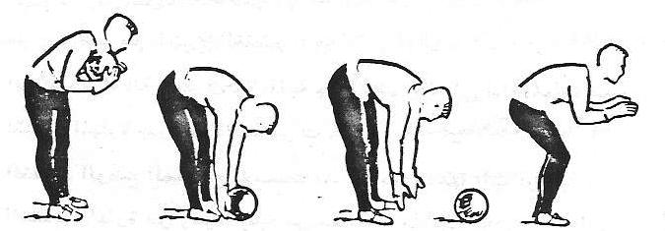
الخطوات التعليمية:

- عمل نموذج واضح مع الشرح المختصر.
- يجب التأكد من إطالة العضلات الخلفية جيداً حتى يتسنى أداء المهارة بسهولة.
- يؤدي التلميذ المهارة بدون كرة عدة مرات.
- يؤدي التلميذ الوضع الصحيح للإمساك بالكرة من رميها إليه أرضية ببطء.
- يؤدي التلميذ المهارة من رميها إليه من مسافة (8) ياردات ثم يغير الرامي مكانه في كل مرة.
- يؤدي التلميذ المهارة بعد تصويب الكرة إليه أرضية من على خط منطقة الجزاء.

فقد قسم رزق الله (1995) المهارات الأساسية لحارس المرمى إلى:
طرق مسك الكرة الأرضية:
- الطريقة الأمامية
- الطريقة الجانبية
طرق مسك الكرة المرتفعة:
- إستخدام القبضتين
- موقف حارس المرمى
أما مختار (1995) يرى أن على حارس المرمى أن يتقن الأتي:
- موقف حارس المرمى
- جري حارس المرمى أماماً
- ضربة الجزاء
- بدء حارس المرمى الخطة الهجومية
أما عبده صالح وابراهيم (1994) يرى أن المهارات الأساسية لحارس المرمى هي:
- التحرك في المرمى .
- الإمساك بالكرة ويشمل:
- الكرات الأرضية
- الكرات متوسطة الارتفاع
- كرات عالية فوق الرأس
- ضرب الكرة بالقبضة .
- إبعادها براحة اليد .
بينما يرى عبد الجواد (1999) أن مهارات حارس المرمى هي:
- أستقبال الكرة ويشمل:
- إيقاف كرة متدحرجة ولقفها، كرة متوسطة، عالية، بعيدة .
- ضرب كرة (حالات إضطرارية) بالقبضتين وباليد وبالقدم.
- التقدم بالكرة ويشمل:
- ضرب الكرة بالقدم
- الضربة نصف طائرة
- رمى الكرة باليد
- أمتصاص صدمة التصويبة
- حماية الكرة
- تغير الإتجاه فوق العارضة أو خارج القائمين
- الطيران والإرتماء على الكرة .
وقسمها رزق الله وابو العلا (1999) إلى:
- طرق مسك الكرات الأرضية والأمامية والجانبية
- طرق مسك الكرة المرتفعة
- طرق مسك الكرة العالية
- ضرب الكرة بالقدم
- دحرجة الكرة للزميل
- رمى الكرة للزميل
- رمى الكرة للزميل
أما مفتى (1994) فقد قسم المهارات إلى دفاعية وهجومية وهي:
- وضع الاستعداد
- إمساك الكرة المواجهة باليدين دون ارتماء
- التحرك لسد الزوايا
- الإرتماء لإمساك الكرات البعيدة عن متناول الحارس .
- الإرتماء إمساك أو إبعاد الكرات القريبة عن جسم الحارس.
- خروج الحارس لملاقاة المهاجم لتضييق الزوايا في حالة الانفراد
- إبعاد الكرة بجوار القائم أو فوق العارضة
- ضرب الكرات بالقبضة
- ضرب أو رمي أو دحرجة الكرة للزميل
أما أبو عبده (1998) يرى أن مهارات حارس المرمى هي:
- حركات بدون كرة .
- حركات بإستخدام الكرة .
- حركات دفاعية .
- إمساك الكرات المواجهة باليدين .
- الإرتماء لمسك الكرة .
- دفع الكرة بالقبضة أو القبضتين.
- تشتيت الكرة بالرجل .
- حركات هجومية .
- دحرجة الكرة على الأرض من أسفل .
- رمي الكرة باليد من أعلى .
- ضرب الكرة بالقدم .
أما إبراهيم (1989) يرى أن المهارات هي:
- مهارات إمساك الكرة باليدين وتتكون من:
- إمساك الكرات الأرضية .
- إمساك الكرات متوسطة الارتفاع .
- إمساك الكرات العالية .
- الإرتماء (الطيران) لمسك أو صد الكرة وتنقسم إلى:
- الإرتماء لصد أو مسك الكرات الأرضية .
- الإرتماء لصد أو مسك الكرات العالية .
- ضرب أو صد الكرة بالقبضة أو القبضتين .
- الخروج من المرمى لتضييق الزوايا في حالة الانفراد .
- التعامل مع الكرات العرضية سواء بالمسك أو الابعاد بالقبضة .
- التعامل مع الضربات الثابتة .
- تمرير الكرة لبدء الهجوم وينقسم إلى:
- تمرير الكرة بالقدم .
- تمرير الكرة باليد .
ويرى أبو المجد والنمكي (2001) ان المهارات الفردية لحارس الرمى تنقسم إلى قسمين:
- أساسيات حراسة المرمى :
- وضع الاستعداد .
- المكان تحت العارضة .
- تضييق الزوايا .
- التصدي للتصويب .
- مسك الكرة .
- الإرتماء .
- المهارات الفردية:
- تمرير وتوزيع الكرة .
- الكرة المعلقة .
- قذف الكرة .
- نقل الكرة باليد أو القدم .
- التعامل مع الكرات الساقطة .
- ضربة المرمى .
- إنقاذ الكرة (توجيه-بالقبضة-بالمسك) .
- بالغرف واليد لأسفل .
- الكرة الطائرة المنخفضة .
- الجلوس على الركبة.
- الإنقاذ واليد إلى أعلى:
- إرتفاع الرأس .
- فوق الرأس .
- مع الوثب .
- الإرتماءلأنقاذ:
- الكرة المموجة .
- الكرة الطائرة المنخفضة .
- الكرة في الارتفاع المتوسط .
- الكرة الطائرة .
- الإنقاذ في حالة الأنفراد :
- مقابلة المهاجم .
- في حالة التعرض للدفع أو الجذب .
- في حالة خطأ الإرتماء .
Ferretto – ferretti, 2005)) قسمها الى:
- وضع حارس المرمى.
وضع التحفز إلى ثلاث أنواع:
- المنخفض .
- المتوسط .
- العالي .
- التحركات داخل المرمى .
- طريقة توزيع الكرة:
- ضربة المرمى .
- قذف الكرة باليد .

- طريقة الإرتماء:
- من وضع الاستعداد .
- لإنقاذ الكرات المتوسطة .
- لإنقاذ الكرات الارضية .
- لإنقاذ الكرات الغير متوقعة والتصويبات الارضية .
ويرى الباحث أن الخبراء قد إختلفوا كثيراً على المهارات الأساسية الخاصة لحارس المرمى في كرة القدم إلا أنهم اتفقوا على المهارات الآتية:
- مهارات بدون كرة :
- وقفة الاستعداد .
- مقابلة مهاجم منفرد.
- مهارات بإستخدام اليدين:
- مسك الكرة .
- الإرتماءوالإرتقاء لمسك وإبعاد الكرات بأنواعها .
- إنقاذ بالقبضة أو القبضتين .
- تمرير باليد من مختلف المستويات .
- مهارات بإستخدام القدم:
- ركلة المرمى .
- التمرير بالقدم .
- السيطرة على الكرة من الزميل .

- مهارات بإستخدام القدمين واليدين:
- ضرب الكرة الطائرة .
- ضرب الكرة نصف الطائرة .
ثانياً: الدراسات السابقة
عرض الباحث الدراسات المرتبطة والمشابهة المتعلقة بالجوانب المهارية والبدنية لحارس مرمى كرة القدم، وقام الباحث بإكمال دراسته بعرض ما توصلت إليه البحوث والدراسات السابقة في لعبة كرة القدم، وأكد الباحث على الحاجة إلى إجراء المزيد من البحوث والدراسات في المجال.
-قام الأطرش وآخرين (2019) بدراسة هدفت التعرف إلى "أثربرنامج تدريبي مقترح لبعض المواقف الخططية على تطوير بعض القدرات البدنية الخاصة والمهارات الأساسية لناشئي كرة القدم في محافظة قلقيلية"، وقد استخدم الباحث المنهج التجريبي لملاءمته لطبيعة الدراسة، ولتحقيق ذلك أجريت الدراسة على عينة قوامها (30) لاعباً من لاعبي ناشئي كرة القدم لفريق أسلاميقليقلية، ووزعت عمدياً بالتساوي إلى مجموعتين تجريبية وضابطة، حيث مثلت المجموعة التجريبية ناشئي أسلامي قلقيلية والبالغ عددهم (15) لاعباً، ومثلت المجموعة الضابطة ناشئي أسلامي قلقيلية والبالغ عددهم (15) لاعباً. وبعد جمع البيانات تم استخدام برنامج الرزم الإحصائي (SPSS) لتحليل النتائج. ومن أهم النتائج التي توصل اليها الباحث أنه توجد فروق ذات دلالة إحصائية عند مستوى الدلالة (α≤ 0.05) في القياس البعدي لبعض القدرات البدنية الخاصة (القوة الانفجارية، التحمل العام، السرعة، الرشاقة) بين أفراد المجموعتين التجريبية والضابطة ولصالح المجموعة التجريبية، بينما لم تكن هناك فروق دالة إحصائيا بينهما في القياس القياس البعدي لمتغير المرونة، وأنه توجد فروق ذات دلالة إحصائية عند مستوى الدلالة (α≤ 0.05) في القياس البعدي لجميع المهارات الأساسية لكرة القدم قيد الدراسة ما عدا مهارة السيطرة بين أفراد المجموعتين التجريبية والضابطة ولصالح أفراد المجموعة التجريبية . ومن أهم التوصيات التي يوصى بها الباحث ضرورة تطبيق مثل هذه البرامج التدريبية المقننة التي تهتم بالجانب البدني والخططي على أندية الاحتراف في فلسطين.
- قام العزاوي (2018) بدراسة هدفت التعرف الى تأثير تمرينات مقترحة في تطوير صد ركلتي الجزاء والحرة المباشرة لدى حراس مرمى كرة القدم، وأشتمل مجتمع البحث على (5) من حراس المرمى الشباب بنادي الصليخ الرياضي وهم يمثلون أندية الدرجة الأولى لفئة الشباب للأعمار دون (20) سنة، وتشكل نسبتهم (20%) من مجتمع أندية محافظة بغداد للشباب بكرة القدم وهم يمثلون المجموعة التجريبية للبحث بالطريقة العمدية، وبناء على ذلك تم مناقشة النتائج وخرجت الدراسة بالاستنتاجات والتوصيات وكما يأتي: للتمرينات المقترحة تأثير ايجابي في تطوير بعض النواحي الخططية (صد ركلتي الجزاء والحرة المباشرة) لحراس المرمى الشباب بكرة القدم .
- قام مختار ومرحوم (2017) بدراسة هدفت التعرف الى أهم المتطلبات البدنية والمهارية والنفسية لدى حاس المرمي في كرة القدم بالدرجة الممتازة بجمهورية السودان، تم أختيار عينة البحث من (30) حارس مرمى لكرة القدم بجمهورية السودان بالطريقة العمدية، واقد أختيرت هذه العينة من مجموع عشرة أندية من الولايات المختلفة بجمهورية السودان، وقد أستخدم الباحث المنهج الوصفي وذلك لملائمته لطبيعة الدراسة ومجال الدراسة . ومن أهم االنتائج التي توصلت اليها الدراسة أهم المتغيرات البدنية لحراس المرمى مرتبه حسب نسبة أهميتها وهي (القدرة، والرشاقة، وسرعة رد الفعل، والسرعة، والتوافق، والمرونة)، وأهم المتغيرات المهارية لحراس المرمى مرتبة حسب نسبة أهميتها وهي (مسك الكرة، الارتماء لانقاذ المرمى، تمرير وتوزيع الكرة باليد، ركلة المرمى، ركل الكرة الممسوكة، الخروج لمقابلة مهاجم منفرد)، ومن أهم التوصيات والمقترحات التي توصلت إليها الدراسة: الاستفادة من هذه النتائج في بناء برامج التدريب الخاصة بحراس مرمي كرة القدم .
- قام الأطرش وآخرون (2017) بدراسة هدفت التعرف إلى أثر برنامج تعليمي مقترح على بعض المهارات الأساسية في كرة القدم لدى طلاب المرحلة الأساسية العليا في مدارس محافظة القدس، واستخدم الباحث المنهج التجريبي بصورته القياسين القبلي والبعدي، وتم إجراء الاختبارات المهارية قبل وبعد تطبيق البرنامج التعليمي وهي: (التنطيط بالكرة، التصويب على المرمى، التمرير بباطن القدم الداخلي، المراوغة، رمية التماس). وأظهرت نتائج الدراسة أنه توجد فروق ذات دلالة إحصائية بين متوسط القياسين القبلي والبعدي لبعض المهارات الأساسية بكرة القدم لدى أفراد المجموعة التجريبية ولصالح القياس البعدي في جميع الاختبار المهارية، حيث كانت النسبة المئوية للتغيركالآتي: (التنطيط بالكرة (109.3%)، التصويب على المرمى (37.44%)، التمرير بباطن القدم الداخلي (118.4%)، المراوغة (11.66%)، رمية التماس (29.14%)، ضرب الكرة بالرأس (56.35%)، بينما لم تكن هناك فروق دالة إحصائيا بين متوسط القياسين القبلي والبعدي لبعض المهارات الأساسية بكرة القدم لدى أفراد المجموعة الضابطة. وأظهرت النتائج أيضا وجود فروق ذات دلالة إحصائية في متوسط القياس البعدي لجميع المهارات الأساسية بكرة القدم قيد الدراسة بين أفراد المجموعتين التجريبية والضابطة ولصالح أفراد المجموعة التجريبية.
- قام الأطرش وآخرين (2017) بدراسة هدفت التعرف إلى "أثر برنامج تدريبي مقترح على تحسين بعض المتغيرات البدنية والخططية لدى لاعبي كرة القدم المحترفين في الدوري الفلسطيني"، وقد استخدم الباحث المنهج التجريبي لملاءمته لطبيعة الدراسة، ولتحقيق ذلك أجريت الدراسة على عينة قوامها (30) لاعباً من لاعبي الفريق الأول من نادي طوباس الرياضي ونادي جنين الرياضي، ووزعت عمدياً بالتساوي إلى مجموعتين تجريبية وضابطة، حيث مثلت المجموعة التجريبية لاعبي نادي طوباس الرياضي والبالغ عددهم (15) لاعباً، ومثلت المجموعة الضابطة لاعبي نادي جنين الرياضي والبالغ عددهم (15) لاعباً. ومن أهم ما أوصى به الباحث ضرورة تطبيق مثل هذه البرامج التدريبية المقننة التي تهتم بالجانب البدني والخططي على أندية الاحتراف في فلسطين.
-قامعبد الحق وآخرين ( 2016 ) التعرف إلى أثر برنامج تدريبي مقترح لبعض القدرات الحركية الخاصة على مستوى الأداء المهاري لناشئي كرة القدم الخماسي في أكاديمية بلاتر في رام الله، وتكونت عينة الدراسة من (30) ناشئاً لفئة تحت سن (12) سنة، وتم تقسيمهم إلى مجموعتين مجموعة تجريبية وعددهم (15) ناشئ، واخرى ضابطة وعددهم (15) ناشئ، وخضعت المجموعة التجريبية للبرنامج التدريبي المقترح الذي وضعه الباحث، بينما خضعت المجموعة الضابطة للبرنامج التقليدي، أستخدم الباحث المنهج التجريبي لملائمته لطبيعة الدراسة وصولاً لتحقيق أهداف الدراسة، وتم إجراء (4) إختباراتمهارية قبل وبعد تطبيق البرنامج التدريبي المقترح، وأظهرت نتائج الدراسة إلى أن البرنامج التدريبي المقترح له أثر إيجابي ذات دلاله إحصائية على تنمية وتطوير المتغيرات المهارية، هذا التحسن كان عند كلاً من أفراد المجموعتين التجريبية والضابطة بين القياسين القبلي والبعدي وكانت النسبة المئوية للتغير عند أفراد المجموعة التجريبية في مستوى الأداء المهاري في مهارة الإحساس بالكرة ( 63.60% )، وفي دقة التمرير من حيث الأهداف (110.8 % )، وفي الجري بالكرة في خط متعرج ( 14.62% )، وفي التصويب على المرمى ( 171.6% )، كما كان هذا التحسن عند أفراد المجموعة الضابطة بين القياسين القبلي والبعدي وكانت النسبة المئوية للتغير عند أفراد المجموعة الضابطة في مستوى الأداء المهاري في مهارة الإحساس بالكرة (5.88% )، وفي دقة التمرير من حيث الأهداف (23.89 % )، وفي الجري بالكرة في خط متعرج (1.62% )، وفي التصويب على المرمى ( 29.20% ).
- دراسة خلف وآخرون (2016) والتي هدفت الى معرفة تأثير تمرينات اللعب بالمساحات المصغرة في تحسين بعض القدرات البدنية والحركية مثل (الجري 30م، والجري المتعرج بين الحواجز) وأداء بعض المهارات الأساسية مثل (تمرير الكرة، التصويب) بكرة القدم، واستخدم الباحثين المنهج التجريبي لملائمته طبيعة البحث، وتكونت عينة البحث من (30) لاعباً، مقسممين الى مجموعتين (15) لاعباً يمثلون المجموعة التجريبية و(15) لاعباً يمثلون المجموعة الضابطة، أستخدم الباحثين بأن تمرينات اللعب بالمساحات المصغرة تملك تاثيراً ايجابياً في تحسين بعض القدرات البدنية والحركية وأداء بعض المهارات الأساسية لدى لاعبي منتخب جامعة ديالي بكرة القدم للصالات .
- قام حسن (2015) بدراسة هدفت الى بناء بطارية أختبار بدنية لأنتقاء حراس المرمى بكرة القدم لأعمار (10-12)سنة، واستخدم الباحث المنهج الوصفي بالأسلوب المسحي للتوصل الى حل مشكلة البحث، كما أشتمل مجتمع البحث على حراس المرمى بكرة القدم ولأعمار (10-12)سنة، وبلغ عددهم (66) حارساً، ومن أهم النتائج التي توصل اليها الباحث : أولاً التحليل العاملى باستخدام التدوير المتعامد الذي أجري على (12) متغيرات يمثلون الأختبارات الخاصة بالقدرات البدنية لحراس المرى بكرة القدم والذي أظهرت (4) متغيرات تم قبول (3) منها في ضوء الشروط الخاصة بقبول العوامل وكانت العوامل المقبولة هي : 1- سرعة الاستجابة (العامل الأول) 2- المرونة (العامل الثاني) 3- القوة الانفجارية للذراعين (العامل الثالث)، وقد تم وضع عدد من التوصيات هي: أعتماد بطارية الاختبار المستخلصة واستخدام اختباراتها لغرض الإفادة منها في انتقاء حراس المرمى بكرة القدم وللأعمار (10-12) سنة .
- أجرى سويدان (2015) دراسة هدفت "التعرف إلى فاعلية برنامج تدريبي مقترح على اللياقة البدنية لدى ناشئي كرة القدم تحت سن (14) سنة في الضفة الغربية– فلسطين، ولتحقيق ذلك قام الباحث بإعداد برنامج تدريبي اشتمل على المتغيرات البدنية الآتي (التحمل العام، والسرعة الانتقالية، وتحمل السرعة، وتحمل القوة، والرشاقة، والقوة الانفجارية) وتم تطبيقه لمدة (8) أسابيع بواقع ثلاث وحدات تدريبية أسبوعياً وقد استخدم الباحث المنهج التجريبي لملاءمته لطبيعة الدراسة. حيث تكونت المجموعة التجريبية من (15) ناشئاً من أكاديمية الواعدين لكرة القدم في مدينة نابلس، وتكونت المجموعة الضابطة من (15) ناشئاً من نادي الاتحاد النابلسي، وقد تم اختيارهم بالطريقة القصدية. وأظهرت نتائج الدراسة وجود فروق ذات دلالة إحصائية في القياس البعدي في جميع المتغيرات قيد الدراسة بين أفراد المجموعتين التجريبية والضابطة ولصالح أفراد المجموعة التجريبية. وقد أوصى الباحث بتعميم البرنامج التدريبي على مدربي الناشئين في المنتخبات والأندية الفلسطينية لكرة القدم للاستفادة منه في رفع مستوى اللياقة البدنية وخصوصاً في مرحلة الإعداد العام والخاص.
-وقام شربجي (2013) بدراسة هدفت التعرف إلى "أثر برنامج تدريبي مقترح تبعاً لشكل اللعب على بعض المتغيرات البدنية والمهارية والفسيولوجية لدى ناشئي كرة القدم"، وقد استخدم الباحث المنهج التجريبي لملائمته لطبيعة الدراسة، ولتحقيق ذلك أجريت الدراسة على عينة قوامها (30) ناشئاً ممن تتراوح أعمارهم بين (14–16) سنة، ووزعت عشوائياً بالتساوي إلى مجموعتين تجريبية وضابطة، ومن أهم ما توصلت إليها الدراسة من نتائج أن البرنامج التدريبي تبعاً لشكل اللعب أثر على جميع المتغيرات قيد الدراسة وبدلالة إحصائية بين القياسين القبلي والبعدي ولصالح القياس البعدي، وكما أظهرت نتائج الدراسة أنه لا توجد فروق ذا دلالة إحصائية في القياس البعدي للمتغيرات البدنية في التحمل العام وتحمل السرعة، ومن أهم التوصيات التي توصل إليها الباحث استخدم البرنامج التدريبي المقترح تبعاً لشكل اللعب في تنمية المتغيرات البدنية والمهارية والفسيولوجية لدى ناشئي كرة القدم.
-وأجرىسلامة (2013) دراسة هدفت إلى "تحديد أثر التدريب الفتري عالي الشدة وتدريب الفارتلك على بعض الخصائص البدنية الفسيولوجية لدى ناشئي كرة القدم"، إضافة إلى المقارنة بين الطريقتين، وقد استخدم الباحث المنهج التجريبي لملائمته لطبيعة الدراسة، ولتحقيق ذلك أجريت الدراسة على عينة قوامها (30) لاعباً ناشئاً ممن تتراوح أعمارهم بين (14–16) عاماً، ووزعت عشوائياً بالتساوي إلى مجموعتين تجريبيتين هما التدريب الفتري عالي الشدة وتدريب الفارتلك. ومن أهم النتائج التي توصل إليها الباحث أن برنامج التدريب الفتري عالي الشدة أثر على جميع المتغيرات قيد الدراسة وبدلالة إحصائية باستثناء الدفع القلبي أثناء الراحة وأقصى دفع قلبي بعد أداء اختبار كوبر. ومن أهم ما أوصى به الباحث ضرورة استفادة المدربين من البرنامجين التدريبيين في تنمية الخصائص البدنية والفسيولوجية لدى ناشئي كرة القدم.
- قام رجب وحسن (2012) بدراسة هدفت التعرف الى التحليل التمييزي لبعض المتغيرات المهارية لدى حراس المرمى بكرة القدم، والتوصل إلى دالة التمايز لعدد من المتغيرات المهارية المميزة لدى حراس المرمى المميزين وغير المميزين، واشتمل مجتمع البحث على حراس المرمى لبعض الأندية والمؤسسات الرياضية في مدينة الموصل للموسم (2010-2011)، والبالغ عددهم (24) حارس مرمى، أما عينة البحث فقد تكونت من (12) حارس مرمى مثلت نسبة مئوية مقدارها (50%) من مجتمع البحث الكلي، وتم استخدام عدد من الاختبارات المهارية وهي: استلام الكرة من القفز ومناولتها، استلام أو أبعاد الكرة الجانبي مع القفز (الطيران)، استلام أو إبعاد الكرة الجانبية بدون قفز، لكم الكرة بقبضة اليد الواحدة، مناولة الكرة باليد الواحدة من مستوى الكتف)، وقد استنتج الباحثان عدد من الاستنتاجات منها: التوصل الى الاختبار الذي يميز بين الأفراد والمتمثل باختبار (استلام الكرة الجانبية من القفز)، ومن أهم التوصيات اعتماد الدالة التمييزية في التنبؤ والتصنيف بين حراس المرمى بكرة القدم .
- كما وأجرى الكرخي (2012) دراسة هدفت التعرف إلى "علاقة بعض المهارات الأساسية بمستوى الأداء الخططي للاعبين الناشئين بكرة القدم". ولتحقيق ذلك أجريت الدراسة على عينة قوامها (16) لاعباً بأعمار (15–16) سنة يمثلون ناشئي نادي الصناعة بكرة القدم، اختيروا بالطريقة العمدية، وقد استخدم الباحث المنهج الوصفي بأسلوب العلاقات الارتباطية، ولغاية جمع البيانات استخدم الباحث الوسائل الإحصائية من خلال استخدام نظام (SPSS) الإحصائي، وأهم الاستنتاجات التي توصل إليها الباحث أنه توجد دلالة ارتباط معنوية بين المهارات الأساسية ومستوى الأداء الخططي للاعبين الناشئين بكرة القدم، والمهارات الأساسية لها تاثيرها الإيجابي في ظهور علاقة الارتباط بينها وبين الأداء الخططي. وأهم التوصيات التي أوصى بها الباحث التأكيد على إعطاء التمارين التي تطور الجانب المهاري، وينعكس ذلك على التنفيذ الجيد للأداء الخططي بكرة القدم، كما أوصى بإجراء بحوث ودراسات لعينات أخرى، وللجنس الآخر، ولفعاليات مختلفة، ولفئة الناشئين.
- وقام زيميك(Zimek, 2012) بدراسة هدفت التعرف إلى "المقارنة بين تأثير التدريب الفتري عالي الشدة والتدريب التكراري للسرعة على اللياقة البدنية"، وقد استخدم الباحث المنهج التجريبي وذلك لملاءمته لطبيعة الدراسة على عينة قوامها (31) لاعباً، قسموا إلى ثلاث مجموعات، خضعوا لبرنامج تدريبي لمدة (6) أسابيع، مجموعة تعمل بالتدريب الفتري عالي الشدة، ومجموعة بالتدريب التكراري، والمجموعة الثالثة هي المجموعة الضابطة، وأظهرت نتائج الدراسة تطوراً كبيراً لدى اللاعبين الذين يعملون في التدريب الفتري في التحمل الخاص وبصورة أكبر من المجموعة الثانية، بينما لم يلاحظ أي تغير لدى المجموعة الثالثة (الضابطة)، كما أظهرت الدراسة تحسناً مشابهاً لدى المجموعتين (الفتري، والتكراري) في اللياقة البدنية العامة.
- وأجرى ميخيل وآخرون(Meckel, et al, 2012) دراسة هدفت إلى "تحديد أثر العدو لمسافات قصير مقابل تكرار العدو لمدة طويلة على بعض الخصائص البدنية لدى ناشئي كرة القدم ممن تتراوح أعمارهم بين (14- 15) سنة"، وتم إجراء القياسات قبل وبعد (8) أسابيع من التدريب حيث كان البرنامج الأول عبارة عن العدو (4- 6) مجموعات وكل مجموعة عبارة عن عدو (5م) أربع مرات، أما المجموعة الثانية كانت (4- 6) مجموعات عدو (200م) بشدة (85%) من أقصى سرعة، وأظهرت نتائج الدراسة أن كل من البرنامجين عمل على تحسين القدرة اللاأوكسجينية ممثلة في عدو (30م)، والحد الأقصى لاستهلاك الأكسجين، وزمن عدو (250م)، والرشاقة، ولم تكن الفروق دالة إحصائياً في القياسين البعدي بين البرنامجين.
-كما وأجرى الداوود (2011) دراسة هدفت التعرف إلى "أثر البرنامج التدريبي لتطوير عناصر اللياقة البدنية والمهارية لدى لاعبي نادي الحسين الرياضي"، واستخدم البحث المنهج التجريبي لملائمته طبيعة الدراسة. تكونت عينة الدراسة من (32) لاعباً من لاعبي نادي الحسين الرياضي للناشئين في العام (2010) وتراوحت فئاتهم العمرية من (14–16) سنة، تم اختيارها بالطريقة العمدية. وتم تطبيق البرنامج التدريبي لمدة (5) أسابيع، وبواقع (6) وحدات تدريبية في الأسبوع، وبعد إيجاد التكافؤ بين المجموعتين طبقاً للمتغيرات قيد الدراسة ومن أهم النتائج التي توصل إليها الباحث:وجود فروق ذات دلالة إحصائية لأثر البرنامج التدريبي في تطوير عناصر اللياقة البدنية والمهارية بين القياسين القبلي والبعدي للمجموعة التجريبية ولصالح القياس البعدي، كما دلت النتائج إلى وجود فروق دالة إحصائياً في جميع الاختبارات لعناصر اللياقة البدنية والمهارية في القياسات البعدية للمجموعتين التجريبية والضابطة ولصالح المجموعة التجريبية.
- وقام شرعب (2011) بدراسة هدفت التعرف إلى "مستوى بعض المتغيرات البدنية والمهارية وبناء مستويات معيارية لبعض المتغيرات البدنية والمهارية لدى ناشئي أندية المحترفين لكرة القدم في الضفة الغربية– فلسطين"، وقد استخدم الباحث المنهج الوصفي نظراً لملائمته لأهداف الدراسة، ولتحقيق ذلك أجريت الدراسة على عينة مكونة من (145) ناشئاً يمثلون الناشئين المسجلين في الاتحاد الفلسطيني لكرة القدم ضمن أندية المحترفين في فلسطين للعام (2010/ 2011)م، حيث تم اختيارهم بالطريقة العشوائية من (8) أندية، وقد تم ترشيح ستة اختبارات بدنية وسنة اختبارات مهارية، وأظهرت نتائج الدراسة أن المتوسطات الحسابية للاختبارات البدنية كانت على النحو التالي: (1500م) جري (6.225 ثانية)، (30م) عدو (4.700 ثانية)، الوثب العمودي من الثبات (39.903سم)، الجلوس من الرقود (30 ثانية) (26.358 مرة)، الجري المتعرج لبارو (18.914 ثانية)، المرونة من وضع الجلوس الطويل (8.606سم)، كذلك أظهرت نتائج الدراسة انخفاض مستوى المتغيرات البدنية والمهارية لدى عينة الدراسة، كما توصلت الدراسة إلى بناء مستويات معيارية باستخدام الدرجات المئينية للمتغيرات البدنية والمهارية لدى عينة الدراسة، وأوصى الباحث بضرورة اعتماد هذه المعايير لتقييم القدرات البدنية والمهارية الأساسية لناشئي كرة القدم.
- كما وقام جوفانوفك وآخرون(Jovanovic, et al, 2011) بدراسة هدفت إلى "تحديد أثر برنامج تدريبي للسرعة والرشاقة والتسارع على قدرة الأداء لدى لاعبي النخبة لكرة القدم، وقد استخدم الباحث المنهج التجريبي لملاءمته لطبيعة الدراسة ولتحقيق ذلك أجريت الدراسة على عينة قوامها (100) لاعب قسمت بالتساوي إلى مجموعتين تجريبية وضابطة، وتم قياس قدرة الأداء قبل وبعد البرنامج التدريبي من خلال: قياس السرعة من خلال عدو (5م)، والتسارع من خلال (10م) عدو، وأقصى سرعة من خلال عدو (30م)، والقدرة للرجلين من خلال اختبار يوسكو للوثب العمودي، وبعد تطبيق برنامج تدريبي لمدة (8) أسابيع أظهرت نتائج الدراسة أن البرنامج التدريبي أثر إيجابياً على السرعة والتسارع وأقصى سرعة والقدرة على الوثب العمودي ووجود فروق بين المجموعتين في القياسات قيد الدراسة ولصالح المجموعة التجريبية.
- وأجرى حسين (2011) دراسة هدفت التعرف إلى "أثر البرنامج التدريبي المقترح لفترة ثمانية أسابيع وبواقع ثلاث وحدات تدريبية أسبوعية على تنمية بعض العناصر البدنية (السرعة، القوة، المرونة، التمرير، الجري بالكرة، رمية تماس) لدى ناشئي كرة القدم في المدارس الكروية التابعة للمدارس الإسلامية"، وقد استخدم الباحث المنهج التجريبي لملائمته لطبيعة الدراسة وصولاً لتحقيق أهداف الدراسة، ولتحقيق ذلك أجريت الدراسة على عينة قوامها (30) ناشئاً لفئة تحت سن (12) سنة، وتم تقسيمهم إلى مجموعتين مجموعة تجريبية ومجموعة ضابطة، وخضعت المجموعة التجريبية للبرنامج التدريبي المقترح من قبل الباحث، بينما خضعت المجموعة الضابطة للبرنامج التقليدي. ومن أهم ما توصلت إليها الدراسة من نتائج هي أن البرنامج التدريبي المقترح له تأثير إيجابي ذات دلالة إحصائية على تنمية وتطوير المتغيرات البدنية والمهارية، حيث تفوق أفراد المجموعة التجريبية على أفراد المجموعة الضابطة في كافة المتغيرات البدنية (السرعة، القوة، المرونة، الرشاقة، التحمل) ومن أهم ما أوصى به الباحث تزويد الاتحاد الفلسطيني لكرة القدم لاعتماد هذه الدراسة حتى تسهم في الارتقاء بالمستوى البدني والمهاري للاعبين، واعتماد البرنامج المقترح كوسيلة للارتقاء بالناشئين على الصعيد البدني والمهاري ووضع البرامج التدريبية المقننة لما لها من فائدة في رفع المستوى البدني والمهاري للاعبين.
- قام الحياني وعبد الواحد (2010) بدراسة هدفت التعرف الى أثر التدريب الذهني المصحوب بجدولة الممارسة العشوائية في تطوير بعض المهارات الأساسية لدى حراس المرمى بكرة القدم، وكذلك التعرف الى أثر الأسلوب التقليدي في الأندية الرياضية في تطوير بعض المهارات الأساسية لدى حراس المرمى بكرة القدم، واستخدم الباحثان المنهج التجريبي لملائمته لطبيعة البحث، وتكونت عينة البحث من (16) حارس مرمى من الأندية الرياضية في محافظة نينوى لعام (2006-2007) قسموا إلى مجموعتين متساويتين بالعدد وبواقع (8) حارس مرمى لكل مجموعة (تجريبية وضابطة)، ومن أهم النتائج التي توصل اليها الباحثان إن برنامج التدريب الذهني المصحوب بجدولة الممارسة العشوائية فضلاً عن الأسلوب التقليدي في الأندية الرياضية ذو تأثير ايجابي وبدرجات متفاوتة في تطوير بعض المهارات الأساسية لدى عينة البحث، وتفوقت المجموعة التجريبية على المجموعة الضابطة في جميع الأختباراتالمهارية قيد الدراسة لدى حراس المرمى بكرة القدم .
- قام ذيابات (2009) بدراسة هدفت التعرف الى أثر البرنامج التدريبي المقترح لتطوير بعض المهارات الأساسية لحراس مرمى كرة القدم في الأردن، وأستخدم الباحث المنهج التجريبي لملائمته أهداف وفروض الدراسة، وتكونت عينة الدراسة من (8) حراس مرمى تم أختيارهم بالطريقة العمدية من الأندية المشاركة في بطولة دوري المحترفين للعام (2008/2009)، أظهرت نتائج الدراسة بان هناك فروقاً ذات دلالة إحصائية بين الاختبار القبلي والبعدي لصالح البعدي، وقد استنتج الباحث بإن هناك نقص في وجود برامج تدريبية لحراس المرمى، والاعتماد على الخبرة في التدريب، وضعف القدرة من قبل المدربين على القيام بالتغذية الراجعة للحراس، وتوصى الدراسة بوضع برامج تدريبية أسبوعية لتدريب الحراس، والتخطيط للعملية التدريبية، وإيفاد مدربين لحضور دورات تدريبية، وان يكون مدربين متخصصين في ها المجال .

- كما أجرى الأطرش (2008) دراسة هدفت التعرف إلى "تأثير برنامج تدريبي مقترح للمهارات النفسية على تطوير مستوى الأداء المهاريوالخططي لدى لاعبي كرة القدم". ولتحقيق ذلك أجريت الدراسة على عينة قوامها (30) لاعباً ناشئاً بكرة القدم اختيرت بالطريقة العمدية. واستخدم الباحث المنهج التجريبي لملاءمته لطبيعة هذا البحث، ولغاية جمع البيانات استخدم الباحث برنامج تدريبي مقترح لبعض المهارات النفسية "الاسترخاء– التصور– تركيز الانتباه" وأظهرت نتائج الدراسة أنه يوجد دور فعال للبرنامج التدريبي المقترح للمهارات النفسية الأساسية في كرة القدم وخطط اللعب الهجومية والدفاعية.
- قاممسلم (2006) بدراسة هدفت التعرف الى نسبة مشاركة حارس المرمى في فشل ونجاح البناء الهجومي، كما هدفت الدراسة الى التعرف على عدد المهارات الفنية الفاشلة والناجحة المنفذة بالساق وهدفت أيضاً الى التعرف على المهارات الخاصة بحارس المرمى .واستخدم الباحث المنهج الوصفي للدراسة وتكونت عينة البحث من أهم حراس المرمى الذين شاركوا في الدوري الاسباني، وأظهرت نتائج الدراسة الى أن هناك قصور في السرعة الحركية والمهارية لدى الحراس، كما أظهرت عدم القراءة الصحيحة الى استراتيجية لعب الزملاء والمنافسين، أوصت الدراسة بتفعيل مشاركة حارس المرمى في العملية الهجومية ووضع منهاج مطور لقدرات اللعب الهجومي .
التعليق على الدراسات السابقة:
- بعد استعراض الباحث للدراسات السابقة لاحظ أن هناك دراسات قد تناولت المنهج التجريبي نظراً لملائمته لطبيعة مشكلة الدراسة، مثل:الأطرش (2019)، والأطرش وآخرون (2017)، وغنام (2016)، وخلف وآخرون (2016)، ومحاسنة (2016)، وأبراهيم(2015)، ودراسة سويدان (2015)، ودراسة شربجي (2013)، ودراسة سلامة (2013)،ودراسة الكرخي (2012)، ودراسة زيميك(Zimek, 2012)، ودراسة ميخيل وآخرون (Meckel, et al, 2012)،ودراسة الداوود (2011)، ودراسة حسين (2011)،ودراسة شرعب (2011)، ودراسة جوفانوفك وآخرون (Jovanovic, et al, 2011)، ودراسة الضمور (2011)، ودراسة الوتد (2011)، ودراسة الشرقاوي (2009)، ودراسة كانيكنز وآخرون (2009)، ودراسة الأطرش (2008).
- بعد استعراض الباحث للدراسات السابقة لاحظ أن هناك دراسات قد تناولت المنهج الوصفي مثل دراسة كل من: (مختار ومرحوم، 2017)، (حسن، 2015)، (الكرخي، 2012)، (مسلم، 2006) .
- كما لاحظ الباحث أنه هناك تشابه ما بين هذه الدراسة والدراسات السابقة من حيث عدد الأفراد مثل: دراسة الأطرش وآخرون (2017)، ودراسة غنام (2016)، دراسة سويدان (2015)، ودراسة شربجي (2013)، ودراسة حسين (2011)، ودراسة الأطرش (2008).
- وقد لاحظ الباحث أن هناك بعض الدراسات التي تناولت الجانب المهاري، مثل: دراسة أبو زبيدة وآخرون (2018)، والأطرش وآخرون (2017)، وغنام (2016)، الكرخي (2012)، ودراسة الضمور (2011)، ودراسة الوتد (2011)، ودراسة كانيكنز وآخرون (Kannekens, et al, 2009.
- وقد لاحظ الباحث أن هناك بعض الدراسات التي تناولت الجانب البدني، مثل دراسة سويدان (2015)، ودراسة شربجي (2013)، ودراسة سلامة (2013)، ودراسة زيميك (2012)، ودراسة ميخيل وآخرون (2012)، ودراسة جوفانوفك وآخرون (2011)، ودراسة حسين (2011)، ودراسة الشرقاوي (2009)،
- وقد لاحظ الباحث أن هناك بعض الدراسات التي تناولت الجانب المهاري والبدني، مثل دراسة خلف وآخرون (2016)، ودراسة ابراهيم (2015)، ودراسة الداوود(2011)، ودراسة شرعب (2011)،
- وقد لاحظ الباحث أن هناك بعض الدراسات التي تناولت الجانب الخططي والبدني، مثل دراسة محاسنة وآخرون (2016).
- وقد لاحظ الباحث أن هناك بعض الدراسات التي تناولت الجانب الخططيوالمهاري، مثل دراسة الكرخي (2012)، ودراسة الأطرش (2008) .
- وقد لاحظ الباحث أن هناك بعض الدراسات التي تناولت الجانب الخططي، مثل دراسة الضمور (2011)، ودراسة الوتد (2011)، ودراسة كانيكنز وآخرون (2009).
- وقد لاحظ الباحث أن هناك بعض الدراسات التي تناولت حراس المرمى، مثل: (العزاوي، 2018)، (مختار ومرحوم، 2017)، (حسن، 2015)، (ذيابات، 2009)، (مسلم، 2006) .
- وقد تراوح حجم العينات في الدراسات السابقة ما بين (10-100) لاعب، فقد بلغ حجم العينة (10) لاعبين في دراسة الضمور (2011)، بينما بلغ حجم العينة (100) لاعباً في دراسة جوفانوفك وآخرون (2011) .
- وقد تراوح حجم العينات في الدراسات السابقة التي تناولت حراس المرمى في كرة القدم ما بين (566)-100) حارس، فقد بلغ حجم العينة (5) حراس في دراسة العزاوي (2018)، بينما بلغ حجم العينة (66) حارس في دراسة (حسن، 2015) .
- من حيث العينات:أشتملت الدراسات السابقة على نماذج مختلفة من العينات تنوعت بين ناشئين، وطلاب وطالبات، رياضيين ممارسين وغير ممارسين، حراس .
- تبعا للفئات العمرية التي تناولتها الدراسات السابقة كانت تتراوح أعمارهم من (6-31) عام .
وعليه فقد استفاد الباحث من الدراسات السابقة مما يلي:
- كيفية تناول المشكلة موضوع البحث والخطوات الواجب اتباعها في البحث.
- كيفية اختيار العينة وتحديدها.
- الوسائل والأدوات المستخدمة في البحث.
- تحديد المنهج العلمي المناسب.
- طرق عرض الجداول الإحصائية وتفسيرها.
- الأطلاع على الإطار النظري للدراسات والإفادة منه لوضع الخطوط العريضة للدراسة .
- الأسلوب الإحصائي المستخدم في هذه الدراسات وتحديد ما يناسب الدراسة.
- تحديد الأدوات والوسائل المستخدمة في اختبارات الدراسة الحالية.
- المهارات الأساسية والبدنية والاختبارات وأدوات القياس وطرق القياس.
- تقنين البرامج التدريبية في كرة القدم.
- الاستفادة من الدراسات السابقة في تصميم البرنامج التدريبي المقترح لتدريب القدرات البدنية والمهارية من حيث المدة وزمن الوحدة التدريبية والتعليمات الخاصة لتنفيذ البرنامج.
- الاسترشاد في عرض نتائج الدراسة ومناقشتها.
وتميزت الدراسة الحالية عن الدراسات السابقة بما يلي:
بعد أن قام الباحث باستعراض الدراسات السابقة التي تم عرضها والاطلاع عليها تبين أن أهم ما يميز هذه الدراسة عن غيرها أنه:
- استخدم الباحث البرنامج التدريبي المقترح على منحنى التغير لبعض المتغيرات البدنية والمهارية لحراس مرمى كرة القدم .
- كما أن هذه الدراسة تعتبر من أولى الدراسات في فلسطين التي تناولتحراس مرمى كرة القدم وأثرها على الجانبين البدني والمهاريلدى حراس كرة القدم في منطقة الناصرة في حدود علم الباحث.
- تناولت الدراسة الحالية (14) متغير بالجانبين البدني والمهاري على حراس مرمى كرة القدم .

الفصل الثالث
الطريقة والإجراءات
- منهج الدراسة
- مجتمع الدراسة
- عينة الدراسة
- أدوات الدراسة
- متغيرات الدراسة
- المعاملات العلمية للدراسة
- المعالجات الإحصائية

الفصل الثالث
الطريقة والإجراءات

الطريقة والإجراءات:
يشتمل هذا الفصل على العرض لطريقة وإجراءات الدراسة من حيث منهجها ومجتمعها وعينتها والأدوات المستخدمة، والمعاملات العلمية للاختبارات البدنية والمهارية وإجراءات ومتغيرات الدراسة.
منهج الدراسة:
استخدم الباحث المنهج التجريبي بإحدى صوره القياسات المتكررة أو تصميم الحلقات الزمنية
نظرا لتوافقه مع أهداف الدراسة.
مجتمع الدراسة:
تكون مجتمع الدراسة من جميع حراس المرمى لكرة القدم في مدينة الناصرة والبالغ عددهم (16) حارسا للمرمى خلال الموسم الرياضي (2018- 2019).
عينة الدراسة:
تكونت عينة الدراسة من (8) حراس للمرمى تم إختيارهم بالطريقة العشوائية من مجتمع الدراسة طبق عليهم البرنامج التدريبي المقترح، حيث تمثل عينة الدراسة ما يقارب (50%) من مجتمع الدراسة، والجدول رقم (1) يبين خصائص أفراد عينة الدراسة حسب متغيرات كتلة الجسم وطول القامة والعمر.

الجدول رقم (1):خصائصأفراد عينة الدراسة حسب متغيرات كتلة الجسم وطول القامة والعمر(ن=8).
المتغيرات | المتوسط | الانحراف | معامل الالتواء
كتلة الجسم (كغم) | 78 | 7.09 | 0.43
طول القامة (سم) | 181.75 | 6.81 | 0.40
العمر (سنة) | 19.50 | 1.69 | 0.82

أدوات الدراسة:
أولا: البرنامج التدريبي:
من خلال اطلاع الباحث على الدراسات السابقة المشابهة والمرتبطة بموضوع الدراسة مثل دراسة العزاوي (2018)، ودراسة الأطرش وآخرون (2017)، ودراسة مختار ومرحوم (2017)، ودراسة حسن (2015)، ودراسة ذيايبات (2009)، ودراسة مسلم (2006)، قام الباحث بتصميم برنامج تدريبي مقترح للمتغيرات البدنية والمهارية لحارس مرمى كرة القدم لأفراد المجموعة التجريبية الواحدة للقياسات المتكررة لمدة 8 اسابيع بواقع 3 وحدات تدريبية أسبوعيا، والملحق رقم (1) يبين ذلك.
ثانيا: الاختبارات المستخدمة:
- القدرات البدنية الخاصة:
واشتملت القدرات البدنية الخاصة على عدة متغيرات بدنية وهي:
- القوة المميزة بالسرعة للذراعين .
- القوة المميزة بالسرعة للرجلين .
- السرعة الانتقالية .
- سرعة رد الفعل .
- الرشاقة .
- المرونة .
- التوافق .
- دقة اليد .
- المهارات الأساسية:
- دقة استلام الكرات العالية من القفز ومناولتها .
- استلام الكرة الجانبية مع القفز (الارتماء) .
استلام الكرة الجانبية بدون قفز .-
- لكم (ضرب) الكرة باليدين معاً .
- لكم (ضرب)الكرة باليدين معاً .
- ضرب الكرة بالقدم وهي ثابتة على الأرض لأبعد مسافة .
- ضرب الكرة بالقدم بدون سقوطها على الأرض لأبعد مسافة، وتوضيح هذه العناصر حسب ملحق (2)
- الأدوات المستخدمة في التدريب:
- ساعات الكترونية للتوقيت .
- ميزان طبي لقياس الوزن .
- الرستاميتر لقياس الطول .
- متر من نوع كركر بطول (50) متر لقياس المسافات .
- مجموعة من الصافرات .
- لاصق عريض .
- حبال .
- كرات قدم .
- ملاكان .
- أداة القياس للمرونة (صندوق خشبي) .
- أهداف صغيرة متنقلة .
- قميص للتدريب .
- أطواق دائرية .
- أقماع وشواخص بلاستيكية متنوعة .
- مقاعد سويدية .
- سلم تدريب .
- ملعب كرة قدم .
- قوائم (corner) .
المعاملات العلمية:
الصدق للمتغيرات البدنية والمهارية:
وللتأكد من صدق المتغيرات البدنية والمهارية تم استخدام صدق المحكمين من خلال عرض البرنامج التدريبي المقترح على عدد من المتخصصين في كرة القدم والتدريب الرياضي، وتم إجراء التعديلات المناسبة وفقا لآرائهم، وبالتالي تقيس الاختبارات البدنية والمهارية ما وضعت لأجله، والمحلق رقم (3) يبين اسمائهم ورتبهم العلمي.

الثبات للمتغيرات البدنية والمهارية:
وللتأكد من ثبات المتغيرات البدنية المهارية تم تطبيقها وإعادتها على عينة استطلاعية تكونت من (6) حراس للمرمى ومن خارج العينة الأصلية، حيث كانت المدة الزمنية التي تفصل بين التطبيقين الأول والثاني أسبوعا. ولدلالة العلاقة بين التطبيقين الأول والثاني تم استخدام معامل الارتباط بيرسون، ونتائج الجدول رقم (2) تبين ذلك.
الجدول رقم (2): معاملات الثبات للمتغيراتالبدنية والمهارية.
الاختبارات البدنية والمهارية | وحدة القياس | معامل الثبات | الصدق الذاتي
القوة المميزة بالسرعة للذراعين | متر | 0.98** | 0.989
القوة المميزة بالسرعة للرجلين | سم | 0.92** | 0.959
السرعة الانتقالية | ثانية | 0.90** | 0.948
سرعة رد الفعل | ثانية | 0.96** | 0.979
الرشاقة | ثانية | 0.96** | 0.979
المرونة | سم | 0.89** | 0.943
التوافق | ثانية | 0.91** | 0.953
دقة اليد | درجة | 0.88** | 0.938
دقة استلام الكرات العالية من القفز ومناولتها. | مرة | 0.87** | 0.932
استلام الكرة الجانبية مع القفز (الارتماء). | مرة | 0.91** | 0.953
استلام الكرة الجانبية بدون قفز. | مرة | 0.86** | 0.927
لكم (ضرب) الكرة بيد واحدة. | مرة | 0.87** | 0.932
لكم (ضرب) الكرة باليدين معا. | مرة | 0.93** | 0.964
ضرب الكرة بالقدم وهي ثابتة على الأرض لأبعد مسافة. | متر | 0.90** | 0.948
ضرب الكرة بالقدم بدون سقوطها على الأرض لأبعد مسافة. | متر | 0.93** | 0.964
* دال إحصائيا عند مستوى الدلالة(α≤ 0.05)، ** دال إحصائيا عند (α≤ 0.01).
يتضح من نتائج الجدول رقم (2) أن قيم معامل الارتباط بيرسون للمتغيرات البدنية والمهاريةتراواحت ما بين (0.86- 0.98) وكان جميعا دالة إحصائيا عند مستوى الدلالة (α≤ 0.01)، وجاءتقيم الصدق الذاتي لها ما بين (0.927- 0.989)، وتؤكد هذه النتائج على ثبات الاختبارات البدنية والمهارية قيد الدراسة ومدىصلاحيتها وأنها تفي لأغراض الدراسة.
متغيرات الدراسة:
اشتملت الدراسة على المتغيرات الآتية:
- المتغيرات المستقلة:
تمثلت المتغيرات المستقلة في أثر البرنامج التدريبي المقترح للمتغيرات البدنية والمهارية لحراس مرمى كرة القدم .
- المتغيرات التابعة:
- القدرات البدنية الخاصة وهي: (القوة المميزة بالسرعة للذراعين، القوة المميزة بالسرعة للرجلين، السرعة الانتقالية، سرعة رد الفعل، الرشاقة، المرونة، التوافق، دقة اليد).
المهارات الأساسية وهي: (دقة استلام الكرات العالية من القفز ومناولتها، استلام الكرة الجانبية مع القفز (الارتماء)، استلام الكرة الجانبية بدون قفز، لكم (ضرب) الكرة باليدين معاً، لكم (ضرب)الكرة باليدين معاً، ضرب الكرة بالقدم وهي ثابتة على الأرض لأبعد مسافة، ضرب الكرة بالقدم بدون سقوطها على الأرض لأبعد مسافة) .

اجراءات الدراسة:
اتبع الباحث اجراء الدراسة وفقا للمراحل الآتية:
- مرحلة ما قبل البدء بالبرنامج التدريبي:
- تحديد مجتمع وعينة الدراسة.
- تحديد المتغيرات البدنية والمهارية المراد دراستها.
- تصميم برنامج تدريبي مقترح لبعض المتغيرات البدنية والمهارية.
- التأكد من معاملي الصدق والثبات للاختبارات البدنية والمهارية قبل البدء بتطبيق البرنامج وذلك بعد تطبيق الاختبارات على عينة استطلاعية من خارج عينة الدراسة الاصلية.
- تحديد الأدوات المستخدمة والفريق المساعد في عملية القياس.
- التأـكد من التجانس بين أفراد عينة الدراسة.
- اجراء القياسات القبلية للاختبارات البدنية والمهارية لحارس مرمى كرة القدم، ومعرفة خصائصأفراد عينة الدراسة حسب متغيرات كتلة الجسم وطول القامة والعمر.
- تطبيق البرنامج التدريبي المقترح للمغيرات البدنية والمهارية لمدة (8) أسابيع بواقع 3 وحدات تدريبي اسبوعيا على أفراد المجموعة التجريبية الواحدة للقياسات المتكررة .
- مرحلة ما بعد الانتهاء من تطبيق البرنامج التدريبي:
- اجراء القياسات البعدية للمتغيرات البدنية والمهارية قيد الدراسة لدى أفراد المجموعة الواحدة .
- تم جمع البيانات وترميزها وادخالها الى الحاسب الآلي وتحليلها باستخدام برنامج الرزم الاحصائية للعلوم الاجتماعية (SPSS).

المعالجات الاحصائية:
وللإجابة عن تساؤلي الدراسة وللوصول الى نتائجها تم استخدام برنامج (SPSS) وذلك من خلال تطبيق المعالجات الآتية:
- المتوسط الحسابي، الانحراف المعياري، معامل الالتواء.
- تحليل التباين للقياسات المتكررة التابعة ( Repeated Measures ANOVA)، وذلك من خلال تطبيق اختبار ولكس لامبدا (Wilks Lambda).
- اختبار سيداك (Sidak) للمقارنات البعدية.
- معامل الارتباط بيرسون (Pearson correlation coefficient) للتأكد من ثبات الاختبارات البدنية والمهارية.

الفصل الرابع
عرض نتائج الدراسة

الفصل الرابع
نتائج الدراسة
يتضمن هذا الفصل على العرض لنتائج الدراسة وفقا لتسلسل تساؤليها وهما:
أولا: النتائج المتعلقة بالتساؤل الأول والذي نصه:
ما أثر البرنامج التدريبي المقترح على منحنى التغير لبعض المتغيرات البدنية لحراس مرمى كرة القدم في منطقة الناصرة ؟
وللإجابة عن هذا التساؤل تم استخدام تحليل التباين للقياسات المتكررة التابعة ( Repeated Measures ANOVA)، وذلك بتطبيق اختبار ولكس لامبدا (Wilks Lambda)، ونتائج الجدول رقم (3) تبين ذلك.
الجدول رقم (3): نتائج اختبار ولكس لامبدا (Wilks Lambda) لأثر البرنامج التدريبي المقترح على منحنى التغير لبعض المتغيرات البدنية لحراس مرمى كرة القدم في منطقة الناصرة وضواحيها(ن= 8).
المتغيرات البدنية | وحدة القياس | ولكس لامبدا | قيمة( ف)  التقريبية | درجات الحرية للبسط | درجات حرية الخطأ | مستوى الدلالة
القوة المميزة بالسرعة للذراعين | متر | 0.134 | 10.806 | 3 | 5 | 0.013*
القوة المميزة بالسرعة للرجلين | سم | 0.034 | 71.255 | 3 | 5 | 0.000*
السرعة الانتقالية | ثانية | 0.050 | 31.934 | 3 | 5 | 0.001*
سرعة رد الفعل | ثانية | 0.071 | 21.891 | 3 | 5 | 0.003*
الرشاقة | ثانية | 0.044 | 35.881 | 3 | 5 | 0.001*
المرونة | سم | 0.012 | 140.41 | 3 | 5 | 0.000*
التوافق | ثانية | 0.044 | 36.165 | 3 | 5 | 0.001*
دقة اليد | درجة | 0.031 | 51.667 | 3 | 5 | 0.000*
*دال إحصائيا عند مستوى الدلالة ( α≤ 0.05).
يتضح من الجدول رقم (3) أنه توجد فروق ذات دلالة إحصائية عند مستوى الدلالة ( α≤ 0.05) في أثر البرنامج التدريبي المقترح على منحنى التغير في جميع المتغيرات البدنية قيد الدراسة لدى حراس مرمى كرة القدم في منطقة الناصرة وضواحيها.
ولتحديد لصالح من الفروق استخدم الباحث اختبار سيداك (Sidak) للمقارنات البعدية الثنائية بين المتوسطات الحسابية، ونتائج الجداول رقم (5، 6، 7،8،9،10، 11، 12،13، 14، 15، 16، 17، 18، 19) تبين ذلك.
وفيما يلي العرض لنتائج التساؤل وفقا لتسلسل المتغيرات البدنية وهي:
أولا: القوة المميزة بالسرعة للذراعين (اختبار رمي الكرة الطبية 3 كغم):
الجدول رقم (4 ): المتوسطات الحسابية والانحرافات المعيارية والنسبة المئوية للتغير
لمتغير القوة المميزة بالسرعة للذراعين في اختبار رمي الكرة الطبية 3 كغم.
القياسات | وحدة القياس | المتوسط الحسابي | الانحراف المعياري
الأول | متر | 4.92 | 1
الثاني | متر | 5.24 | 1.05
الثالث | متر | 5.41 | 1.08
الرابع | متر | 5.62 | 1.06
النسبة المئوية للتغير ( 14.22%)

الجدول رقم (5 ): نتائج اختبارسيداك (Sidak) لدلالة الفروق بين جميع
القياسات لمتغير القوة المميزة بالسرعة للذراعين في اختبار رمي الكرة الطبية 3 كغم.
القياسات | المتوسط | الأول | الثاني | الثالث | الرابع
الأول | 4.92 |  | -0.32* | -0.49* | -0.70*
الثاني | 5.24 |  |  | -0.17* | -0.38*
الثالث | 5.41 |  |  |  | -0.21*
الرابع | 5.62
*دال إحصائيا عند مستوى الدلالة ( α≤ 0.05).
يتضح من الجدول رقم (5 ) أنه توجد فروق ذات دلالة إحصائية عند مستوى الدلالة ( α≤ 0.05) في أثر البرنامج التدريبي المقترح على منحنى التغيير لمتغير القوة المميزة بالسرعة للذراعين لدى حراس المرمى بين القياس (الرابع) وجميع القياسات الأخرى ولصالح القياس (الرابع)، وكذلك بين القياس (الثالث) والقياسين (الأول ،الثاني) ولصالح القياس (الثالث)، وكذلك بين القياسين (الثاني) و(الأول) ولصالح القياس (الثاني)، والشكل البياني رقم (1) يبين ذلك.
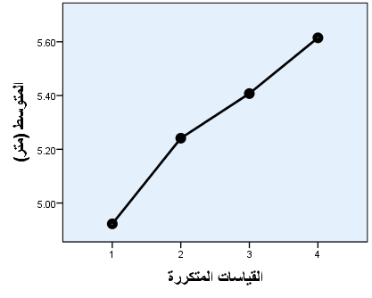
الشكل البياني رقم (1): منحنى التغير لمتغير القوة المميزة بالسرعة للذراعين لدى حراس المرمى.

ثانيا: القوة المميزة بالسرعة للرجلين (اختبار الوثب العمودي المعدل):
الجدول رقم ( 6): المتوسطات الحسابية والانحرافات المعيارية والنسبة المئوية للتغير
لمتغير القوة المميزة بالسرعة للرجلين في اختبار الوثب العمودي المعدل.
القياسات | وحدة القياس | المتوسط الحسابي | الانحراف المعياري
الأول | سم | 44.25 | 4.13
الثاني | سم | 49.63 | 4.53
الثالث | سم | 52.63 | 6.00
الرابع | سم | 60.38 | 11.45
النسبة المئوية للتغير (36.45%)

الجدول رقم ( 7): نتائج اختبارسيداك (Sidak) لدلالة الفروق بين جميع
القياسات لمتغير القوة المميزة بالسرعة للرجلين في اختبار الوثب العمودي المعدل.
القياسات | المتوسط | الأول | الثاني | الثالث | الرابع
الأول | 44.25 |  | -5.38* | -8.38* | -16.13*
الثاني | 49.63 |  |  | -3* | -10.75*
الثالث | 52.63 |  |  |  | -7.75*
الرابع | 60.38
*دال إحصائيا عند مستوى الدلالة ( α≤ 0.05).
يتضح من الجدول رقم (7 ) أنه توجد فروق ذات دلالة إحصائية عند مستوى الدلالة ( α≤ 0.05) في أثر البرنامج التدريبي المقترح على منحنى التغيير لمتغير القوة المميزة بالسرعة للرجلين لدى حراس المرمى بين القياس (الرابع) وجميع القياسات الأخرى ولصالح القياس (الرابع)، وكذلك بين القياس (الثالث) والقياسين (الأول ،الثاني) ولصالح القياس (الثالث)، وكذلك بين القياسين (الثاني) و(الأول) ولصالح القياس (الثاني)، والشكل البياني رقم (2) يبين ذلك.
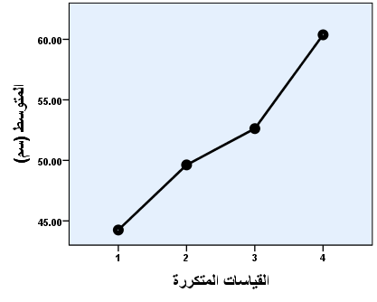
الشكل البياني رقم (2): منحنى التغير لمتغير القوة المميزة بالسرعة للرجلين لدى حراس المرمى.

ثالثا: السرعة الانتقالية (اختبار عدو 10 متر):
الجدول رقم ( 8): المتوسطات الحسابية والانحرافات المعيارية والنسبة المئوية للتغير
لمتغير السرعة الانتقالية في اختبار عدو 10 متر.
القياسات | وحدة القياس | المتوسط الحسابي | الانحراف المعياري
الأول | ثانية | 2.37 | 0.08
الثاني | ثانية | 2.29 | 0.07
الثالث | ثانية | 2.26 | 0.05
الرابع | ثانية | 2.21 | 0.08
النسبة المئوية للتغير (- 6.75 %)

الجدول رقم ( 9): نتائج اختبارسيداك (Sidak) لدلالة الفروق بين جميع
القياسات لمتغير السرعة الانتقالية في اختبار عدو 10 متر.
القياسات | المتوسط | الأول | الثاني | الثالث | الرابع
الأول | 2.37 |  | 0.08* | 0.11* | 0.16*
الثاني | 2.29 |  |  | 0.03* | 0.08*
الثالث | 2.26 |  |  |  | 0.05*
الرابع | 2.21
*دال إحصائيا عند مستوى الدلالة ( α≤ 0.05).
يتضح من الجدول رقم (9 ) أنه توجد فروق ذات دلالة إحصائية عند مستوى الدلالة ( α≤ 0.05) في أثر البرنامج التدريبي المقترح على منحنى التغيير لمتغير السرعة الانتقالية لدى حراس المرمى بين القياس (الرابع) وجميع القياسات الأخرى ولصالح القياس (الرابع)، وكذلك بين القياس (الثالث) والقياسين (الأول ،الثاني) ولصالح القياس (الثالث)، وبين القياسين (الثاني) و(الأول) ولصالح القياس (الثاني)، والشكل البياني رقم (3) يبين ذلك.
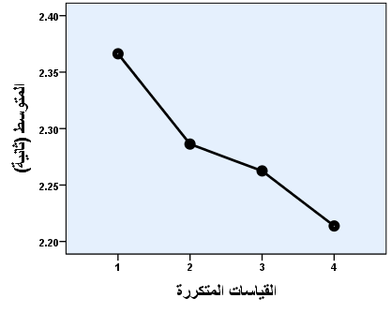
الشكل البياني رقم (3): منحنى التغير لمتغير السرعة الانتقالية لدى حراس المرمى.

رابعا: سرعة رد الفعل (اختبار نلسون للاستجابة الحركية):
الجدول رقم ( 10): المتوسطات الحسابية والانحرافات المعيارية والنسبة المئوية للتغير
لمتغير سرعة رد الفعل في اختبار نلسون للاستجابة الحركية.
القياسات | وحدة القياس | المتوسط الحسابي | الانحراف المعياري
الأول | ثانية | 20.53 | .680
الثاني | ثانية | 19.93 | .620
الثالث | ثانية | 19.70 | .610
الرابع | ثانية | 19.20 | .660
النسبة المئوية للتغير (- 6.47%)

الجدول رقم (11 ): نتائج اختبارسيداك (Sidak) لدلالة الفروق بين جميع
القياسات لمتغير سرعة رد الفعل في اختبار نلسون للاستجابة الحركية.
القياسات | المتوسط | الأول | الثاني | الثالث | الرابع
الأول | 20.53 |  | 0.60* | 0.83* | 1.33*
الثاني | 19.93 |  |  | 0.23* | 0.73*
الثالث | 19.70 |  |  |  | 0.50*
الرابع | 19.20
*دال إحصائيا عند مستوى الدلالة ( α≤ 0.05).
يتضح من الجدول رقم ( 11) أنه توجد فروق ذات دلالة إحصائية عند مستوى الدلالة ( α≤ 0.05) في أثر البرنامج التدريبي المقترح على منحنى التغيير لمتغير سرعة رد الفعل لدى حراس المرمى بين القياس (الرابع) وجميع القياسات الأخرى ولصالح القياس (الرابع)، وكذلك بين القياس (الثالث) والقياسين (الأول ،الثاني) ولصالح القياس (الثالث)، وبين القياسين (الثاني) و(الأول) ولصالح القياس (الثاني)، والشكل البياني رقم (4) يبين ذلك.
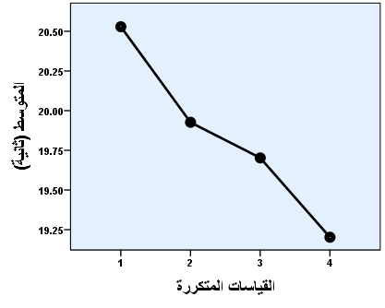
الشكل البياني رقم (4): منحنى التغير لمتغير سرعة رد الفعل لدى حراس المرمى.

خامسا: الرشاقة (اختبار الجري المتعرج على شكل 8):
الجدول رقم (12 ): المتوسطات الحسابية والانحرافات المعيارية والنسبة المئوية للتغير
لمتغير سرعة رد الفعل في اختبار الجري المتعرج على شكل (8).
القياسات | وحدة القياس | المتوسط الحسابي | الانحراف المعياري
الأول | ثانية | 5.91 | .150
الثاني | ثانية | 5.76 | .130
الثالث | ثانية | 5.72 | .150
الرابع | ثانية | 5.61 | .140
النسبة المئوية للتغير ( - 5.07 %)

الجدول رقم (13 ): نتائج اختبارسيداك (Sidak) لدلالة الفروق بين جميع
القياسات لمتغير الرشاقة في اختبار الجري المتعرج على شكل (8).
القياسات | المتوسط | الأول | الثاني | الثالث | الرابع
الأول | 5.91 |  | 0.15* | 0.19* | 0.30*
الثاني | 5.76 |  |  | 0.04 | 0.15*
الثالث | 5.72 |  |  |  | 0.11*
الرابع | 5.61
*دال إحصائيا عند مستوى الدلالة ( α≤ 0.05).
يتضح من الجدول رقم ( 13) أنه توجد فروق ذات دلالة إحصائية عند مستوى الدلالة ( α≤ 0.05) في أثر البرنامج التدريبي المقترح على منحنى التغيير لمتغير الرشاقة لدى حراس المرمى بين القياس (الرابع) وجميع القياسات الأخرى ولصالح القياس (الرابع)، وكذلك بين القياسين (الثالث، الثاني) والقياس (الأول) ولصالح القياسين (الثالث، الثاني)، بينما لا توجد فروق دالة إحصائيا بين القياسين(الثاني) و (الثالث)، والشكل البياني رقم (5) يبين ذلك.
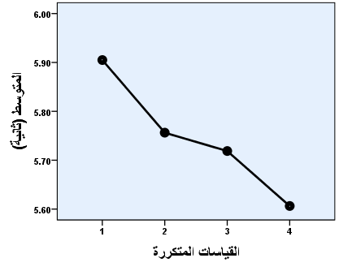
الشكل البياني رقم (5): منحنى التغير لمتغير الرشاقة لدى حراس المرمى.

سادسا: المرونة (اختبار ثني الجذع للأمام من وضع الجلوس الطويل):
الجدول رقم ( 14): المتوسطات الحسابية والانحرافات المعيارية والنسبة المئوية للتغير
لمتغير المرونة في اختبار ثني الجذع للأمام من وضع الجلوس الطويل.
القياسات | وحدة القياس | المتوسط الحسابي | الانحراف المعياري
الأول | سم | 2.63 | 2.33
الثاني | سم | 6.50 | 2.88
الثالث | سم | 8.63 | 2.83
الرابع | سم | 11.50 | 2.67
النسبة المئوية للتغير ) 337.26 %)

الجدول رقم ( 15): نتائج اختبارسيداك (Sidak) لدلالة الفروق بين جميع
القياسات لمتغير المرونة في اختبار ثني الجذع للأمام من وضع الجلوس الطويل.
القياسات | المتوسط | الأول | الثاني | الثالث | الرابع
الأول | 2.63 |  | -3.87* | -6* | -8.87*
الثاني | 6.50 |  |  | -2.13* | -5*
الثالث | 8.63 |  |  |  | -2.87*
الرابع | 11.50
*دال إحصائيا عند مستوى الدلالة ( α≤ 0.05).
يتضح من الجدول رقم (15 ) أنه توجد فروق ذات دلالة إحصائية عند مستوى الدلالة ( α≤ 0.05) في أثر البرنامج التدريبي المقترح على منحنى التغيير لمتغير المرونة لدى حراس المرمى بين القياس (الرابع) وجميع القياسات الأخرى ولصالح القياس (الرابع)، وكذلك بين القياس (الثالث) والقياسين (الأول ،الثاني) ولصالح القياس (الثالث)، وبين القياسين (الثاني) و(الأول) ولصالح القياس (الثاني)، والشكل البياني رقم (6) يبين ذلك.
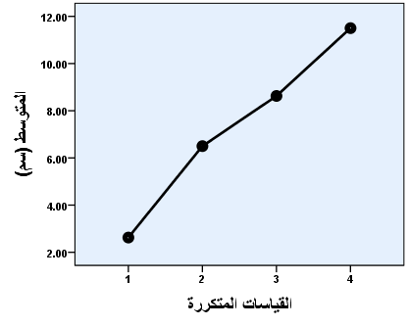
الشكل البياني رقم (6): منحنى التغير لمتغير المرونة لدى حراس المرمى.
سابعا: التوافق (اختبار الدوائر المرقمة ):
الجدول رقم ( 16): المتوسطات الحسابية والانحرافات المعيارية والنسبة المئوية للتغير
لمتغير التوافق في اختبار الدوائر المرقمة.
القياسات | وحدة القياس | المتوسط الحسابي | الانحراف المعياري
الأول | ثانية | 5.50 | .320
الثاني | ثانية | 5.43 | .310
الثالث | ثانية | 5.38 | .290
الرابع | ثانية | 5.31 | .280
النسبة المئوية للتغير )-3.45 %)

الجدول رقم ( 17): نتائج اختبارسيداك (Sidak) لدلالة الفروق بين جميع
القياسات لمتغير التوافق في اختبار الدوائر المرقمة.
القياسات | المتوسط | الأول | الثاني | الثالث | الرابع
الأول | 5.50 |  | 0.07* | 0.12* | 0.19*
الثاني | 5.43 |  |  | 0.05* | 0.12*
الثالث | 5.38 |  |  |  | 0.07*
الرابع | 5.31
*دال إحصائيا عند مستوى الدلالة ( α≤ 0.05).
يتضح من الجدول رقم (17 ) أنه توجد فروق ذات دلالة إحصائية عند مستوى الدلالة ( α≤ 0.05) في أثر البرنامج التدريبي المقترح على منحنى التغيير لمتغير التوافق لدى حراس المرمى بين القياس (الرابع) وجميع القياسات الأخرى ولصالح القياس (الرابع)، وكذلك بين القياس (الثالث) والقياسين (الأول ،الثاني) ولصالح القياس (الثالث)، وبين القياسين (الثاني) و(الأول) ولصالح القياس (الثاني)، والشكل البياني رقم (7) يبين ذلك.
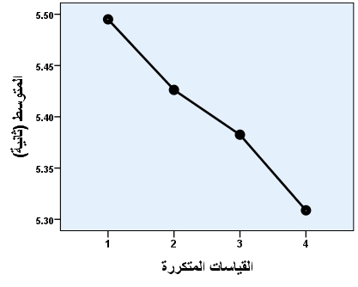
الشكل البياني رقم (7): منحنى التغير لمتغير التوافق لدى حراس المرمى.

ثامنا: دقة اليد(اختبار التصويب باليد على المستطيلات المتداخلة):
الجدول رقم (18 ): المتوسطات الحسابية والانحرافات المعيارية والنسبة المئوية للتغير
لمتغير دقة اليد في اختبار المستطيلات المتداخلة.
القياسات | وحدة القياس | المتوسط الحسابي | الانحراف المعياري
الأول | درجة | 6 | 1.07
الثاني | درجة | 7.75 | 1.16
الثالث | درجة | 9.13 | .830
الرابع | درجة | 10.63 | .920
النسبة المئوية للتغير ) 77.16 %)

الجدول رقم (19 ): نتائج اختبارسيداك (Sidak) لدلالة الفروق بين جميع
القياسات لمتغير دقة اليد في اختبار المستطيلات المتداخلة.
القياسات | المتوسط | الأول | الثاني | الثالث | الرابع
الأول | 6 |  | -1.75* | -3.13* | -4.63*
الثاني | 7.75 |  |  | -1.38* | -2.88*
الثالث | 9.13 |  |  |  | -1.50*
الرابع | 10.63
*دال إحصائيا عند مستوى الدلالة ( α≤ 0.05).
يتضح من الجدول رقم ( 19) أنه توجد فروق ذات دلالة إحصائية عند مستوى الدلالة ( α≤ 0.05) في أثر البرنامج التدريبي المقترح على منحنى التغيير لمتغير دقة اليد لدى حراس المرمى بين القياس (الرابع) وجميع القياسات الأخرى ولصالح القياس (الرابع)، وكذلك بين القياس (الثالث) والقياسين (الأول ،الثاني) ولصالح القياس (الثالث)، وبين القياسين (الثاني) و(الأول) ولصالح القياس (الثاني)، والشكل البياني رقم (8) يبين ذلك.
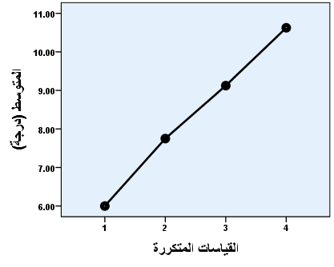
الشكل البياني رقم (8): منحنى التغير لمتغير دقة اليد لدى حراس المرمى.

ثانيا: النتائج المتعلقة بالتساؤل الثاني والذي نصه:
ما أثر البرنامج التدريبي المقترح على منحنى التغير لبعض المتغيرات المهارية لحراس مرمى كرة القدم في منطقة الناصرة ؟
وللإجابة عن هذا التساؤل تم استخدام تحليل التباين للقياسات المتكررة التابعة ( Repeated Measures ANOVA)، وذلك بتطبيق اختبار ولكس لامبدا (Wilks Lambda)، ونتائج الجدول رقم (20) تبين ذلك.

الجدول رقم (20): نتائج اختبار ولكس لامبدا (Wilks Lambda) لأثر البرنامج التدريبي المقترح على منحنى التغير لبعض المتغيرات المهاريةلحراس مرمى كرة القدم في منطقة الناصرة (ن= 8).
المتغيرات المهارية | وحدة القياس | ولكس لامبدا | قيمة( ف)  التقريبية | درجات الحرية للبسط | درجات حرية الخطأ | مستوى الدلالة
دقة استلام الكرات العالية من القفز ومناولتها. | مرة | 0.046 | 34.315 | 3 | 5 | 0.001*
استلام الكرة الجانبية مع القفز (الارتماء). | مرة | 0.069 | 22.333 | 3 | 5 | 0.003*
استلام الكرة الجانبية بدون قفز. | مرة | 0.055 | 28.487 | 3 | 5 | 0.001*
لكم (ضرب) الكرة بيد واحدة. | مرة | 0.064 | 24.333 | 3 | 5 | 0.002*
لكم (ضرب) الكرة باليدين معا. | مرة | 0.071 | 21.923 | 3 | 5 | 0.003*
ضرب الكرة بالقدم وهي ثابتة على الأرض لأبعد مسافة. | متر | 0.123 | 11.858 | 3 | 5 | 0.010*
ضرب الكرة بالقدم بدون سقوطها على الأرض لأبعد مسافة. | متر | 0.068 | 22.808 | 3 | 5 | 0.002*
*دال إحصائيا عند مستوى الدلالة ( α≤ 0.05).
يتضح من الجدول رقم ( 20) أنه توجد فروق ذات دلالة إحصائية عند مستوى الدلالة ( α≤ 0.05) في أثر البرنامج التدريبي المقترح على منحنى التغير في جميع المتغيرات المهارية قيد الدراسة لدى حراس مرمى كرة القدم في منطقة الناصرة.

ولتحديد لصالح من الفروق استخدم الباحث اختبار سيداك (Sidak) للمقارنات البعدية الثنائية بين المتوسطات الحسابية، ونتائج الجداول رقم(20،21،22،23،24،25،26،27،28،29،30،31،32،33،34) تبين ذلك.
وفيما يلي العرض لنتائج التساؤل وفقا لتسلسل المتغيرات المهارية وهي:
أولا: استلام الكرة الجانبية مع القفز (الارتماء):
الجدول رقم ( 21): المتوسطات الحسابية والانحرافات المعيارية والنسبة المئوية للتغير
لمتغير دقة استلام الكرات العالية من القفز ومناولته.
القياسات | وحدة القياس | المتوسط الحسابي | الانحراف المعياري
الأول | مرة | 7.13 | .830
الثاني | مرة | 8.13 | .990
الثالث | مرة | 8.88 | .640
الرابع | مرة | 10.50 | 1.41
النسبة المئوية للتغير ) 47.26 %)

الجدول رقم (22 ): نتائج اختبارسيداك (Sidak) لدلالة الفروق بين جميع
القياسات لمتغير دقة استلام الكرات العالية من القفز ومناولتها .
القياسات | المتوسط | الأول | الثاني | الثالث | الرابع
الأول | 7.13 |  | -1* | -1.75* | -3.37*
الثاني | 8.13 |  |  | -0.75* | -2.37*
الثالث | 8.88 |  |  |  | -1.62*
الرابع | 10.50
*دال إحصائيا عند مستوى الدلالة ( α≤ 0.05).
يتضح من الجدول رقم ( 22) أنه توجد فروق ذات دلالة إحصائية عند مستوى الدلالة ( α≤ 0.05) في أثر البرنامج التدريبي المقترح على منحنى التغيير لمتغير دقة استلام الكرات العالية من القفز ومناولتهالدى حراس المرمى بين القياس (الرابع) وجميع القياسات الأخرى ولصالح القياس (الرابع)، وكذلك بين القياس (الثالث) والقياسين (الأول ،الثاني) ولصالح القياس (الثالث)، وبين القياسين (الثاني) و(الأول) ولصالح القياس (الثاني)، والشكل البياني رقم (9) يبين ذلك.
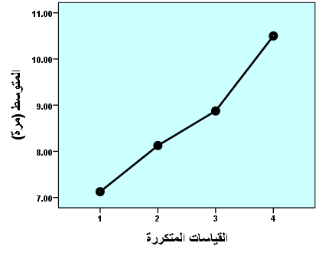
الشكل البياني رقم (9): منحنى التغير لمتغير دقة استلام الكرات العالية من القفز ومناولتها
لدى حراس المرمى.
ثانيا: دقة استلام الكرة الجانبية مع القفز (الارتماء):
الجدول رقم (23 ): المتوسطات الحسابية والانحرافات المعيارية والنسبة المئوية للتغير
لمتغير استلام الكرة الجانبية مع القفز (الارتماء).
القياسات | وحدة القياس | المتوسط الحسابي | الانحراف المعياري
الأول | مرة | 6.25 | 1.39
الثاني | مرة | 7.50 | 1.20
الثالث | مرة | 7.75 | 1.28
الرابع | مرة | 8.88 | .830
النسبة المئوية للتغير )42.08 %)
الجدول رقم (24 ): نتائج اختبارسيداك (Sidak) لدلالة الفروق بين جميع
القياسات لمتغيراستلام الكرة الجانبية مع القفز (الارتماء).
القياسات | المتوسط | الأول | الثاني | الثالث | الرابع
الأول | 6.25 |  | -1.25* | -1.50* | -2.63*
الثاني | 7.50 |  |  | -0.25 | -1.38*
الثالث | 7.75 |  |  |  | -1.13*
الرابع | 8.88
*دال إحصائيا عند مستوى الدلالة ( α≤ 0.05).
يتضح من الجدول رقم ( 24) أنه توجد فروق ذات دلالة إحصائية عند مستوى الدلالة ( α≤ 0.05) في أثر البرنامج التدريبي المقترح على منحنى التغيير لمتغير استلام الكرة الجانبية مع القفز (الارتماء) لدى حراس المرمى بين القياس (الرابع) وجميع القياسات الأخرى ولصالح القياس (الرابع)، وكذلك بين القياس (الثالث) والقياس (الأول) ولصالح القياس (الثالث)، وبين القياسين (الثاني) و(الأول) ولصالح القياس (الثاني)، بينما لا توجد فروق دالة إحصائيا بين القياسين (الثالث) و( الثاني)، والشكل البياني رقم (10) يبين ذلك.
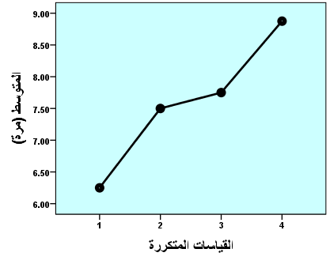
الشكل البياني رقم (10): منحنى التغير لمتغير استلام الكرة الجانبية مع القفز (الارتماء)
لدى حراس المرمى.
ثالثا: استلام الكرة الجانبية بدون قفز:
الجدول رقم ( 25): المتوسطات الحسابية والانحرافات المعيارية والنسبة المئوية للتغير
لمتغير استلام الكرة الجانبية بدون قفز.
القياسات | وحدة القياس | المتوسط الحسابي | الانحراف المعياري
الأول | مرة | 23.50 | 2.56
الثاني | مرة | 26 | 1.69
الثالث | مرة | 27.38 | 1.92
الرابع | مرة | 28.75 | 1.83
النسبة المئوية للتغير ) 22.34 %)
الجدول رقم ( 26): نتائج اختبارسيداك (Sidak) لدلالة الفروق بين جميع
القياسات لمتغيراستلام الكرة الجانبية بدون قفز .
القياسات | المتوسط | الأول | الثاني | الثالث | الرابع
الأول | 23.50 |  | -2.50* | -3.88* | -5.25*
الثاني | 26 |  |  | -1.38* | -2.75*
الثالث | 27.38 |  |  |  | -1.37*
الرابع | 28.75
*دال إحصائيا عند مستوى الدلالة ( α≤ 0.05).
يتضح من الجدول رقم (26 ) أنه توجد فروق ذات دلالة إحصائية عند مستوى الدلالة ( α≤ 0.05) في أثر البرنامج التدريبي المقترح على منحنى التغيير لمتغير استلام الكرة الجانبية بدون قفز لدى حراس المرمى بين القياس (الرابع) وجميع القياسات الأخرى ولصالح القياس (الرابع)، وكذلك بين القياس (الثالث) والقياس (الأول ، الثاني) ولصالح القياس (الثالث)، وبين القياس (الثاني) و(الأول) ولصالح القياس (الثاني) والشكل البياني رقم (11) يبين ذلك.
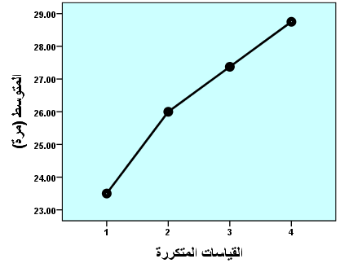
الشكل البياني رقم (11): منحنى التغير لمتغير استلام الكرة الجانبية بدون قفز
لدى حراس المرمى.
رابعا: لكم (ضرب) الكرة بيد واحدة:
الجدول رقم ( 27): المتوسطات الحسابية والانحرافات المعيارية والنسبة المئوية للتغير
لمتغير لكم (ضرب) الكرة بيد واحدة.
القياسات | وحدة القياس | المتوسط الحسابي | الانحراف المعياري
الأول | مرة | 1.13 | .350
الثاني | مرة | 2.13 | .830
الثالث | مرة | 2.50 | .530
الرابع | مرة | 3.38 | .920
النسبة المئوية للتغير )199.11 %)
الجدول رقم ( 28): نتائج اختبارسيداك (Sidak) لدلالة الفروق بين جميع
القياسات لمتغيرلكم (ضرب) الكرة بيد واحدة.
القياسات | المتوسط | الأول | الثاني | الثالث | الرابع
الأول | 1.13 |  | -1* | -1.37* | -2.25*
الثاني | 2.13 |  |  | -0.37 | -1.25*
الثالث | 2.50 |  |  |  | -0.88*
الرابع | 3.38
*دال إحصائيا عند مستوى الدلالة ( α≤ 0.05).
يتضح من الجدول رقم (28 ) أنه توجد فروق ذات دلالة إحصائية عند مستوى الدلالة ( α≤ 0.05) في أثر البرنامج التدريبي المقترح على منحنى التغيير لمتغير لكم (ضرب) الكرة بيد واحدة لدى حراس المرمى بين القياس (الرابع) وجميع القياسات الأخرى ولصالح القياس (الرابع)، وكذلك بين القياسين (الثالث، الثاني) والقياس (الأول) ولصالح القياسين (الثالث، الثاني)، بينما لم تكن هناك فروق دالة إحصائيا بين القياسين (الثاني) و(الثالث)، والشكل البياني رقم (12) يبين ذلك.
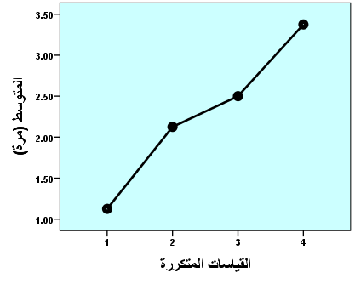
الشكل البياني رقم (12): منحنى التغير لمتغير لكم (ضرب) الكرة بيد واحدة
لدى حراس المرمى.
خامسا: لكم (ضرب) الكرة باليدين معا:
الجدول رقم ( 29): المتوسطات الحسابية والانحرافات المعيارية والنسبة المئوية للتغير
لمتغير لكم (ضرب) الكرة باليدين معا.
القياسات | وحدة القياس | المتوسط الحسابي | الانحراف المعياري
الأول | مرة | 1.25 | .460
الثاني | مرة | 2.50 | .530
الثالث | مرة | 3.13 | .640
الرابع | مرة | 4.25 | .890
النسبة المئوية للتغير ) 240%)
الجدول رقم ( 30): نتائج اختبارسيداك (Sidak) لدلالة الفروق بين جميع
القياسات لمتغيرلكم (ضرب) الكرة باليدين معا.
القياسات | المتوسط | الأول | الثاني | الثالث | الرابع
الأول | 1.25 |  | -1.25* | -1.88* | -3*
الثاني | 2.50 |  |  | -0.63 | -1.75*
الثالث | 3.13 |  |  |  | -1.12*
الرابع | 4.25
*دال إحصائيا عند مستوى الدلالة ( α≤ 0.05).
يتضح من الجدول رقم (30 ) أنه توجد فروق ذات دلالة إحصائية عند مستوى الدلالة ( α≤ 0.05) في أثر البرنامج التدريبي المقترح على منحنى التغيير لمتغير لكم (ضرب) الكرة باليدين معا لدى حراس المرمى بين القياس (الرابع) وجميع القياسات الأخرى ولصالح القياس (الرابع)، وكذلك بين القياس(الثالث، الثاني) والقياس (الأول) ولصالح القياسين (الثالث، الثاني)، بينما لا توجد فروق دالة إحصائيا بين القياسين (الثاني) و(الثالث)، والشكل البياني رقم (13) يبين ذلك.
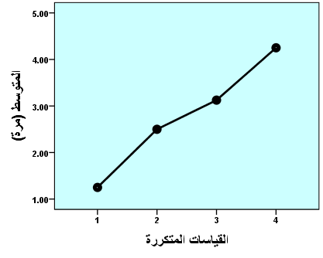
الشكل البياني رقم (13): منحنى التغير لمتغير لكم (ضرب) الكرة باليدين معا
لدى حراس المرمى.
سادسا: ضرب الكرة بالقدم وهي ثابتة على الأرض لأبعد مسافة:
الجدول رقم (31 ): المتوسطات الحسابية والانحرافات المعيارية والنسبة المئوية للتغير
لمتغير ضرب الكرة بالقدم وهي ثابتة على الأرض لأبعد مسافة.
القياسات | وحدة القياس | المتوسط الحسابي | الانحراف المعياري
الأول | متر | 38.25 | 4.23
الثاني | متر | 40.70 | 5.07
الثالث | متر | 42.75 | 5.14
الرابع | متر | 45.50 | 6.35
النسبة المئوية للتغير ) 18.95 %)
الجدول رقم (32 ): نتائج اختبارسيداك (Sidak) لدلالة الفروق بين جميع
القياسات لمتغيرضرب الكرة بالقدم وهي ثابتة على الأرض لأبعد مسافة.
القياسات | المتوسط | الأول | الثاني | الثالث | الرابع
الأول | 38.25 |  | -2.45* | -4.50* | -7.25*
الثاني | 40.70 |  |  | -2.05* | -4.80*
الثالث | 42.75 |  |  |  | -2.75*
الرابع | 45.50
*دال إحصائيا عند مستوى الدلالة ( α≤ 0.05).
يتضح من الجدول رقم (32 ) أنه توجد فروق ذات دلالة إحصائية عند مستوى الدلالة ( α≤ 0.05) في أثر البرنامج التدريبي المقترح على منحنى التغيير لمتغير ضرب الكرة بالقدم وهي ثابتة على الأرض لأبعد مسافةلدى حراس المرمى بين القياس (الرابع) وجميع القياسات الأخرى ولصالح القياس (الرابع)، وكذلك بين القياس (الثالث) والقياسين (الأول ،الثاني) ولصالح القياس (الثالث)، وبين القياسين (الثاني) و(الأول) ولصالح القياس (الثاني)، والشكل البياني رقم (14) يبين ذلك.
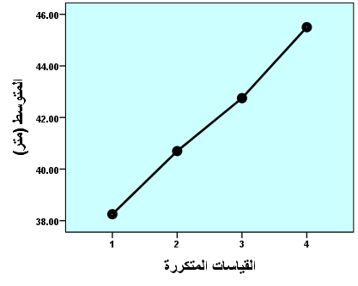
الشكل البياني رقم (14): منحنى التغير لمتغير ضرب الكرة بالقدم وهي ثابتة على الأرض
لأبعد مسافة لدى حراس المرمى.
سابعا: ضرب الكرة بالقدم بدون سقوطها على الأرض لأبعد مسافة:
الجدول رقم ( 33): المتوسطات الحسابية والانحرافات المعيارية والنسبة المئوية للتغير
لمتغير ضرب الكرة بالقدم بدون سقوطها على الأرض لأبعد مسافة.
القياسات | وحدة القياس | المتوسط الحسابي | الانحراف المعياري
الأول | متر | 46.81 | 3.68
الثاني | متر | 49.28 | 4.57
الثالث | متر | 51.29 | 4.94
الرابع | متر | 54.88 | 4.16
النسبة المئوية للتغير ) 17.23 %)
الجدول رقم ( 34): نتائج اختبارسيداك (Sidak) لدلالة الفروق بين جميع
القياسات لمتغيرضرب الكرة بالقدم بدون سقوطها على الأرض لأبعد مسافة.
القياسات | المتوسط | الأول | الثاني | الثالث | الرابع
الأول | 46.81 |  | -2.47* | -4.48* | -8.07*
الثاني | 49.28 |  |  | -2.01* | -5.60*
الثالث | 51.29 |  |  |  | -3.59*
الرابع | 54.88
*دال إحصائيا عند مستوى الدلالة ( α≤ 0.05).
يتضح من الجدول رقم ( 34) أنه توجد فروق ذات دلالة إحصائية عند مستوى الدلالة ( α≤ 0.05) في أثر البرنامج التدريبي المقترح على منحنى التغيير لمتغير ضرب الكرة بالقدم بدون سقوطها على الأرض لأبعد مسافةلدى حراس المرمى بين القياس (الرابع) وجميع القياسات الأخرى ولصالح القياس (الرابع)، وكذلك بين القياس (الثالث) والقياسين (الأول ،الثاني) ولصالح القياس (الثالث)، وبين القياسين (الثاني) و(الأول) ولصالح القياس (الثاني)، والشكل البياني رقم (15) يبين ذلك.

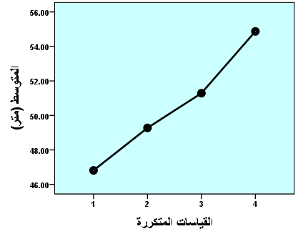
الشكل البياني رقم (15): منحنى التغير لمتغير ضرب الكرة بالقدم بدون سقوطها على الأرض
لأبعد مسافة لدى حراس المرمى.

الفصل الخامس
مناقشة النتائج والأستنتاجات والتوصيات

مناقشة النتائج
الأستنتاجات
التوصيات
المراجع

الفصل الخامس
مناقشة النتائج والأستنتاجات والتوصيات

يحتوي هذا الفصل على مناقشة النتائج تبعاً لتساؤلات الدراسة، اضافة للأستنتاجات والتوصيات، وفي ما يلي بيان ذلك:

أولا: النتائج المتعلقة بالتساؤل الأول والذي نصه:
ما أثر البرنامج التدريبي المقترح على منحنى التغير لبعض المتغيرات البدنية لحراس مرمى كرة القدم في منطقة الناصرة ؟
يتضح من الجدول رقم (4 ) أنه توجد فروق ذات دلالة إحصائية عند مستوى الدلالة ( α≤ 0.05) في أثر البرنامج التدريبي المقترح على منحنى التغير في جميع المتغيرات البدنية قيد الدراسة لدى حراس مرمى كرة القدم في منطقة الناصرة وضواحيها.
ولتحديد لصالح من الفروق استخدم الباحث اختبار سيداك (Sidak) للمقارنات البعدية الثنائية بين المتوسطات الحسابية، ونتائج الجداول رقم (5، 6، 7،8،9،10، 11، 12،13، 14، 15، 16، 17، 18، 19) تبين ذلك.
يعزو الباحث سبب ذلك الى اخضاع المجموعة التجريبية إلى تمارين استخدم فيها طريقة التدريب التكراري والفتري المرتفع الشدة وتمارين القفز المتنوعة وتمارين الركض المتنوعة مماأدى الى تطوير القوة المميزة بالسرعة لعضلات الرجلين وكذلك استخدام الباحث تمارين جديدة لم يتدرب عليها اللاعبون أدى الى تطوير هذه الصفة المهمة (يرتفع مستوى الأنجاز الرياضي بسرعة في أثناء أستعمال تمارين جديدة لم يتعود عليها الرياضي) .
وكذلك يعزو الباحث ذلك الى التمارين التي اعدها الباحث أعتمد على الأسس العلمية والذي أختار من خلالها مجموعة من التمارين التي تنسجم مع امكانيات اللاعبين مما ادى الى ارتقاء الجانب البدني وكذلك الجانب المهاري واستخدام طريقة التدريب الدائري والتكراري في الوحدات التدريبية كان لها دور ايجابي في تطوير الصفات البدنية والمهارية (تهدف طرية التدريب التكراري والدائري الى تنمية القدرات البدينة، القوة العظمي، القوة الانفجارية، القوة المميزة بالسرعة، تحمل القوة) .
ويرى الباحث أن التمارين البدنية المستخدمة ساعدت على التنويع في تنمية الصفات البدنية الخاصة تبعاً لشدة التمرينات ووفقاً للأزمان المحددة لها في المنهج التدريبي، إذ يشير (الربضي، 2001) في ذلك الى أن التنويع في الأداء الرياضي من العوامل الأساسية لعملية التوازن في التكامل البدني، ويعمل على زيادة الرغبة في التدريب .
أن تنظيم التمرينات وفق أساليب الجدولة المستخدمة في البحث كان لها أثر كبير في زيادة قدرة حراس المرمى على الأداء وبالتالي أنعكس ذلك ايجابياً على تطوير المهارات الحركية لديهم، ويؤكد (إسماعيل، 1996) نقلاً عن (ادينكتن 1991) " بأن التدريب المنظم ينتج عنه زيادة في قدرات الحارس البدنية والمهارية، فنتيجة لأداء التمارين لعدة أيام أو أسابيع أو أشهر، فأن ذلك يؤدي إلى تطبع أجهزة الجسم على الأداء الأمثل لتلك التمارين" إلى جانب أن التدريب المنظم المتمثل بتكرار وزمن الأداء ووقت الراح وتنوع التمارين وطريقة تسلسلها جعل التدريب فعالاً ومؤثراً، فضلاً عن المتعة والتشويق وزيادة الدافعية والرغبة في التعلم والتدريب والذي تحقق من خلالها .
ويعزو الباحث النتائج التي حصل عليها في معظم المتغيرات البدنية الى تمارين (الذراعين والرجلين)، حيث يجب إن يشمل المنهج التدريبي تدريبات القوة لأجزاء الجسم (عضلات الذراعين والظهر والساقين (لعملية القفز) لأنها تشكل الأساس الصحيح لمتطلبات القوة لدى حراس المرمى .
وكذلك يرى الباحث التحسن في المتغيرات البدنية لدى حراس مرمى كرة القدم الى مبدأ الخصوصية في التدريب وهذا ما يتفق مع ما أشار أليه كل من القدومي (1998)، ولامب (1984) إلى أن " مبدأ الخصوصية في التدريب يعنى اشتمال التدريب على الحركات المشابهة لطبيعة الاداء في النشاط الرياضي الممارس"، كما إن الفاعلية باستخدام تمارين القوة العضلية الخاصة في تمارين القفز المتنوعة (البدنية والمهارية) .
أما فيما يخص القوة العضلية بالسرعة فنلاحظ إن هناك تطوراً وتحسناً واضحاً في تنمية هذه الصفة، ويعزو الباحث ذلك إلى أثر البرنامج على تنمية صفة القدرة المميزة بالسرعة والقدرة العضلية لمفاصل كل من الكتفين والذراعين والتي لها أثر إيجابي على مستوى أداء المهارات الحركية في المتغيرات قيد البحث لدى حراس المرمى .
كما نلاحظ تطورا وتحسناً كبيراً في تنمية صفة التوافق والرشاقة ويعزو الباحث ذلك أيضاً غلى التنوع في التمرينات المختلفة في المنهج التدريبي التي أعطت فائدة كبيرة لمعظم عضلات جسم اللاعب العاملة وهذا يتفق مع ما أشار اليه (حسين، 1998) على إنه "يمكن استخدام بعض التمارين الخاصة في تنمية التوافق والرشاقةحيث يتم بناء الأربطة والعضلات مما يساعد على بناء القدرة على التوازن"، وعملت تمرينات هذا البرنامج على التعاون بين الجهازين العضلي والعصبي لإمكان اداء الحركات بشكلها الصحيح، وتتضمن القدرة على التوافق الجيد للحركات التي يقوم بها الفرد، ويتفق أيضاً مع رأي (هارا، 1986) " بأن الرشاقة مرتبطة بجميع مكونات الأداء البدني"، وكما يعزو الباحث تطور صفة السرعة الانتقالية والتي تعد من الصفات الضرورية لحراس مرمى كرة القدم الذي يحتاج إلى أنواع السرعة وحسب المواقف المتنوعة والمتجددة للعب فهو يحتاج إلى سرعة الركض لمسافات قصيرة، ونلاحظ أيضاً إن هناك تحسناً كبيراً في تنمية صفة المرونة ويعزو الباحث ذلك إلى إطالة العضلات العاملة ومطاطيتها لعضلات الظهر والبطن وتنمية مرونة العمود الفقري ةتأثيرها الإيجابي على تحسين أداء المتغيرات قيد البحث، وهذا يتفق مع ما أشار إليها( علاوي، 1998) " إلى إن تمرينات إطالة والأربطة والأوتار وزيادة مدى الحركة في المفصل من أهم الوسائل لتنمية المرونة .
تعد المرونة من أساسيات الاداء الجيد كما أنها من القدرات البدنية الأساسية الضرورية للوصل الى الأداء العالي، إذ يرى الباحث أنها تساعد على الاقتصاد بالجهد وتقليل فرص الاصابة أثناء تنفيذ الأداء . ولما كانت المرونة إحدى الصفات البدنية ذات التأثير المباشر في المهارات التي تحتاج الى مدى واسع في حركة المفاصل ومنا مهارات حارس المرمى والتي يغلب عليها المد الكامل لمفاصل الجسم من اجل الوصول الى الكرة وحماية المرمى، فهى بذلك ترتبط بكل القدرات البدنية والمهارات الحركية الأساسية ولارياضية ارتباطاً وثيقاً، إذ تمثل مع القدرات البدينة كالقوة والسرعة والتحمل والرشاقة، القاعدة الأساسية للأداء المهاري الجيد (التكنيك)، وبذلك يتوقف مستوى تكنيك اللاعب على ما يتمتع به من مدى حركي جيد في مفاصل الجسم المختلفة .
مما يتطلب من حراس مرمى كرة القدم تنمية صفة المرونة الحركية ، إذ تعد المرونة الحركية واحدة من القدرات المهمة التي لابد لحارس المرمى إن يتمتع بها وذلك للتصدي لجميع الكرات المصوبة بزوايا مختلفة فضلا عن قدرته على تغير أوضاع جسمه بسرعة ، ويؤكد درويش وآخرون (1998) بأنه "تظهر أهمية المرونة الحركية لحارس المرمى عند قيامه لصد الكرات المصوبة للزوايا المختلفة التي تتطلب وصول الحارس لها من خلال القيام بالحركات التي تتطلب مدى مناسبا بالإضافة إلى تمتع حارس المرمى بالمرونة التي تساعده وتمكنه من التغير المباشر لاتجاهات خاصة عند قيام المصوب بعمل خداع إثناء القيام بالتصويب .
ويعزو الباحث سبب ذلك إلى أن حراس المرمى كرة القدميجب أن يتمتعوا يقدر مناسب من التوافق الحركي والذي يعد واحدا من القدرات المهمة في الأنشطة الرياضية التي يتطلب أداؤها حركة أكثر من عضو من أعضاء الجسم في وقت واحد كما في حركة حراس مرمى كرة القدم، ويعتمد الترابط السليم بين الجهازين العصبي والعضلي ، ويعرف عبد الخالق (1999) التوافق الحركي بأنه "قدرة الفرد على التنسيق لحركات مختلفة الشكل والاتجاه بدقة وانسيابية في نموذج لأداء حركي واحد" ، ويرى أبو زيد (2005) أن التوافق الحركي هو"أداء حركات بأجزاء متماثلة من الجسم أو غير متماثلة في اتجاهات مختلفة في وقت واحد ، وهو يعد عمل عصبي عضلي راقي ، إذ يتطلب مستوى عالٍ من التحكم في الإشارات المخية حتى يتم الأداء الحركي بالشكل الدقيق" ، ويرى الباحث أن حارس مرمى كرة القدم يحتاج إلى توافق عالٍ خاصة عند أدائه للمهارات التي تتطلب استعمالاً أكثر من عضو من أعضاء جسمه في وقت واحد ، وهذا كله يتطلب قدرة توافقية عالية للجهاز العصبي وهذا ما يؤكده حماد (1994) بان "الجهاز العصبي يلعب دوراً مهماً في توفير درجة عالية من التوافق بين الانقباضات العضلية للعضلات المشاركة في الأداء وكذلك تنظيم وتوفير الانقباض والاسترخاء للعضلات المسببة للحركة والعضلات المضادة لها .

ثانيا: النتائج المتعلقة بالتساؤل الثاني والذي نصه:
ما أثر البرنامج التدريبي المقترح على منحنى التغير لبعض المتغيرات المهارية لحراس مرمى كرة القدم في منطقة الناصرة ؟
يتضح من الجدول رقم ( 20) أنه توجد فروق ذات دلالة إحصائية عند مستوى الدلالة ( α≤ 0.05) في أثر البرنامج التدريبي المقترح على منحنى التغير في جميع المتغيرات المهارية قيد الدراسة لدى حراس مرمى كرة القدم في منطقة الناصرة وضواحيها.
ولتحديد لصالح من الفروق استخدم الباحث اختبار سيداك (Sidak) للمقارنات البعدية الثنائية بين المتوسطات الحسابية، ونتائج الجداول رقم (20،21،22،23،24،25،26،27،28،29،30،31،32،33،34) تبين ذلك.
أي أن البرنامج التدريبي المقترح كان له تأثير كبير على (8) مهارات من مهارات حارس المرمى حيث عمل على تطوير هذه المهارات والتي تضمنها البرنامج وكانت مبنية على أسس علمية واضحة، اشتملت على العديد من المهارات التي ساعدت الحراس على إتقانها وتطويرها بعد أن خضعوا الى التدريب العملي أكثر من (60) يوم، وفي ذلك يؤكد (علاوي، 1987) على الذي يحدد أكتساب الفرد لهذه المعارف والمعلومات هي قدراته على الأداء العملي .
وكذلك كان للبرنامج التدريبي تأثير واضح في اكتساب المهارات الأساسية لدى حراس المرمى بكرة القدم وتطويرها، وذلك من خلال استفادتهم من الجزء التدريبي سواء كان بالشرح والعرض الكامل للمهارات الحركية لأكثر من مرة من قبل المدرب أو من قبل حارس مرمى متميز في أداء المهارة الحركية، وكذلك إعطاء إرشادات وتعليمات مفصلة عن خط سير الحركة من بدايتها مروراً بالنقاط الرئيسة لها وحتى نهايتها، وقيام حارس المرمى بأداء المهارة المطلوب تعلمها أثناء التدريبية بأسلوب علمي مقننن، إذ تكون ممارسة وتطبيق المهارة عملياً على وفق تكرارات وأزمنة محددة، فضلاً عن خبرات حراس المرمى السابقة للمهارة الحركية المطلوب أداؤها، أدى ذلك إلى تعلم المهارات الأساسية وإتقانها اتقاناً جيداً، وان الجانبان النظري والتطبيقي ساعدا حراس المرمى على السيطرة على حركاتهم وزيادة التناسق الحركي عند أداء المهارة، إذ يشير (شوكت وآخرين، 1991) " إن تقدم مستوى اي لاعب ومدى نجاحه يعتمد إلى حد كبير على مدى درجة إتقان المهارات الأساسية، ويمكن أن يتحقق ذلك من خلال إتباع الأسلوب العلمي الصحيح في طرائق وأساليب التعليم والتدريب " .
إذ يشير رشيد (2005) " إلى أن التداخل الحاصل بين المهارات يعطي المتعلم القدرة على التمييز بين المهارات من حيث التشابه والاختلاف ويجعل لكل منها معنى في ذاكرته ولا سيما إذا كانت هذه المهارات مختلفة بشكل كبير فيما بينها"، إذ يؤكد إسماعيل (1996) " بأن التدريب المنظم ينتج عنه زيادة في قابلية المتعلم، فنتيجة لأداء التمارين لعدة أيام أو أسابيع أو أشهر، فأن ذلك يؤدي إلى تطبع أجهزة الجسم على الأداء لتلك التمارين " .
وكذلك أحتواء البرنامج التدريبي الى الكثير من التمرينات الرياضية التي تخدم المهارات الأساسية لحراس المرمى، مما أدى إلى إبعاد عامل الملل عنهم وزيادة الدافعية والحماس والإقبال والشعور بالمتعة في التدريب بحيث أنعكس ذلك ايجابياً على تطوير المهارات الأساسية بشكل كبير وفعال، إذ يشير (السيد، 2018) " إلى أن كل فرد منا يشعر بالسعادة نتيجة لتحسين مستوى أدائه لنوع معين من الأنشطة وتنمية مهارة في الأداء" . فضلاً عن أن هذا الأسلوب ساعد حراس المرمى على إدراك العلاقات بين اجزاء المهارة، إذ ان تلقيهم المعلومات الدقيقة عن المهارة مرات عدة ساهم في تكوين التصور الأولى عن الحركة ثم مع الأستمرارفي المحاولات والتكرارات أثناء التطبيق العملي يصل الأداء تدريجياً إلى مراحل متقدمة من التطور والإتقان، مع التنويع بالتمارين ونوع المهارة والوقت المخصص للمارسة، كان له الأثر الكبير في عملية تطوير المهارات الأساسية، كما يعزو الباحث سبب تفوق المجموعة التجريبية في تطوير بعض المهارات الحركية لدى حراس مرمى كرة القدم إلى فاعلية الانتقال بين المهارات الحركية، الأمر الذي ساعد على إبعاد الملل والضجر الذي قد يصيب حراس المرمى ويعيق عملية التدريب، إضافة إلى التغيير والمتعة الذي يحققه من خلالها، إذ يؤكد (سبع، 1998) " على أن الأداء يظهر على قمته في المستوى إذا ما نفذ تحت ظرف مريح وغير مجهد".
إذ يشر Schmidt, 1991)) " أنه ينبغي إجراء تنظيم وجدولة للتمرين خلال موسم التدريبات وتعلم المبتدئين للمهارات الحركية سواء كانت مهارة واحدة أو مهارتين لأجل تسهيل عملية التعلم وتنظيم متناسق للتمرين، فضلاً عن تطوير آلية المهارة وتجنب الأخطاء"، ويضيف (البريفكاني، 2006) " إلى أن تغيير شكل المهارات الأساسية بإعطاء أكثر من مهارة أثناء الوحدة التعليمية يتسبب في تحسين النقل بالتعلم نتيجة التغيرات في مدخلات أشكال التمرين وتهيئة برامج حركية مناسبة" .
ويعزو الباحث سبب ذلك إلى فاعلية البرامج التدريبية المستخدمة في البحث ولما لها من تأثير واضح في اكتساب المهارات الحركية في أكتساب المهارات الحركية لدى حراس مرمى كرة القدم، وتكراراها لأكثر من مرة من المدرب أو من قبل حارس مرمى في أداء المهارة الحركية، كما ان احتواء المنهج التدريبي على تدريبات ساهمت في تمكين حراس المرمى للمهارات الحركية يجب أن يضع في الأعتبار (درجة الحرارة، أرضية الملعب، اللاعبين الزملاء، اللاعبين المنافسين، الجمهور... وغيرها)، وهذا يتفق مع رأي (شمعون، 1996).
ويرى الباحث أن تنظيم التمارين في الانتقال بين المهارات الحركية كان الهدف منه خلق حالات مشابهة لما يحدث أثناء المباراة التنافسية، إذ أن حارس المرمى نادراً ما يكرر المهارة الحركية نفسها مرتين متتاليتين أثناء المباراة، فهو تارةً يقفز إلى جهة اليمين ليمسك الكرة أو يبعد الكرة، وتارةً إلى جهة اليسار ليمسك الكرة المتجهة إلى المرمى، أو يمسك أو يبعد الكرة المرتفعة، أذ نلاحظ ان حارس المرمى انتقل بين تلك المهارات، وهذا ما جعل التمارين مناسبة لهذه المهارات، إذ أنها تؤدي في بيئة متنوعة ومتغيرة وحسب الموقف، وبالممارسة والتكرار تتكون معلومات وبرامج حركية عن تلك المهارات تبقى مخزونة في الذاكرة يستطيع حارس المرمى من استرجاعها متى ما اقتضت الضرورة لذلك، إذ يذكر (محجوب، 1985) " إلى انه لا يمكن تأديه المهارة ألا عن طريق الممارسة الفعلية للأداء والممارسة لا تأتي عن طريق أداء قليل وإنما متكرر ومقرون بالتعليم، وان الممارسة معناها التعلم والتدريب والتنظيم الحركي، وهي التي تطور المهارة وتجعلها تصل إلى أداء تكنيك بشمل كامل، وان التكرار والتدريب المعزز يعطي المهارة اتقاناً وتناسقاً وتنظيما حركياً أكثر دقة على ان يكون هذا التكرار مقترناً بالإرشاد والتعليم" .
كما ان المنهج التدريبي ساهم في تنمية وتطوير الدقة في الحركة مما جعل إخراج الحركة أو المهارة بالشكل المطلوب، إذ تعد مهارة استلام الكرة من الجانب بدون قفز من المهارات الحركية الدفاعية السهلة كثيرة الأستعمال أثناء التدريب أو المنافسة، وعلى الرغم من ذلك إلا انها تعتمد على الدقة في توقيت مسك الكرة والتوافق الحركي الجيد بين حركة الذراعين والرجلين، كما أن مهارة لكرة الكرة باليد أو اليدين تعد من المهارات الدفاعية التي تتطلب القوة والدقة العالية والتوقيت المناسب لضرب الكرة في اللحظة المناسبة، كذلك تتطلب الرشاقة والمرونة الحركية لتمهيد عملية القفز إلى الأعلى ومن ثم ضرب الكرة بقوة إلى ابعد مسافة ممكنة يتمكن من خلالها حارس المرمى من إنقاذ الموقف وإعادة تنظيم خط الدفاع، أما مهارة تمرير الكرة باليد الواحدة من مستوى الكتف فتعد من المهارات الهجومية المهمة، إذ أن على حارس المرمى عند استلام الكرة التفكير السريع واتخاذ القرار المناسب من اجل تمرير الكرة وبدأ الهجوم المنظم وهذا يتفق مع ما يذكره (الخشاب وآخرين، 1999) " إن بناء الهجوم يجب أن يبدأ من حارس المرمى، ظلننا نلاحظ أن الكرات التي يناولها لأعضاء فريقه مهما كانت قصيرة أو طويلة باليد أو القدم ليست جميعها ناجحة، فمنها ما يكون من حصة المنافس ومنها ما يكون بين اللاعب الزميل والمنافس ومنها ما تخرج خارج ساحة اللعب، لذلك وجب على حارس المرمى أن يختار المنطقة المناسبة والكيفية التي يناول الكرة بها وحسب مختلف وضعيات اللعب" .
إذ تتطلب ظروف المباراة في بعض الحالات وخاصة عندما يكون الفريق متأخراً قيام حارس المرى بتمرير الكرة بسرعة وعدم تأخير اللعب من اجل كسب الوقت، وهذا الأمر يتطلب التفكير السريع والدقة في تمرير الكرة، واستعمال القدر المناسب من القوة لإيصال الكرة إلى اللاعب الزميل، إذ يؤكد (أسمر ومحمد، 2007) " أن للسرعة دوراً مهما في كسب الوقت وإرسال الكرة من حارس المرمى إلى الزميل الموجود في أحسن الأماكن والخالية من مراقبة لاعبي الخصم دون ضياع الوقت وقبل أن ينظم الفريق المنافس صفوف دفاعيه حيث يتطلب من حارس مرمى كرة القدم أن يمسك بالكرة ويمررها بدون تأخير وهذا يتطلب نقل حركي للقوة من الجذع الى الذراع الرامية للكرة .
ويعزو الباحث سبب ذلك أن التمارين التي استخدمها الباحث للمجموعة التجريبية قد ساهم في تطوير مهارة التمرير (المناولة) وتحسينها للاعب . وبما إن مهارة التمرير من أكثر المهارات أستخداماً في المباريات كم يذكر مختار (1996) التدريب على التمرير يقوم المدرب بتوجيه لاعبيه وحارسه، اما في المباراة فعلى الحارس أن يقرر أي نوع من التمريرات يقوم بها، لمساعدة المدرب للاعبيه في أتخاذ القرار السليم أثناء المباراة فأن التمرينات التي يختارها في التدريب يجب أن تمثل واقع ما يحدث في المباراة .
تعد مهارة استلام (مسك) الكرة العالية ومناولتها من المهارت الحركية المهمة لدى حارس المرمى بكرة القدم والتي يجب عليه إتقانها، إذ يتوجب عليه في كثير من الأحيان الخروج من الهدف والقفز عالياً لألتقاط الكرة ومن فوق رؤوس اللاعبين، وإيقاف خطورة الكرات العالية في المباراة هي من واجبات ومسؤوليات حارس المرمى في المباراة، ويعتمد ذلك على قدرته وبراعته في القفز ومسك الكرة، وكذلك التوقيت المناسب، وتنسيق حركة القفز وترك المرمى لمسك الكرة مع حركة اللاعبين الزملاء ليفسحوا له المجال للوصول إلى الكرة، وكذلك ملاحظة حركة لاعبي الفريق المنافس . (كونزة، 1980) .
ويضيف كماش (1999) أن الكرة العالية هي الكرة التي يكون اتجاهها مرتفعاً فوق الرأس والتي ينبغي على حارس المرمى القفز عالياً لمسكها .
وفي كثير من الأحيات يضطر حارس المرمى التحرك إلى الكرة المتجهة صوب المرمى أو الأرتماء عليها من وضع الوقوف لمسكها أو إبعادها دون الحاجة إلى القفز (الطيران) سواء كانت هذه الكرات (أرضية أم متوسطة الارتفاع أو عالية)، وذلك إما لبعد الكرة عن موقعه داخل المرمى، أو لضمان مسك الكرة أو إبعادها عن المرمى، دون اللجوء إلى الحركات الاستعراضية في مسك أو إبعاد الكرة، إذ يؤكد (سالم، 1988) أن خبراء التدريب لا يفضلون الطريقة الأستعراضية مطلقاً للأرتماء على الأرض لمسك أو صد الكرة ما دام كان في الإمكان مسك الكرة من وضع الوقوف، ولكن إذا مثل هذه الحركات، إذ أن حارس المرمى يلجأ إلى الارتماء على الأرض من وضع الوقوف عندما لا يستطيع مسك الكرات البعيدة عنه سواء كانت أرضية أم عالية وهو في ذلك الوقت لا يفكر مطلقاً في أي شيء سوى إنقاذ مرماه من هذه الكرات.
وتؤدي هذه المهارة في حالة تواجد مهاجمي الفريق أمام المرمى، وذلك لإبعاد الكرة العالية من منطقة المرمى (أسمر ومحمد، 2007).
ففي خلال مجريات المباراة ومواقف اللعب المتعددة يتعرض حارس المرمى إلى حالات لا يستطيع فيها أن يمسك الكرة، وخاصة الكرات العالية نتيجة لمضايقة لاعبي الفريق المنافس ولصعوبة السيطرة عليها، فيلجأ إلى إبعادها عن المرمى وذلك بضرب الكرة بقبضة اليد .
وكذلك يجب على حارس المرمى أن يستثمر ميزة اللعب باليدين في منطقة الجزاء بمناولة الكرة بدقة إلى الزميل الخالي من الرقابة لان ذلك سيكون مفتاحاً لهجمة منسقة ومفاجئة، حيث ان المناولة باليد كما هو معروف أكثر دقة من المناولة بالقدم، ويضيف مختار (1994) أن على حارس المرمى أن يرمي الكرة باليد بأسرع ما يمكن بكل إتقان إلى اللاعب المناسب غير المراقب من المنافس لبدء الهجوم قبل أن يتراجع الفريق المنافس أو ينظم صفوف دفاعه، وهذه العملية من حارس المرمى من الأهمية بمكان، وحارس المرمى الذي لايجيدها أو يتأخر في إرسال الكرات إلى زملائه، يصعب من مهمة الهجوم، ويفسد على فريقه الفرصة المناسبة .
وهناك عدة انواع للمناولة باليد يجب على حارس المرمى إتقانها والتدريب عليها باستمرار، ومن هذه الأنواع (مناولة الكرة باليد من مستوى الكتف)، إذ تعد من المهارات المهمة بالنسبة لحارس المرمى، وفيها يتمكن حارس المرمى من مناولة الكرة إلى مسافات بعيدة كما لو كانت ضربة بالقدم فضلاً عن تميزها بالدقة .
وكذلك دور الجهاز العصبي العضلي في الأداء إذ يؤكد أثير عبد الله اللامي(2005) "إن زمن الاستجابة الحركية هو الفترة الزمنية التي تقع بين الإثارة والاستجابة المناسبة بأقصر وقت ممكن ويعتمد ذلك على سرعة الايعازات العصبية وقابلية الجهاز العضلي في التنفيذ الحركي" ، ويؤكد درويش وآخرون (1998) "إن نجاح أداء حارس المرمى يتوقف على قيامه بالاستجابة الحركية الصحيحة في اللحظة التي يظهر فيها المثير (الكرة) أو عقب ظهوره مباشرة ، ويؤدي تأخر إدراك المثير إلى زيادة زمن رد الفعل كما يؤثر بالتالي على سرعة الاستجابة ، كما أن الاستجابة الصحيحة تساعده على صد الكرات والسيطرة عليها".
الأستنتاجات:
في ضوء نتائج البحث ومن خلال البيانات التي تجمعت لدى الباحث في حدود العينة وفي اطار المعالجة الإحصائية المستخدمة في البحث استخلص الباحث ما يأتي:
1. المنهج التدريبي المقترح قد أثر إيجابياً على تطوير القدرات البدنية لدى حراس مرمى كرة القدم .
2. المنهج التدريبي المقترح قد أثر إيجابياً على تطوير المهارات الأساسية لدى حراس مرمى كرة القدم .
3. ان التنويع في التمارين والتدريبات للوحدات التدريبية وإتباع الأسس العلمية الصحيحة، أدى إلى أظهار نتائج ذات تاثير إيجابي في تحسين المتغيرات قيد البحث للمجموعة التجريبية .
4. قلة وجود برامج تدريبية مبنية على أسس علمية لحراس مرمى كرة القدم في منطقة الناصرة .
5. ضعف القدرة من قبل المدربين على القيام بالتغذية الراجعة من خلال التدريب والمباريات .
التوصيات:
1. إقامة دورات تعليمية وتطويرية هدفها توعية وإرشاد وتوجيه مدربي حراس مرمى كرة القدم حول طرق والبرامج التدريبية الحديثة لأعداد حراس مرمى كرة القدم .
2. وضع برامج تدريبية أسبوعية او شهرية لتدريب الحراس المرمى مبنية على التخطيط العملي السليم .
3. الأهتمام بتدريب الناشئين من حراس مرمى كرة القدم وبنسب وشدد أقل من التي تم استخدامها للحراس المتقدمين أجل خلق قاعدة عريضة للعبة من حراس المرمى .
4. يجب أن يكون مدربي حراس مرمى كرة القدم من المدربين المختصين في تدريب الحراس .
5. يوصي الباحث باجراءإختبارات بدنية لحراس المرمى قبل فترة الاعداد وخاصة في عنصري سرعة رد الفعل والقوة الأنفجارية .

المراجع
أولاً: قائمة المراجع العربية.
- القراءن الكريم .
- الحديث النبوي الشريف .
- إبراهيم، مفتي ابراهيم .(1994). الجديد في الاعداد المهاريوالخططي للاعب كرة القدم، القاهرة، دار الفكر العربي، القاهرة .
- ابراهيم، مفتى ابراهيم .(1985). حارس المرمى الأعداد المهاريوالخططي للاعبي كرة القدم، ط1، القاهرة، دار الفكر العربي .
- أبو عبده، حسن السيد. (2008). "الإعداد البدني للاعبي كرة القدم"، ط1، الفتح للطباعة والنشر. الإسكندرية. مصر.
- أبو عبده، حسن السيد. (2001). "الاتجاهات الحديثة في تخطيط وتدريب كرة القدم"، ط1، مكتبة ومطبعة الإشعاع الفنية. الإسكندرية. مصر.
- الأطرش، محمود، أبو شهاب، عصام .(2016). قانون كرة القدم 2015، توضيح مواد القانون تعليمات للحكام والمراقبين، دار كنوز المعرفة للنشر والتوزيع، الطبعة الأولى، عمان، الأردن .
- الأطرش، محمود؛ إبراهيم، هاشم. (2008). "أثر برنامج تدريبي مقترح على تنمية بعض النواحي النفسية والخططية لدى لاعبي كرة القدم في الضفة الغربية". (رسالة دكتوراه منشورة). جامعة النجاح الوطنية. نابلس. فلسطين.
- الأطرش، محمود. (2008). "تأثير برنامج مقترح للمهارات النفسية على تطوير مستوى الأداء المهاريوالخططي لدى لاعبي كرة القدم",مجلة جامعة النجاح للأبحاث (العلوم الإنسانية)، مج22، ع (5)، ص (1625-1652).جامعة النجاح الوطنية. نابلس. فلسطين.
- البساطي، أمر الله أحمد. (1995). "التدريب والإعداد البدني في كرة القدم"، منشأة المعارف. الإسكندرية. مصر.
- البريفكاني، مؤيد كمال الدين .(2006). أستخدام الأسلوب التدريبي المصحوب بجدولة الممارسة المتسلسلة العشوائية في أستثمار وقت التعلم الأكاديمي وتعلم بعض المهارات الأساسية بكرة القدم، أطروحة دكتوراة غير منشورة، كلية التربية الرياضية، جامعة الموصل .
- أسماعيل، سعد محسن .(1996). تاثير أساليب تدريبية لتنمية القوة الأنفجارية للرجلين والذراعين في دقة التصويب البعيد والقفز عالياً في كرة اليد، أطروحة دكتوراة غير منشورة، كلية التربية الرياضية، جامعة بغداد .
- أسمر، محمد خضر، محمد، محمد جاسم .(2007). كرة القدم –تعليم-تدريب، المكتبة الوطنية للطباعة والنشر والتوزيع، عمان، الأردن .
- شعلان، إبراهيم، العفيفي، محمد .(2001). كرة القدم للناشئين. الحديث في الإعداد المهاري والفني والخططي 500 تدريب عملي وتطبيقي، مركز الكتاب للنشر، القاهرة .
- شوكت، هلال عبد الرزاق، وآخرين .(1991). الأعداد الفني والخططي، دار الكتب للطباعة والنشر، جامعة الموصل .
- بن لكحل، منصور. (2007). "دراسة تحليلية للتصرف الخططي الهجومي لدى لاعبي كرة القدم من سن 16 إلى 18 سنة في دولة الجزائر"،المجلة العلمية للتربية الرياضية، العدد 49. كلية التربية الرياضية. جامعة حلوان. مصر.
- الجبالي، عويس. (2003). "التدريب الرياضي: النظرية والتطبيق". جامعة حلوان. القاهرة. مصر.
- الجبالي، عويس. (2001). "التدريب الرياضي _ النظرية والتطبيق"، ط2، دار G.M.S. القاهرة. مصر.
- رشيد، نوفل فاضل .(2005). تأثير أستخدام بعض أساليب جدولة التمرين في المستوى البدني والمهاري والتحصيل المعرفي بكرة القدم، أطروحة دكتوراة غير منشورة، كلية التربية الرياضية، جامعة الموصل .
- رجب، وليد خالد، حسن، جميل محمود .(2012). التحليل التمييزي لبعض المتغيرات المهارية لدى حراس المرمى بكرة القدم، مجلة الرافدين للعلوم الرياضية، المجلد (18)، العدد (58) .
- الحياني، محمد خضر، عبد الواحد، جميل محمود .(2010). أثر استخدام التدريب الذهني المصحوب بجدولة الممارسة العشوائية في تطوير بعض المهارات الأساسية لدى حراس المرمى بكرة القدم، مجلة الرافدين للعلوم الرياضية، المجلد (16)، العدد (54) .
- حسن، ممدوح. (2006). "بناء التصور الخططي لدى مبتدئي منافسات كرة القدم وتأثيره على الأداء الحركي الهجومي ومستوى التفكير الخططي"،المؤتمر العلمي الدولي التاسع لعلوم التربية البدنية الرياضية، الجزء الثالث. جامعة الإسكندرية. مصر.
- حسن، هاشم ياسر. (2012). "التطبيقات البدنية الحديثة للاعبي كرة القدم"، ط1، مكتبة المجتمع العربي للنشر والتوزيع.
- حسن، حسين علي .(2015). استخدام بناء بطارية أختبار بدنية لأنتقاء حراس المرمى بكرة القدم لأعمار (10-12) سنة، مجلة التربية الرياضية، جامعة بغداد، المجلد السابع والعشرون، العدد الثاني .
- الخشاب، زهير قاسم .(1999). كرة القدم، ط1 محدثة، الموصل، دار الكتب للطباعة والنشر، العراق .
- حسين، رائد. (2011). "أثر برنامج تدريبي مقترح على بعض المتغيرات البدنية والمهارية لدى ناشئي كرة القدم في محافظة نابلس". (رسالة ماجستير غير منشورة).جامعة النجاح الوطنية. نابلس. فلسطين.
- حماد، مفتي إبراهيم. (1994). "المرجع الشامل في التدريب الرياضي"، دار الكتاب الحديث. القاهرة. مصر.
- حماد،مفتى إبراهيم. (1990). "الهجوم في كرة القدم"، دار الفكر العربي. القاهرة.مصر.
- خريبط، ريسان مجيد. (1995). "تطبيقات في علم الفسيولوجيا والتدريب الرياضي". بغداد. العراق.
- الداوود، راتب. (2011). "أثر برنامج تدريبي مقترح في تطوير بعض عناصر اللياقة البدنية والمهارية للاعبي كرة القدم (14-16) سنة في نادي الحسين الرياضي"، مجلة جامعة النجاح الوطنية للأبحاث (العلوم الإنسانية)، مجلد (25)، (10). نابلس. فلسطين.
- زهران، عبد الله. (2010). "أفضل خطة لعب في عالم كرة القدم. الطبعة الأولى"، ماهي للنشر والتوزيع.الإسكندرية.
- سلامة، حامد. (2013). "أثر التدريب الفتري عالي الشدة وتدريب الفارتك على بعض الخصائص البدنية والفسيولوجية لدى ناشئي كرة القدم". (رسالة ماجستير غير منشورة)، جامعة النجاح الوطنية. نابلس. فلسطين.
- سلطان، محمد. (2004). "فاعلية أداء المهارات الأساسية الدفاعية الفردية وعلاقتها بالتفكير الخططي الدفاعي لدى لاعبي كرة القدم"، مجلة نظريات وتطبيقات، العدد 52. كلية التربية الرياضية للبنين. جامعة الإسكندرية. مصر.
- سويدان، خالد. (2015). "فاعلية استخدام برنامج تدريبي مقترح على اللياقة البدنية لدى ناشئي كرة القدم تحت سن 14 سنة في الضفة الغربية – فلسطين. (رسالة ماجستير). جامعة النجاح الوطنية. نابلس. فلسطين.
- سالم، مختار .(1988). كرة القدم لعبة الملايين، مكتبة المعارف، بيروت .
- شحاتة، محمد إبراهيم. (2006). "أساسيات التدريب الرياضي". المكتبة المصرية للطباعة والنشر والتوزيع. الإسكندرية، مصر.
- شربجي، محمد. (2013). "أثر برنامج تدريبي مقترح تبعاً لشكل اللعب على بعض المتغيرات البدنية والمهارية والفسيولوجية لدى ناشئي كرة القدم". (رسالة ماجستير غير منشورة).جامعة النجاح الوطنية. نابلس. فلسطين.
- شرعب، عمر. (2011). "بناء مستويات معيارية لبعض المتغيرات البدنية والمهارية لدى ناشئي أندية المحترفين لكرة القدم في الضفة الغربية فلسطين". (رسالة ماجستير غير منشورة).جامعة النجاح الوطنية. نابلس. فلسطين.
- شعلان، إبراهيم، والعفيفي، محمظ .(2001). كرة القدم للناشئين، القاهرة، مركز الكتاب للنشر، مصر .
- شمعون، محمد العربي .(1996). التدريب العقلي في المجال الرياضي، دار الفكر العربي، مصر .
- كماش، يوسف لازم .(1999). المهارات الأساسية في كرة القدم (تعليم-تدريب)، عمان، دار الخليج، المملكة الهاشمية الاردنية .
- العزاوي، عبد الغفور .(2018). تأثير تمرينات مقترحة في تطوير صد ركلتي الجزاء والحرة المباشرة لدى حراس مرمى كرة القدم، مجلة علوم الرياضة، المجلد الثامن، العدد26.
- الشرقاوي، محي الدين عبد العال غريب. (2009). "تأثير استخدام بعض وسائل التدريب المختلفة لتحسين القدرات البدنية الخاصة والأداءاتالمهارية المركبة للاعبي كرة القدم تحت 17 سنة". (رسالة دكتوراه). قسم تدريب الألعاب الرياضية. كلية التربية الرياضية للبنين. جامعة الإسكندرية. مصر.
- الخشاب، زهير قاسم، وآخرون .(1999). كرة القدم، ط2، دار الكتب للطباعة والنشر، جامعة الموصل.
- الضمور، بلال عوض خلف. (2011). "أثر تعليم الجوانب الخططية في كرة القدم باستخدام الحاسوب على التفكير الخططي واتخاذ القرار لدى طلبة كلية علوم الرياضة في جامعة مؤتة"، مجلة اتحاد الجامعات العربية للبحوث في التعليم العالي، مج. 33، ع. 3.
- ذيابات، ناجح .(2009). أثر برنامج تدريبي مقترح لتطوير بعض المهارات الأساسية لحراس المرمى كرة القدم في الأردن، جامعة البلقاء التطبيقية، عمان، الأردن .
- طه، إسماعيل وآخرون. (1993). "جماعية اللعب في كرة القدم"، مطابع الأهرام التجارية. القاهرة. مصر.
- كونزة، الفريد .(1980). كرة القدم، (ترجمة)، ماهر البياتتي، سليمان علي حسين، دار الكتب للطباعة والنشر، جامعة الموصل .
- كماش، يوسف لازم .(1999). المهارات الأساسية في كرة القدم-تعليم-تدريب، مكتبة دار الخليج للطباعة والنشر، عمان، الأردن .
- عبد البصير، عادل محمد. (1999). "التدريب الرياضي والتكامل بين النظرية والتطبيق"، مركز الكتاب للنشر. القاهرة. مصر.
- علاوي، محمد حسن. (1994). "علم التدريب الرياضي"، ط13، دار المعارف. القاهرة. مصر.
- عنان، محمود عبد الفتاح. (1995). "سيكولوجية التربية البدنية والرياضة"، ط1، دار الفكر العربي. القاهرة. مصر.
- القدومي، عبد الناصر. (2006). "القدرة اللاأوكسيجينية عند لاعبي فرق الألعاب الجماعية في جامعة النجاح الوطنية في نابلس. مجلة جامعة النجاح للأبحاث"، مج 13، ع (1)، ص (1-36).جامعة النجاح الوطنية. نابلس. فلسطين.
- محجوب، وجية .(2001). التعلم وجدولة التدريب الرياضي، دار وائل للطباعة والنشر، عمان، الأردن .
- الكرخي، مقداد غازي مجيد. (2012). "تأثير تمرينات المقتربات الخططية والتعلم الإتقاني في تعلم بعض المهارات الأساسية ومستوى الأداء الخططي بكرة القدم للناشئين بأعمار 14-16 سنة". كلية التربية الرياضية. جامعة ديالى. العراق.
- كماش،يوسف. (2002). "اللياقة البدنية للاعبين كرة القدم".جامعة الناصر. ليبيا.
- محمد، مفتي إبراهيم. (1994). "الجديد في الإعداد المهاريوالخططي للاعب كرة القدم"، دار الفكر العربي. القاهرة.مصر.
- محمود، أميرة؛ محمود، ماهر. (2008). "الاتجاهات الحديثة في علم التدريب الرياضي", ط1، دار الوفاء لدنيا الطباعة والنشر. الإسكندرية. مصر.
- محمود، غازي صالح؛ حسن، هاشم ياسر. (2013). "كرة القدم التدريب البدني"، ط1، مكتبة المجتمع العربي للنشر. عمان. الأردن.
- مختار، حنفي. (1994). "الأسس العلمية في تدريب كرة القدم"، دار الفكر العربي. القاهرة.مصر.جمهوريةمصر العربية .
- مسلم، عمار .(2006). نسب مساهمة حراس المرمى في بناء ونجاح وفشل الهجوم لكرة القدم، بحث منشور، مجلة دراسات وبحوث التربية الرياضية لكلية التربية الرياضية، جامعة البصرة، العدد19.

- مختار، عبد الرحيم محمود، مرحوم، مكي فضل.(2017). التعرف على أهم المتطلبات البدنية والمهارية والنفسية لحراس المرمى في كرة القدم بالدوري الممتاز السوداني، جامعة السودان للعلوم والتكنولوجيا، كلية الدراسات العليا، التربية الرياضية.
- مختار، حنفي محمود .(1993). الاختبارات والمقاييس للاعبي كرة القدم، دار الفكر العربي، القاهرة، ط1،
- مختار، حنفي. (1990). "الأسس العلمية في تدريب كرة القدم"، دار الفكر العربي. القاهرة. مصر.
- مختار، حنفي .(1995). التطبيق العلمي في تدريب كرة القدم . دار الفكر العربي ، القاهرة، مدينة نصر .
- مختار، حنفي .(1999). المدير الفني لكرة القدم. مركز الكتاب للنشر: مصر الجدية – القاهرة .
- مفتي، إبراهيم. (2004). "اللياقة البدنية طريق الصحة والبطولة الرياضية"، دار الكتاب العربي. القاهرة. مصر.
- مفتي، إبراهيم حماد. (2001). "التدريب الرياضي الحديث – تخطيط وتطبيق وقيادة"، ط2، دار الفكر العربي. القاهرة. مصر.
- المولى،موفق مجيد. (2010)."مناهج التدريب البدنية بكرة القدم"، ط1، دار الكتاب الجامعي. العين. دولة الإمارات العربية المتحدة.
- النمري، مشعل عدي. (2013). "مهارات كرة القدم وقوانينها"، ط1، دار أسامة للنشر والتوزيع. عمان. الأردن.
- الوتد، علاء عبد الرحمن محمد. (2011). "مستوى التفكير الخططيلدى لاعبي أندية المحترفين لكرة القدم بالضفة الغربية"، مجلة جامعة النجاح الوطنية. (رسالة ماجستير منشورة). نابلس. فلسطين.
- الوقاد، محمد رضا. (2003). "التخطيط الحديث في كرة القدم"، ط1. القاهرة. مصر.
- الوحش، محمد، إبراهيم، مفتي .(1994). أساسيات كرة القدم، ط1، دار عالم المعرفة، القاهرة
- رزق الله، بطرس .(1994). متطلبات لاعب كرة القدم البدنية والمهارية، دار المعارف، الإسكندرية، جمهورية مصر العربية .
- السيد، زهران .(2008). المهارات الفنية في كرة القدم. دار الوفاء لدنيا الطباعة والنشر، الأسكندرية .
- إبراهيم، إبراهيم عادل، (1985). تأثير برنامج تدريبي مقترح على دقة التصويب في كرة القدم، رسالة دكتوراه غير منشورة، كلية التربية الرياضية للبنين، جامعة الزقازيق.
- إبراهيم، ممدوح، (1997). تطوير الحالة التدريبية باستخدام بعض عناصر الإعداد النفس-حركي الخاصة أثناء فترة إحماء الوحدة التدريبية لدى ناشئ كرة القدم، رسالة دكتوراه، كلية التربية الرياضية للبنين، جامعة الزقازيق .
- أبو عبده، حسن السيد، (2001). الاتجاهات الحديثة في تخطيط وتدريب كرة القدم، دار المعارف، القاهرة.
- مختار، حنفي. (2008). الاسس العلمية في تدريب كرة القدم، القاهرة: دار الفكر العربي، مصر.
- الوحش، محمد، وابراهيم مفتي. (1994). اساسيات كرة القدم،ط1، القاهرة: دار عالم المعرفة، القاهرة، مصر.
- عبد الحق، عماد، الأطرش، محمود، غنام، عبدالله، (2016). أثر برنامج تدريبي مقترح لبعض القدرات الحركية الخاصة على مستوى الأداء المهاري لناشئي كرة القدم الخماسي في أكاديمية بلاتر في رام الله، رسالة ماجستر، كلية التربية الرياضية، جامعة النجاح الوطنية، فلسطين.
- ابراهيم، مفتي. (1994). الجديد في الاعداد المهاريوالخططي للاعب كرة القدم، القاهرة: دار الفكر العربي، مصر.
- الخشاب، زهير قاسم. (1999). كرة القدم، ط1 محدثة، الموصل: دار الكتب للطباعة والنشر، العراق.
- أبو عبدة، حسن، السيد. (2002). الاعداد المهاري للاعبي كرة القدم، ط1، الاسكندرية: مكتبة ومطبعة الاشعاع الفنية، مصر.
- كشك، محمد، والبساطي، امر الله. (2000). اسس الاعداد المهاريوالخططي في كرة القدم (ناشئين-كبار)، المنصورة، القاهرة، مصر.
- كماش، يوسف لازم. (1999). المهارات الاساسية في كرة القدم (تعليم-تدريب)، عمان: دار الخليج، المملكة الهاشمية الاردنية.
- سويدان، خالد روحي درويش (2015)، فاعلية استخدام برنامج تدريبي مقترح على اللياقة البدنية لدى ناشئي كرة القدم تحت سن 14 سنة في الضفة الغربية- فلسطين، راسلة ماجستير غير منشورة، جامعة النجاح الوطنية، فلسطين.

ثانياً: قائمةالمراجع الإنجليزية.
- Auld, R. K. (2006). The Relationship between Tactical Knowledge and Tactical Performance for varying Levels of Expertise. Master theses, Dissertations and graduate Research Overview, Paper1.
- Hans. (2007). The effect of the skills on the plans of the 520.e teamwork, R.Q. NO. 4 Hamyle, London.
- Hara, D. (1982). Principles of Sports Training Introduction to the theory of training.Sportverlag. Berlin.
- Harra, D. G. &Warr, D.R. (2000). Talent Identification and Women's Soccer, Journal Of Sports Sciences (jss).
- Jovanovic, M., Sporis, G., Omrcen, D., &Fiorentini, F. (2011). Effects of speed, agility, quickness training method on power performance in elite soccer players. Journal of Strength & Conditioning Research 25(5): 1285-1292.
- Kannekens, R., Elferink-Gemser, M. &Visscher, C. (2009). Tactical skills of world-class youth soccer teams. Journal of Sports Sciences, 27(8):807-812.
- Matjews, D. K. & Fox, E. L. (1976). The Physiological Basis of Physical Education and Athletics. 2nd ed. Philadelphia W.B.
- Matveev, L.B. (1996). Concepts of physical education curriculum for the basic stage children (1-9). Physical culture: Education, Learning, Training.
- Meckel, Y., Gefen, Y., Nemet, D., &Eliakim, A. (2012). Influence of short vs. long repetition sprint training on selected fitness components in young soccer players. Journal of Strength & Conditioning Research 26(7), 1845-1851.
- Montoye, H. J. (1978). An Introduction to measurement in physical education. Boston. Allyn and Bacon Inc. Sauners Company.
- Zimek, Jaime, Wiewelhove, Thimo, Ferrauti. (2012). High-Intensity Interval Training vs. Repeated-Sprint Training. Journal of Strength & Conditioning Research. 26(1): 53-62.
- Palani,B.(2014).Football Shooting Performance charge during yoga proctions and aerobic dance among college men players . Departmentof sport science ,HawassaUnversity . Ethiopia .
- Maleki,K.Valipour,M.Ashrafi,R. (2008).A Simple Method For decision making in Robo Cup soccor simulation 3D environment . Journal of social scinces . University of Tahran .Tahran .Iran .
- Romlance,M. Adzhar,A.(2015). Performance of soccor skills and effects of the motivational self-talk. Journal ump social scienes and technology managementvol.3 (1). Serdang Selangor .Malaysia .
- Sofania, A. Alizadeh,R.Nourshahi,M. (2011). A Comparsion of small-side Games and Interval Training on same selected physical fitness Factors in Amateur soccor players. Journal of social sciences 7(3). Tahran . Iran
- Harra ,D ,G, Warr, C.R. (2000),Tallnt Identification And Womens Soccer, Jornal Of Sports Scienes (jss) .
- Barrow, H.M. and Mc Gee .R.(1979) ,AppracticalAppnaoachto Measurement in physical education,(3 rded) ption ,(3 rded) pea and febiger.
- Cratty ,B. psychology In Contenporarary Sport Guiddiness For Coaches and Athlaetes, New Jersey ,1973 ,p.13.
- Safrit ,M.J. Evaluation In Physical Education,prentice –Hall in Engle wood Cliffs,NJ.1981.
- Anderson, A.T. (1993). The Effect of an Instructional Self–talk Program on Learning. Dissertation Abstract International.(54), (1) , 82.
- Anshel, M.H.; Freedson, P.; Hamill, J.; Haywood, K.; Harvat, M.; & Plowman, S. A. (1991). Dictionary of the Sport and Exercise Science. Champaign, IL: Human Kinetics. 9.
- Barghi,T,Kordi,R,Memari,A,H,Manssourina,M.A,&Ghmi,M.J.(2012).TheEfeect of an Ecological Imager Program on Soccer Performance of ElitePlayere,Asian Journal of Sport Medicine, Vol,(2),81,89.
- Cox , K . A (1996). Effect of Psychological Skills Training Program Competition Anxiety. Human Performance University of Organ.
- Fischer, C:A.(1986). The effects of tow – hour mental practice performance equestrian jumpers ". Journal of California of Professional Psychology.1(1) article.2.
- Garaza, D. (1997). Effects of Selected Mental Practice Techniques on Performance Rating, Self – Efficacy and State Anxiety of Competitive Figure Skaters. Michigan State University.
- Gould, D.; Krane, v. (1992). The Arousal Athletic Performance Relationship. Current Status and Future DirectionIn T.S. Horn (Ed) Advances in Sport Psychology. Champaign IL: Human Kinetics. 119-142.
- Hardy, Lew;Jones Graham; & Gould, Daniel. (1996). Under Standing Psychological for Sport .Theory and Practice of Elite Performance. John Wiley & Sons..11-41-.
- Johnes, G.; Swain, A. (1992). Intensity and Direction as Dimensions of Competitive State Anxiety and Relationship with Competitiveness, Perceptual and Motor Skills (Missoulo, Mont). 74(2).
- Jones, G; Hanton, S. (1996). Interpretation of Competitive Anxiety Symptoms and Goal Attainment Expectancies. Journal of Sport and Exercise Psychology. 1.8 2,11-27.
- MarthsDavis , et ali ,: The Relayation& stress Reduction WorkBook, New Harbinger publitionOcland LA , 1999.
- Martin, k.; Hall, c. (1995). Using Mental Imagery to Enhance Intrinsic Motivation .Journal of Sport and Exercise Psychology .17(1):54-69.
- Orlick, T. (1990) . In Pursuit of Excellence : How to Win in Sport and Life Though Mental Training .( 2nd ed ) , Champaign, IL: Human kinetics.
- Roure , R .Collet ; G. Deschaumes–Molinar, O; C. Delhomne; Dittmer; and Vernet– Maury, E (2000) Imagery Quality Estimated by Autonomic Response is Correlated to Sporting Performance Enhancement. Retrieved November, from the world wide. web: http://www.nbci.nlm.nih.
- Rushall, B.S.; Hall , M.; Roux, L.; Sasseville, J; & Rush all, A. C.(1998). Effects of Three Types of Thought Content Instructions on Skiing Performance .The Sport Psychologist, 2, 283-297.
- Schamer , H .(1996) . Mental Strategies and The Perception of Effort of Marathon Runners International,Journal of sport psychology. Rome.
- Ungerleider, S.(1995): Training for the olympic Games with mind and body perceptnal and moter skills miss aula,mon.
- Van Raalte, Judy .L.; Cornelius, A.E.; Brewer, B.W.; &Hatten, S.J. (2000).The Antecedents and Consequences of Self-Talk In Competitive Tennis .Journal of Sport and Exercise Psychology . 22:345-356.
- Weinberg, R.S.; Genuchi, M. (1980). Relationship Between Competitive Trait Anxiety, State Anxiety, and Golf Performance: a Field Study.Journal of sport psychology. 2, 148-154.
- Weinbery, Roberts.) 1988) .The Mental Advantage Developing Your Psychological Skills In Tennis North Texas State University, Leisure Press Champaign , Illinois .
- Weinbery, Robert S.; Williams, Jean, M. (1993). Integrating and Implementing a Psychological Skills Training Program. In J.M.

ملحق (1)
أولاً: الأختباراتالمهارية
الأختبار الأول:
اسم الاختبار: دقة استلام الكرات العالية من القفز ومناولتها .
الهدف من الأختبار: قياس مهارة استلام الكرة العالية ومناولتها في منطقة الهدف .
الأدوات اللازمة: مخاريط عدد (5)، كرات قدم قانونية عدد (6) .
طريقة إجراء الأختبار:
- توضع (5) ملاكان في منطقة الهدف ز
- يقف حارس المرمى على خط الهدف .
- يقف المدرب (أ) على جهة اليمين وعلى بعد (5) ياردات عن زاوية منطقة الجزاء، ويقف المدرب (ب) على جهة اليسار وعلى بعد (5) ياردات عن زاوية منطقة الجزاء أيضاً.
- يقوم المدرب (أ) بتمريرة عالية إلى منطقة الهدف .
- يتحرك حارس المرمى لاستلام الكرة من بين الملاكين ثم مناولتها إلى المدرب (ب) الواقف في جهة اليسار.
التسجيل:
- يمنح حارس المرمى (2) درجة عن كل محاولة استلام ومناولة صحيحة للكرة إلى كل من المدرب (أ) والمدرب (ب) .
- يمنح حارس المرمى (1) درجةإذا كان الاستلام صحيحاً والمناولة خطأ والعكس صحيح .
- لا يمنح حارس المرمى أي درجة إذا أخطأ في استلام ومناولة الكرة .
- تعاد المحاولة إذا اخطأ كل من المدرب (أ) والمدرب (ب) في إرسال الكرة بالشكل المطلوب إلى حارس المرمى.
- يكرر الأختبار (6) مرات، ثلاث محاولات من كل جهة .
- الدرجة الكلية للأختبار (12) درجة .
الأختبار الثاني:
اسم الأختبار: استلام الكرة الجانبية مع القفز (الارتماء) .
الهدف من الاختبار: قياس مهارة الارتماء (الطيران) لمسك أو إبعاد الكرات الجانبية مع القفز .
الأدوات اللازمة: كرات قدم قانونية عدد (10) كرات، هدف قانوني .
طريقة إجراء الأختبار:
1. يقف حارس المرمى بوضع الاستعداد في منصف الهدف .
2. يقف المدرب ومعه (10) كرات على علامة ضربة الجزاء.
3. مع إشارة البدء يقوم المدرب بضرب الكرة نصف الطائرة (متوسطة الاتفاع) إلى جهة اليمين .
4. يقوم حارس المرمى بالارتماء (الطيران) لمسك أو إبعاد الكرة عن الهدف والرجوع بسرعة إلى وضع الاستعداد للكرة الأخرى .
5. يقوم المدرب بضرب الكرة (متوسطة الارتفاع) إلى جهة اليسار .
6. يقوم حارس المرمى بالارتماء (الطيران) لمسك أو إبعاد الكرة عن الهدف والرجوع بسرعة إلى وضع الاستعداد للكرة الأخرى...... وهكذا .
التسجيل:
1. يكرر الأختبار (10) مرات .
2. يمنح حارس المرمى درجة واحدة عن كل محاولة صحيحة .
3. لا يمنح حارس المرمى أي درجة إذا فشل في مسك الكرة أو إبعادها .
4. تعاد المحاولة إذا اخطأ المدرب في توجيه الكرة بالشكل المطلوب .
5. الدرجة الكلية للأختبار (10) درجات .

الأختبار الثالث:
اسم الاختبار: استلام الكرة الجانبية بدون قفز .
الهدف من الاختبار: قياس مهارة استلام أو إبعاد الكرات الجانبية بدون قفز .
الأدوات اللازمة: كرات قدم قانونية عدد (8) كرات، وهدف قانوني .
طريقة إجراء الاختبار:
1. يقف حارس المرمى في منتصف الهدف (وضع الاستعداد) .
2. يقف المدرب ومساعده على خط منطقة أل (6) ياردات ومواجهان للمرمى والمسافة بينهما (4) ياردات، ومع كل منهما (4) كرات .
3. يقوم المدرب برمي الكرة باليد إلى يسار حارس المرمى وبارتفاع متوسط، ويتم رمي الكرة في وسط المسافة بين العمود وحارس المرمى .
4. يقوم حارس المرمى باستلام الكرة أو أبعادها بدون قفز .
5. ينفذ المدرب الاختبار (4) مرات، وفي كل مرة يرمي (4) كرات خلال دقيقة واحدة، مع اعطاء فترة راحة (30) ثانية بين كل تكرار وأخر .
6. يكرر مساعد المدرب الاختبار نفسه، ولكن برمي الكرة إلى يمين حارس المرمى .
التسجيل:
1. يمنححارس المرمى درجة واحدة عن كل محاولة ناجحة (استلام أو إبعاد الكرة) .
2. لا يمنح حارس المرمى أي درجة إذا فشل في استلام أو إبعاد الكرة .
3. تعاد المحاولة إذا اخطأ المدرب في رمي الكرة في الاتجاه أو الارتفاع المطلوب .
4. الدرجة النهائية للأختبار (32) درجة اي بمعدل (16) درجة لكل من المدرب والمساعد .

الأختبار الرابع:
اسم الاختبار:لكم (ضرب) الكيرة بيد واحدة .
الهدف من الاختبار: قياس مهارة لكم (ضرب) الكرة بقبضة اليد الواحدة إلى الجهة المعاكسة من الهدف ولمسافة معينة .
الأدوات اللازمة: كرات قدم قانونية عدد (10) كرات، وبورك.
طريقة إجراء الاختبار:
1. يقف المدرب في المنطقة المخططة والمحددة في جانبي وسط الملعب ثم يقوم بضرب الكرة الموضوعة على الأرض عالياً إلى منطقة الجزاء .
2. يقوم حارس المرمى بالركض بسرعة ثم القفز عالياً وضرب الكرة بقبضة اليد إلى الجهة المعاكسة .
التسجيل:
1. تعتبر المحاولة ناجحة إذا اجتازت الكرة الخط الذي يقسم منتصف الساحة إلى قسمين .
2. يقوم جحارس المرمى بتنفيذ (10) محاولات، (5) محاولات من كل جهة .
3. يمنح حارس المرمى (5)درجات لكل (9) ضربات صحيحات من أصل (10) .
4. يمنح حارس المرمى (4) درجات لكل (8) ضربات صحيحات من أصل (10) .
5. يمنح حارس المرمى (3) درجات لكل (7) ضربات صحيحات من أصل (10) .
6. يمنح حارس المرمى (2) درجة لكل (5) ضربات صحيحات من أصل (10) .
7. يمنح حارس المرمى (1) درجة لكل (3) ضربات صحيحات من أصل (10) .
8. الدرجة الكلية للأختبار (5) درجات . (كامل والربيعي، 1996)

الأختبار الخامس:
أسم الاختبار: تمرير الكرة بيد واحدة من مستوى الكتف .
الهدف من الاختبار: قياس مهارة تمرير الكرة بيد واحدة من مستوى الكتف من منطقة الهدف إلى مربع (5ضرب 5) متر في جهتي الملعب .
الأدوات اللازمة: كرات قدم قانونية عدد (10)، وبورك .
طريقة إجراء الاختبار:
1. يقوم حارس المرمى برمى (تمرير) الكرة بيد واحدة من مستوى الكتف خمس مرات إلى جهة اليمين وخمس مرات إلى جهة اليسار وباتجاه (5 ضرب 5) متر .
التسجيل:
1. يمنح حارس المرمى (5) درجات لكل (9) رميات ناجحات في المربعات من أصل (10) .
2. يمنح حارس المرمى (4) درجات لكل (8) رميات ناجحات في المربعات من أصل (10) .
3. يمنح حارس المرمى (3) درجات لكل (7) رميات ناجحات في المربعات من أصل (10) .
4. يمنح حارس المرمى (2) درجة لكل (5) رميات ناجحات في المربعات من أصل (10) .
5. يمنح حارس المرمى (1) درجة لكل (3) رميات ناجحات في المربعات من أصل (10) .
6. الدرجة الكلية للأختبار (5) درجات .

الأختبار السادس:
ثانياً:الإختبارات البدنية:
الأختبار الأول:
اختبار رمي الكرة الطبية (3) كغم.

الغرض من الاختبار: قياس القوة المميزة بالسرعة للذراعين.
الأدوات: كرة طبية وزن 3كغم ،شريط قياس.
مواصفات الأداء: يقف اللاعب خلف خط مرسوم ويحمل الكرة بإحدى ذراعيه بجانب الكتف، ويرمي الكرة ابعد مسافة ممكنة.
شروط الاختبار :
- لا يسمح برفع أحد القدمين عن الأرض.
- يسمح للاعب بثني الركبتين.
التسجيل :
يعطى اللاعب ثلاث محاولات تحتسب المحاولة الأفضل تقاس المسافة الأكبر.

الأختبار الثاني:
اختبار الوثب العمودي من الثبات المعدل

الغرضمن الاختبار: قياس القدرة العضلية للرجلين.

الأدوات المستخدمة: أرضية مضمار ألعاب قوى، أرضية صالة رياضية، أو أي أرضية صلبة ومستوية، جهاز حزام أبلاكوف الذي يتكون مما يلي:
- حزام يلف حول وسط اللاعب.
- خيط نايلون متصل بالحزام بواسطة جهاز عداد، وكذلك متصل بقطعة من الجلد دائرية توضع على الأرض للتثبيت.
مواصفات الأداء: يقف المختبر و القدمان متباعدتان بمقدار قدم واحد (30) سم، يلف الحزام حول وسط اللاعب، بحيث تكون القطعة الجلدية أسفل قدمي اللاعب، ويلاحظ أن يكون الخيط مشدوداً تماماً، ويكون العداد يشير إلى الصفر، ويبدأ المختبر مرجحة الذراعين أماماً أٍسفل خلفاً مع ثني الركبتين نصفاً وميل الجذع أماماً (وضع Squat )، تمرجح الذراعان أماماً مع مد الرجلين(الركبتين) على امتداد الجذع وتدفع الأرض بالقدمين بقوة محاولة الوثب عالياً لأبعد مسافة ممكنة، مع مراعاة رسم دائرة قطرها (50) سم، بحيث تلغى المحاولة إذا هبط المختبر بعد الوثب خارج الدائرة المرسومة على الأرض.
التسجيل:
يعطى للمختبر ثلاث محاولات، الأولى تكون تجريبية، ومن ثم المحاولتان وتحسب أفضلهما، حيث يلاحظ أن الخيط سيتحرك لأعلى مع حركة وثب اللاعب وسيثبت عند أعلى ارتفاع يصل إليه، تسجل هذه القراءة.
الأختبار الثالث:
اختبار عدو (10) متر من الثبات.

الغرض من الاختبار:قياس السرعة الانتقالية.
الأدوات:ساعة إيقاف، علم صغير.
مواصفات الأداء: يقوم اللاعب بالعدو من بداية ثابتة، عند إعطاء الإشارة يقوم المختبر بالانطلاق بأقصى سرعة حتى يصل خط النهاية.
شروط الاختبار:
- يمنح اللاعب ثلاث محاولات.
- يتم جري كل لاعب لوحده دون منافس.
التسجيل:
يعطي اللاعب ثلاث محاولات تحتسب المحاولة الأفضل.

الاختبار الرابع:
اختبار نلسون للاستجابة الحركية

الغرض من الاختبار: قياس القدرة على الاستجابة والتحرك بسرعة ودقة وفقاً لاختبار المثير .

الأدوات اللازمة: منطقة مستوية خالية من العوائق بطول 20 م وبعرض 2 م تخطط بداخلها ثلاثة خطوط المسافة بين الخط والآخر (6,40 م) ، وطول الخط بالمنتصف (1م) - ساعة توقيت الكترونية - شريط قياس.

أداريا الاختبار : مسجل / يقوم بالنداء على الأسماء أولا وتسجيل زمن أداء الاختبار ثانياً - مؤقت / إعطاء إشارة البدء مع التوقيت .

مواصفات الأداء : يقف اللاعب عند إحدى نهايتي خط المنتصف في مواجهة المؤقت الذي يقف عند نهاية الطرف الآخر للخط ويتخذ اللاعب وضع الاستعداد بحيث يكون خط المنتصف بين القدمين ثم ينحي بجسمه للأمام قليلاً ، ويمسك المؤقت بساعة الإيقاف بإحدى يديه ويرفعها إلى الأعلى ثم يقوم بسرعة بتحريك ذراعه إما ناحية اليسار أو اليمين وفي الوقت نفسه يقوم بتشغيل الساعة وعند استجابة اللاعب لإشارة البدء يحاول الركض بأقصى سرعة ممكنة في الاتجاه المحدد للوصول إلى خط الجانب الذي يبعد عن خط المنتصف مسافة (6,40م) وعندما تقطع اللاعب خط الجانب الصحيح يقوم المؤقت بإيقاف الساعة .

تعليمات الاختبار :- إذا بدأ اللاعب بالاتجاه الخاطئ فأن المؤقت يستمر بتشغيل الساعة حتى تغير اللاعب من اتجاهه ويصل إلى خط الجانب الصحيح .

- يعطى للاعب (6) محاولات متتالية بين كل محاولة والأخرى (20) ثانية راحة وبواقع (3) محاولات في كل جانب .

- تختار المحاولات في كل جانب بطريقة عشوائية ومتعاقبة .

- تعطى للاعب عدد من المحاولات خارج القياس بالشروط الأساسية نفسها وذلك لغرض التعرف على إجراءات الاختبار .

- يجب على المؤقت أن يتدرب على إشارة البدء وذلك حتى يتمكن من إعطاء هذه الإشارة بالذراع وتشغيل الساعة بالوقت نفسه .

- يجب عدم معرفة اللاعب بعدد المحاولات المطلوبة منه لأدائها وذلك للحد من توقع اللاعب .

- يجب أن يبدأ الاختبار بأن يعرض المؤقت إشارة (استعد – ابدأ) في المحاولات جميعها .

طريقة التسجيل :

درجة المختبر هي متوسط المحاولات الستة (الدرجة الكلية = مجموع المحاولات ÷ 6 = 0.00ث).
الأختبار الخامس:
8)) الجري المتعرج على شكل (
الغرض من الاختبار : قياس الرشاقة .
الأدوات : قوائم عدد خمسة قوائم أو خمسة أقماع ، ساعة توقيت ، مستطيل طوله (4,75م ×3م) ، تثبت أربعة قوائم أو أقماع عموديا على الأرض في الأركان الأربعة للمستطيل ، ويثبت القائم الخامس في منتصف المستطيل .
مواصفاتالأداء :
يقف المختبر عند خط البداية بجانب احد القوائم أو الأقماع الأربعة المحددة للمستطيل ، وعند سماع إشارة البدء يجري المختبر الجري المتعرج على شكل رقم (8) باللغة الإنكليزية ويؤدي المختبر هذا العمل ثلاث مرات إلى أن يصل إلى نقطة البداية بعد الدورات الثلاث .
- شروط الاختبار : يجب إتباع خط السير المحدد وفي حالة المخالفة تعاد المحاولة بعد الراحة الكاملة - يجب عدم لمس القوائم في أثناء الركض - يجب أن يؤدي المختبر (3) دورات كاملة - يبدأ المختبر الركض من وضع الوقوف .
- التسجيل : يسجل الزمن الذي يقطع فيه المختبر الدورات الثلاث .

الأختبار السادس:
اختبار ثني الجذع للإمام من الجلوس طولا

الغرض من الاختبار: قياس مرونة العمود الفقري علي المحور الأفقي.

الأدوات: جهاز خاص للاختبار يوجد به مسطرة مرقمة.
مواصفات الأداء:
من وضع الجلوس الطويل مد الركبتين تماما ، المسافة بين العقبين تكون باتساع الكتفين، القدمان في وضع منبسط ضد اللوح الأمامي للصندوق يثبت المختبر علي الوضع السابق للحظات.
شروط الاختبار:
يجب علي المختبر خلع الحذاء قبل إجراء الاختبار، التركيز علي عدم ثني الركبتين أثناء الأداء.
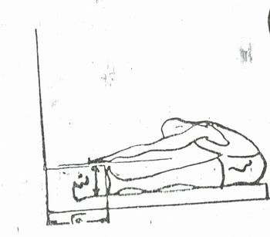
التسجيل:
يعطي اللاعب ثلاث محاولات تحتسب أفضل محاولة.

الأختبار السابع:
اختبار الدوائر المرقمة.

الغرض من الاختبار: قياس توافق الرجلين والعينين.

الأدوات: ساعة إيقاف ،يرسم علي الأرض ثماني دوائر علي أن يكون قطر كل منها (60) سم ترقم الدوائر كما هو وارد في الشكل.
مواصفات الأداء:
يقف المختبر داخل الدائرة رقم (1)، عند سماع إشارة البدء يقوم بالوثب بالقدمين معا إلي الدائرة رقم (2) ثم إلى الدائرة رقم (3) ……حتى الدائرة رقم (8)، يتم ذلك بأقصى سرعة.
التسجيل:
- يسجل للمختبر الزمن الذي يستغرقه في الانتقال عبر الثماني دوائر.
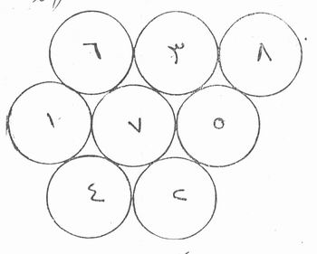- ويعطي ثلاث محاولات وتسجل الأفضل .

الأختبار الثامن:

اختبار التصويب باليد على المستطيلات المتداخلة.

الغرض من الاختبار: قياس دقة اليدين.
الأدوات: خمس كرات تنس، حائط أمامه أرض ممهدة يرسم على الحائط ثلاثة مستطيلات متداخلة أبعادها موضحة بالشكل الحد السفلي للمستطيل الكبير يرتفع عن الأرض بمقدار(180) سم، يرسم خط علي الأرض يبعد عن الحائط بمقدار خمسة أمتار.
مواصفات الأداء: يقف المختبر خلف الخط، ثم يقوم بتصويب الكرات الخمس (متتالية) علي المستطيلات محاولا إصابة المستطيل الصغير، للمختبر الحق في استخدام أي من اليدين في التصويب.
التسجيل:
- إذا أصابت الكرة المستطيل الصغير(داخل المستطيل أو علي الخطوط المحددة له) يحسب للمختبر ثلاث درجات.
- إذا أصابت الكرة المستطيل الأوسط (داخل المستطيل أو علي الخطوط المحددة له) يحسب للمختبر درجتان.
- إذا أصابت الكرة المستطيل الكبير (داخل المستطيل أو علي الخطوط المحددة له) يحسب للمختبر درجة واحدة.
- إذا جاءت الكرة خارج المستطيلات الثلاثة يحسب للمختبر صفر.
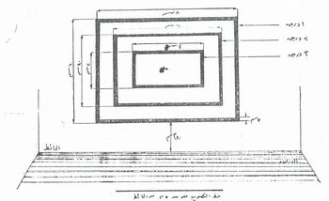

استمارة جمع البيانات
جامعة النجاح الوطنية
كلية الدراسات العليا
كلية التربية الرياضية

الاسم: العمر : التاريخ:
العمر التدريبي: الطول: الوزن:

الرقم | العنصر البدني | الاختبار | المحاولة الأولى | المحاولة الثانية | المحاولة الثالثة | افضل محاولة
1 | القوة المميزة بالسرعة للذراعين | رمي الكرة الطبية (3) كغم بيد واحدة من الثبات
2 | القوة المميزة بالسرعة للرجلين | الوثب العامودي المعدل
3 | السرعة الانتقالية | عدو 10م
4 | سرعة رد الفعل | اختبار نلسون للاستجابة الحركية
5 | الرشاقة | الجري المتعرج على شكل 8
6 | المرونة | ثني الجذع للأمام من الجلوس طولا
7 | التوافق | الدوائر المرقمة
8 | دقة اليد | التصويب باليد على المستطيلات المتداخلة

لشهر | الأسبوع | اليوم | الإحماء | الدوائر | زمن أداء التمرين الواحد داخل المجموعة | زمن الراحة بين التمرينات داخل المجموعة | زمن أداء المجموعة | تكرار المجموعة | الراحة بين المجموعات | الزمن الكلي للأداء | الزمن الكلي للراحة | الزمن الكلي للراحة والعمل | التهدئة | الشدة
الأول | الأول | الأحد | (10-15)د | دائرة الصفات البدنية  المرونة  (1,2)  رشاقة  (4,3)  دائرة الصفات المهارية  الدحرجات  (1,2) | 30ث  30ث  60ث | 1د  30ث  30ث | 1د  1د  2د | 3مرات  4مرات  6مرات | 3د  1د  1د | 3د  4د  12د | 9د  5د  8د | 12د  9د  20د | 5د  إرشادات واطالات | 60%
 |  |  |  |  |  |  |  |  |  |  |  | 41
 |  | الثلاثاء | (10-15)د | دائرة الصفات البدنية  التوازن  (6,7)  القوة العضلية  (8,9)  دائرة الصفات المهارية  الموازين  (5,6) | 30ث  30ث  60ث | 30ث  30ث  30ث | 1د  1د  2د | 4مرات  4مرات  6مرات | 1د  1د  1د | 4د  4د  12د | 5د  5د  8د | 9د  9د  20د | 5د  إرشادات واطالات | 60%
 |  |  |  |  |  |  |  |  |  |  |  | 35-38
 |  | الخميس | (10-15)د | دائرة الصفات البدنية  الرشاقة  (4,5)  التوافق  (11)  دائرة الصفات المهارية  شقلبات  (9,10) | 30ث  6د  60ث | 30ث  3د  30ث | 1د  6د  2د | 4مرات  1  6مرات | 1د  0  1د | 4د  6د  12د | 5د  3د  8د | 9د  9د  20د | 5د  إرشادات واطالات | 60%
 |  |  |  |  |  |  |  |  |  |  |  | 35-38

الشهر | الأسبوع | اليوم | الإحماء | الدوائر | زمن أداء التمرين الواحد داخل المجموعة | زمن الراحة بين التمرينات داخل المجموعة | زمن أداء المجموعة | تكرار المجموعة | الراحة بين المجموعات | الزمن الكلي للأداء | الزمن الكلي للراحة | الزمن الكلي للراحة والعمل | التهدئة | الشدة
الأول | الثاني | الأحد | (10-15)د | دائرة الصفات البدنية  مرونة  (1,2)  رشاقة  (4,3)  دائرة الصفات المهارية  الدحرجات  (1,2) | 30ث  30ث  60ث | 1د  30ث  30ث | 1د  1د  2د | 3مرات  4مرات  6مرات | 3د  1د  1د | 3د  4د  12د | 9د  5د  8د | 12د  9د  20د | 5د  إرشادات واطالات | 60%
 |  |  |  |  |  |  |  |  |  |  |  | 41د
 |  | الثلاثاء | (10-15)د | دائرة الصفات البدنية  التوازن  (6,7)  القوة العضلية  (8,9)  دائرة الصفات المهارية  الموازين  (5,6) | 30ث  30ث  60ث | 30ث  30ث  30ث | 1د  1د  2د | 4مرات  4مرات  6مرات | 1د  1د  1د | 4د  4د  12د | 5د  5د  8د | 9د  9د  20د | 5د  إرشادات واطالات | 60%
 |  |  |  |  |  |  |  |  |  |  |  | 35-38
 |  | الخميس | (10-15)د | دائرة الصفات البدنية  الرشاقة  (4,5)  التوافق  (11)  دائرة الصفات المهارية  الشقلبات  (9,10) | 30ث  6د  60ث | 30ث  3د  30ث | 1د  6د  2د | 4مرات  1  6مرات | 1د  0  1د | 4د  6د  12د | 5د  3د  8د | 9د  9د  20د | 5د  إرشادات واطالات | 60%
 |  |  |  |  |  |  |  |  |  |  |  | 35-38

الشهر | الأسبوع | اليوم | الإحماء | الدوائر | زمن أداء التمرين الواحد داخل المجموعة | زمن الراحة بين التمرينات داخل المجموعة | زمن أداء المجموعة | تكرار المجموعة | الراحة بين المجموعات | الزمن الكلي للأداء | الزمن الكلي للراحة | الزمن الكلي للراحة والعمل | التهدئة | الشدة
الأول | الثالث | الأحد | (10-15)د | دائرة الصفات البدنية  الرشاقة  (4,5)  التوازن  (6,7)  دائرة الصفات المهارية  الموازين  (7,8) | 20ث  20ث  50ث | 30ث  30ث  30ث | 40ث  40ث  1.40د | 5مرات  5مرات  7مرات | 1د  1د  1د | 3.20د  3.20د  11.30د | 6.30د  6.30د  9.30د | 9.50د  9.50د  20د | 5د  إرشادات واطالات | 70%
 |  |  |  |  |  |  |  |  |  |  |  | 35-39.40د
 |  | الثلاثاء | (10-15)د | دائرة الصفات البدنية  القوة العضلية  (9,10)  التوافق  (11)  دائرة الصفات المهارية  الشقلبات  (10,11) | 20ث  5.30د  50ث | 30ث  3د  30ث | 40ث  5.30د  1.40د | 5مرات  1  7مرات | 1د  0  1د | 3.20د  5.30د  11.30د | 6.30د  3د  9.30د | 9.50د  8.30د  20د | 5د  إرشادات واطالات | 70%
 |  |  |  |  |  |  |  |  |  |  |  | 35-38.20د
 |  | الخميس | (10-15)د | دائرة الصفات البدنية  المرونة  (1,2)  التوافق  (11)  دائرة الصفات المهارية  دحراجات  (4,3) | 12ث  5.30د  50ث | 1د  3د  30ث | 24ث  5.30د  1.40د | 4مرات  1  7مرات | 3د  0  1د | 1.36د  6د  11.30د | 13د  3د  9.30د | 14.36د  8.30د  20د | 5د  إرشادات واطالات | 70%
 |  |  |  |  |  |  |  |  |  |  |  | 35-38

الشهر | الأسبوع | اليوم | الإحماء | الدوائر | زمن أداء التمرين الواحد داخل المجموعة | زمن الراحة بين التمرينات داخل المجموعة | زمن أداء المجموعة | تكرار المجموعة | الراحة بين المجموعات | الزمن الكلي للأداء | الزمن الكلي للراحة | الزمن الكلي للراحة والعمل | التهدئة | الشدة
الأول | الرابع | الأحد | (10-15)د | دائرة الصفات البدنية  الرشاقة  (4,5)  التوازن  (6,7)  دائرة الصفات المهارية  الموازين  (8,7) | 20ث  20ث  50ث | 30ث  30ث  30ث | 40ث  40ث  1.40د | 5مرات  5مرات  7مرات | 1د  1د  1د | 3.20د  3.20د  11.30د | 6.30د  6.30د  9.30د | 9.50د  9.50د  20د | 5د  إرشادات واطالات | 70%
 |  |  |  |  |  |  |  |  |  |  |  | 35-39.40
 |  | الثلاثاء | (10-15)د | دائرة الصفات البدنية  القوة العضلية  (9,10)  التوافق  (11)  دائرة الصفات المهارية  شقلبات  (10,11) | 20ث  5.30د  50ث | 30ث  3د  30ث | 40ث  5.30د  1.40د | 5مرات  مرة  7مرات | 1د  0  1د | 3.20د  5.30د  11.30د | 6.30د  3د  9.30د | 9.50د  8.30د  20د | 5د  إرشادات واطالات | 70%
 |  |  |  |  |  |  |  |  |  |  |  | 35-38.20
 |  | الخميس | (10-15)د | دائرة الصفات البدنية  المرونة  (1,2)  التوافق  (11)  دائرة الصفات المهارية  الدحرجات  (4,3) | 12ث  5.30د  50ث | 1د  3د  30ث | 24ث  5.30د  1.40د | 4مرات  مرة  7مرات | 3د  0  1د | 1.36د  6د  11.30د | 13د  3د  9.30د | 14.36د  8.30د  20د | 5د  إرشادات واطالات | 70%
 |  |  |  |  |  |  |  |  |  |  |  | 35-38

الشهر | الأسبوع | اليوم | الإحماء | الدوائر | زمن أداء التمرين الواحد داخل المجموعة | زمن الراحة بين التمرينات داخل المجموعة | زمن أداء المجموعة | تكرار المجموعة | الراحة بين المجموعات | الزمن الكلي للأداء | الزمن الكلي للراحة | الزمن الكلي للراحة والعمل | التهدئة | الشدة
الثاني | الخامس | الأحد | (10-15)د | دائرة الصفات البدنية  مرونة  (1,2)  رشاقة  (4,5)  دائرة الصفات المهارية  دحراجات  (3,4) | 12ث  10ث  20ث | 1د  30ث  30ث | 24ث  20ث  40ث | 5مرات  6مرات  8مرات | 2د  1د  1د | 2.24د  2د  5.20د | 13د  8د  11د | 15.24د  10د  16.20د | 5د  إرشادات واطالات | 80%
 |  |  |  |  |  |  |  |  |  |  |  | 35-41.44
 |  | الثلاثاء | (10-15)د | دائرة الصفات البدنية  توازن  (6,7)  قوة عضلية  (9,10)  دائرة الصفات المهارية  موازين  (7,8) | 10ث  10ث  20ث | 30ث  30ث  30ث | 20ث  20ث  40ث | 6مرات  6مرات  8مرات | 1د  1د  1د | 2د  2د  5.20د | 8د  8د  11د | 10د  10د  16.20د | 5د  إرشادات واطالات | 80%
 |  |  |  |  |  |  |  |  |  |  |  | 35-36.20
 |  | الخميس | (10-15)د | دائرة الصفات البدنية  الرشاقة  (4,5)  توافق  (11)  دائرة الصفات المهارية  شقلبات  (11,10) | 10ث  5د  20ث | 30ث  3د  30ث | 20ث  5د  40ث | 6مرات  مرة  8مرات | 1د  0  1د | 2د  5د  5.20د | 8د  3د  11د | 10د  8د  16.20د | 5د  إرشادات واطالات | 80%
 |  |  |  |  |  |  |  |  |  |  |  | 35-38

الشهر | الأسبوع | اليوم | الإحماء | الدوائر | زمن أداء التمرين الواحد داخل المجموعة | زمن الراحة بين التمرينات داخل المجموعة | زمن أداء المجموعة | تكرار المجموعة | الراحة بين المجموعات | الزمن الكلي للأداء | الزمن الكلي للراحة | الزمن الكلي للراحة والعمل | التهدئة | الشدة
الثاني | السادس | الأحد | (10-15)د | دائرة الصفات البدنية  المرونة  (1,2)  رشاقة  (4,5)  دائرة الصفات المهارية  دحراجات  (3,4) | 12ث  10ث  20ث | 1د  30ث  30ث | 24ث  20ث  40ث | 5مرات  6مرات  8مرات | 2د  1د  1د | 2.24د  2د  5.20د | 13د  8د  11د | 15.24د  10د  16.20د | 5د  إرشادات واطالات | 80%
 |  |  |  |  |  |  |  |  |  |  |  | 35-41.44
 |  | الثلاثاء | (10-15)د | دائرة الصفات البدنية  توازن  (6,7)  القوة العضلية  (10,9)  دائرة الصفات المهارية  موازين  (8,7) | 10ث  10ث  20ث | 30ث  30ث  30ث | 20ث  20ث  40ث | 6مرات  6مرات  8مرات | 1د  1د  1د | 2د  2د  5.20د | 8د  8د  11د | 10د  10د  16.20د | 5د  إرشادات واطالات | 80%
 |  |  |  |  |  |  |  |  |  |  |  | 35-36.20
 |  | الخميس | (10-15)د | دائرة الصفات البدنية  الرشاقة  (4,5)  التوافق  (11)  دائرة الصفات المهارية  شقلبات  (11,10) | 10ث  5د  20ث | 30ث  3د  30ث | 20ث  5د  40ث | 6مرات  مرة  8مرات | 1د  0  1د | 2د  5د  5.20د | 8د  3د  11د | 10د  8د  16.20د | 5د  إرشادات واطالات | 80%
 |  |  |  |  |  |  |  |  |  |  |  | 35-38

الشهر | الأسبوع | اليوم | الإحماء | الدوائر | زمن أداء التمرين الواحد داخل المجموعة | زمن الراحة بين التمرينات داخل المجموعة | زمن أداء المجموعة | تكرار المجموعة | الراحة بين المجموعات | الزمن الكلي للأداء | الزمن الكلي للراحة | الزمن الكلي للراحة والعمل | التهدئة | الشدة
الثاني | السابع | الأحد | (10-15)د | دائرة الصفات البدنية  الرشاقة  (3,5)  توازن  (6,7)  دائرة الصفات المهارية  موازين  (5,8) | 8ث  8ث  15ث | 30ث  30ث  30ث | 16ث  16ث  30ث | 7مرات  7مرات  8مرات | 1د  1د  1د | 1.52د  1.52د  4د | 9.30د  9.30د  11د | 11.22د  11.22د  15د | 5د  إرشادات واطالات | 90%
 |  |  |  |  |  |  |  |  |  |  |  | 35-37.44
 |  | الثلاثاء | (10-15)د | دائرة الصفات البدنية  القوة العضلية  (8,10)  التوافق  (11)  دائرة الصفات المهارية  شقلبات  (10,11) | 8ث  4.30  15ث | 30ث  3د  30ث | 16ث  4.30د  30ث | 7مرات  مرة  8مرات | 1د  0  1د | 1.52د  4.30د  4د | 9.30د  3د  11د | 11.22د  7.30د  15د | 5د  إرشادات واطالات | 90%
 |  |  |  |  |  |  |  |  |  |  |  | 35-33.52
 |  | الخميس | (10-15)د | دائرة الصفات البدنية  مرونة  (1,2)  توافق  (11)  دائرة الصفات المهارية  دحراجات  (2,4) | 20ث  4.30د  15ث | 1د  3د  30ث | 40ث  4.30د  30ث | 6مرات  مرة  8مرات | 2د  0  1د | 4د  4.30د  4د | 14د  3د  11د | 18د  7.30د  15د | 5د  إرشادات واطالات | 90%
 |  |  |  |  |  |  |  |  |  |  |  | 40.30

الشهر | الأسبوع | اليوم | الإحماء | الدوائر | زمن أداء التمرين الواحد داخل المجموعة | زمن الراحة بين التمرينات داخل المجموعة | زمن أداء المجموعة | تكرار المجموعة | الراحة بين المجموعات | الزمن الكلي للأداء | الزمن الكلي للراحة | الزمن الكلي للراحة والعمل | التهدئة | الشدة
الثاني | الثامن | الأحد | (10-15)د | دائرة الصفات البدنية  الرشاقة  (3,5)  توازن  (6,7)  دائرة الصفات المهارية  موازين  (5,8) | 8ث  8ث  15ث | 30ث  30ث  30ث | 16ث  16ث  30ث | 7مرات  7مرات  8مرات | 1د  1د  1د | 1.52د  1.52د  4د | 9.30د  9.30د  11د | 11.22د  11.22د  15د | 5د  إرشادات واطالات | 90%
 |  |  |  |  |  |  |  |  |  |  |  | 35-37.44
 |  | الثلاثاء | (10-15)د | دائرة الصفات البدنية  القوة العضلية  (8,10)  التوافق  (11)  دائرة الصفات المهارية  شقلبات  (10,11) | 8ث  4.30  15ث | 30ث  3د  30ث | 16ث  4.30د  30ث | 7مرات  مرة  8مرات | 1د  0  1د | 1.52د  4.30د  4د | 9.30د  3د  11د | 11.22د  7.30د  15د | 5د  إرشادات واطالات | 90%
 |  |  |  |  |  |  |  |  |  |  |  | 35-33.52
 |  | الخميس | (10-15)د | دائرة الصفات البدنية  مرونة  (1,2)  التوافق  (11)  دائرة الصفات المهارية  دحراجات  (2,4) | 20ث  4.30د  15ث | 1د  3د  30ث | 40ث  4.30د  30ث | 6مرات  مرة  8مرات | 2د  0  1د | 4د  4.30د  4د | 14د  3د  11د | 18د  7.30د  15د | 5د  إرشاداتواطالات | 90%
 |  |  |  |  |  |  |  |  |  |  |  | 40.30

ملحق رقم (3)
أسماء المحكمين وتخصصاتهم ودرجاتهم العلمية ومكان عملهم
المحكمون | التخصص | الدرجة العلمية | مكان العمل
د. بدر رفعت | أصول التربية الرياضية | أستاذ مساعد | جامعة النجاح الوطنية
د. بشار فوزي | فسيولوجيا الرياضة | أستاذ مساعد | جامعة النجاح الوطنية
د. جمال شاكر | تعلم حركي | أستاذ مساعد | جامعة النجاح الوطنية
د. رأفت الطيبي | فلسفة التربية الرياضية | أستاذ مساعد | جامعة النجاح الوطنية
د. حسن جاد الله | فسيولوجيا الرياضة | أستاذ مساعد | جامعة النجاح الوطنية
د. بهجت أبو طامع | التعلم الحركي والقياس | أستاذ مشارك | جامعة فلسطين التقنية
د. ثابت اشتيوي | علم النفس الرياضي | أستاذ مساعد | جامعة فلسطين التقنية
د. حامد سلامة | التدريب الرياضي | أستاذ مساعد | جامعة فلسطين التقنية
د. جمال أبو بشارة | تدريب رياضي لكرة القدم | أستاذ مشارك | الجامعة الأمريكية
د. عصام أبو شهاب | تدريب رياضي لكرة القدم | أستاذ مشارك | جامعة مؤتة

ملحق (4)
بعض الصور الخاصة في تطبيق البرنامج التدريبي لحراس المرمى بكرة القدم

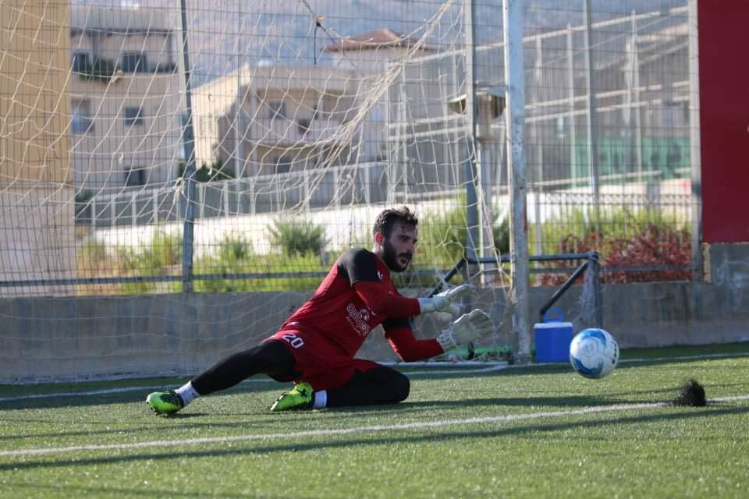

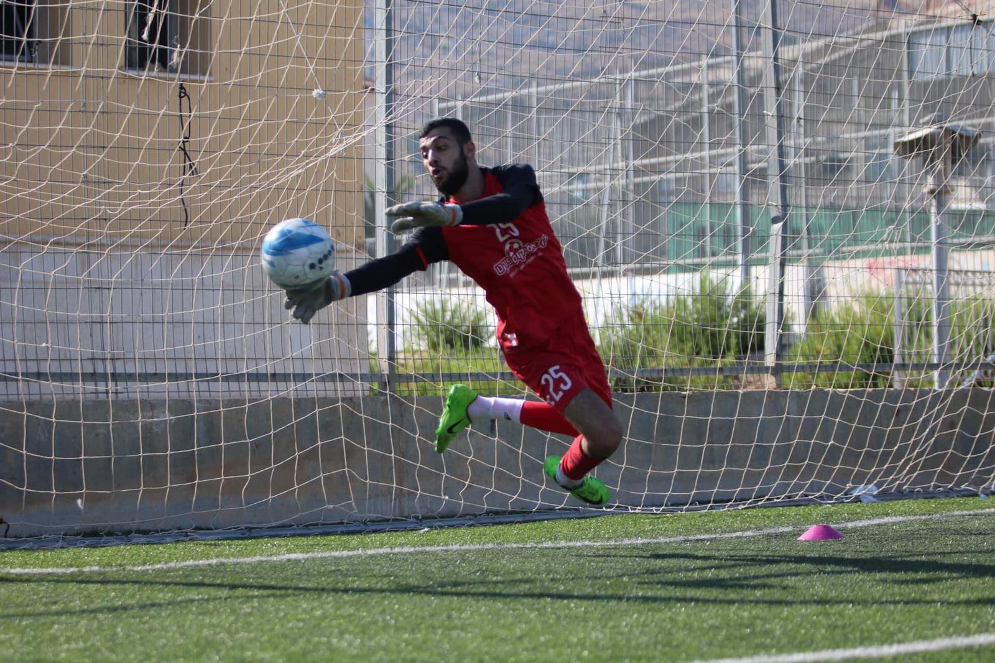

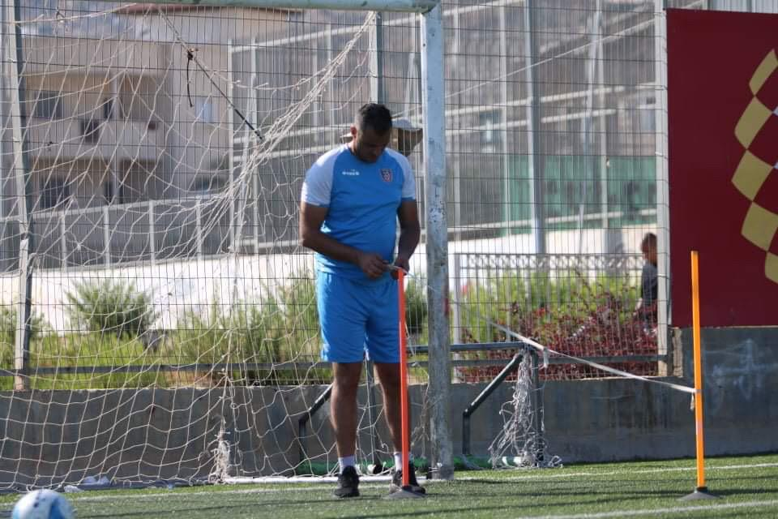

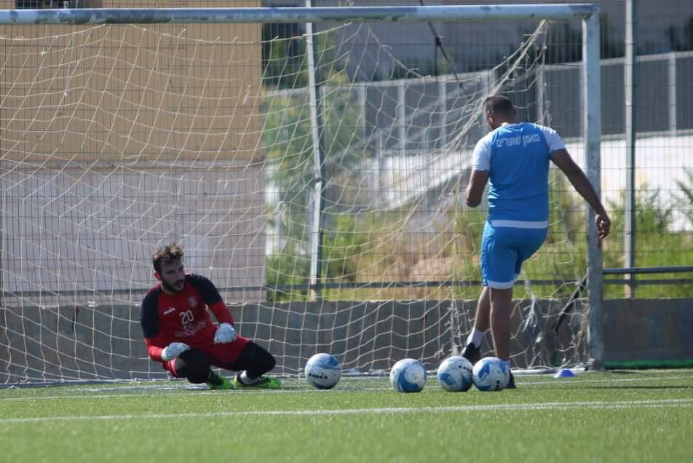

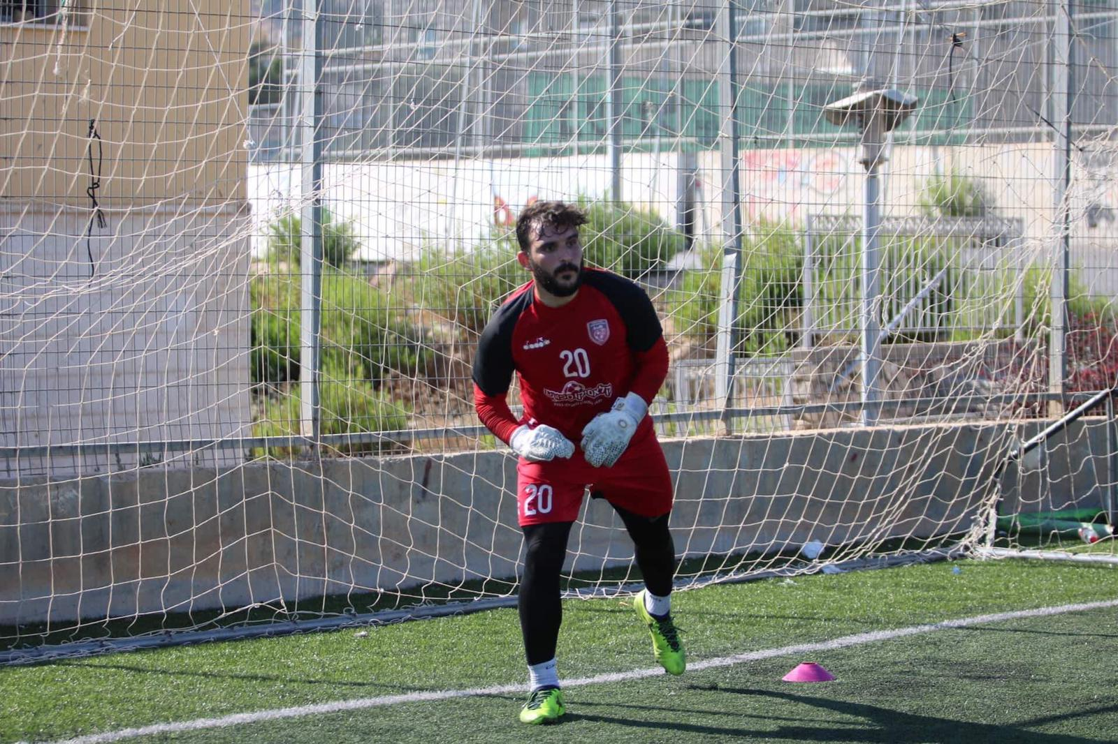

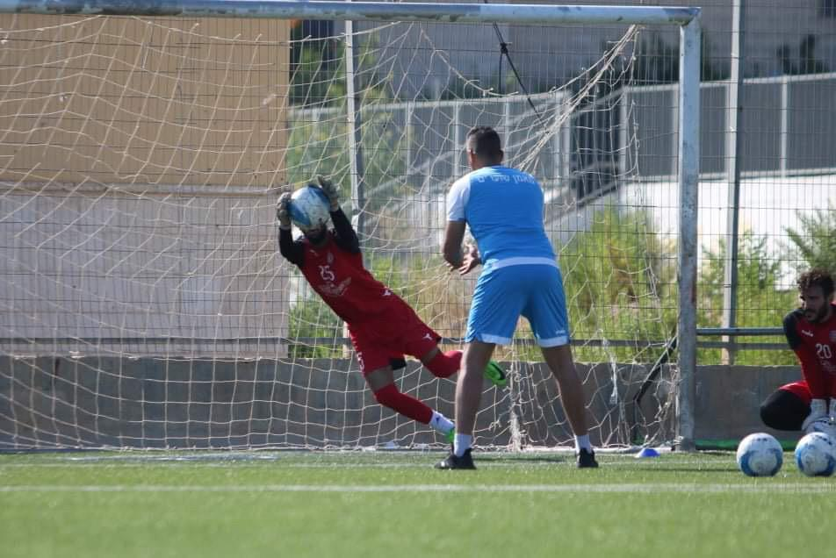

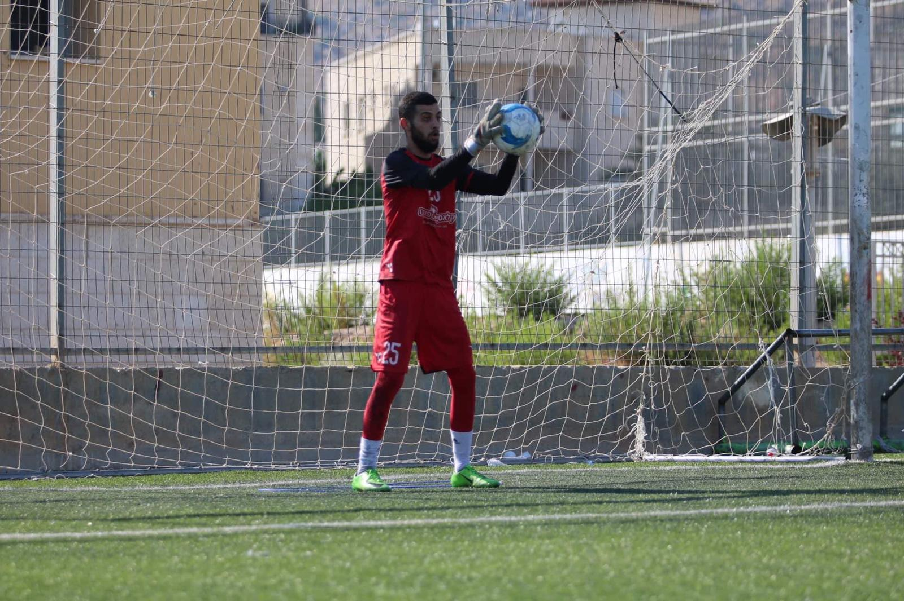

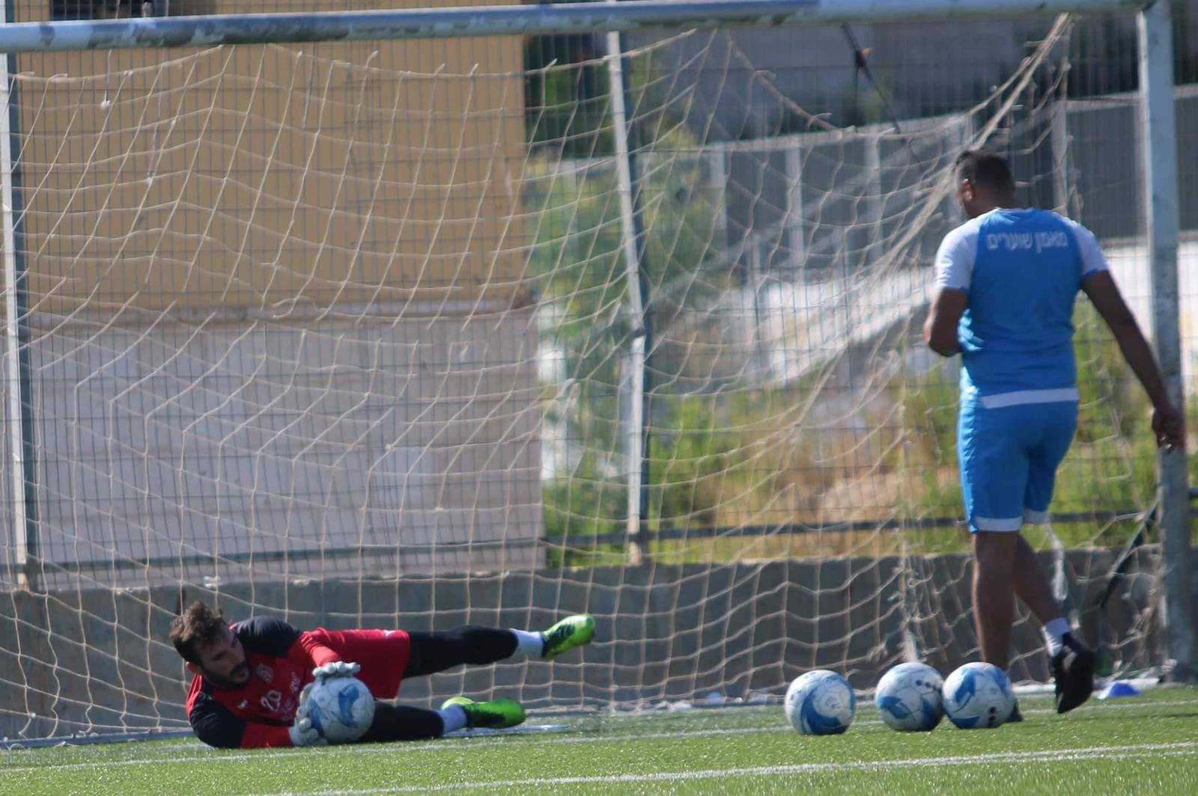

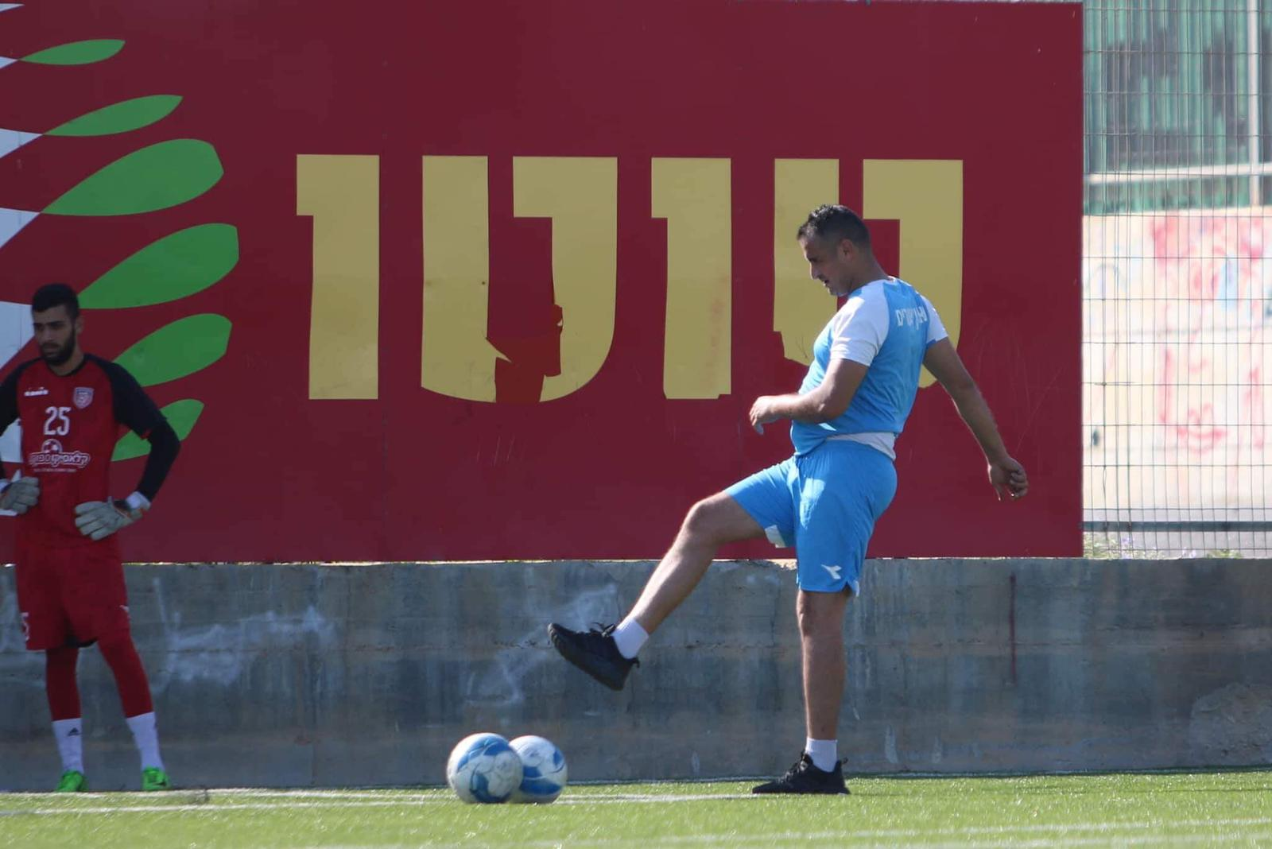

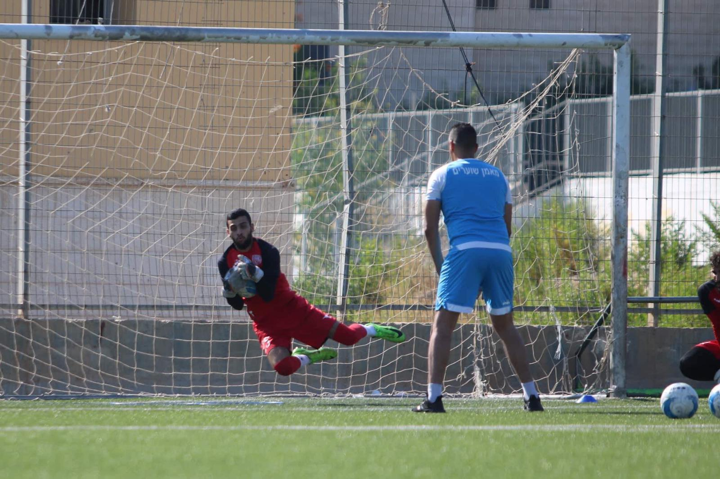

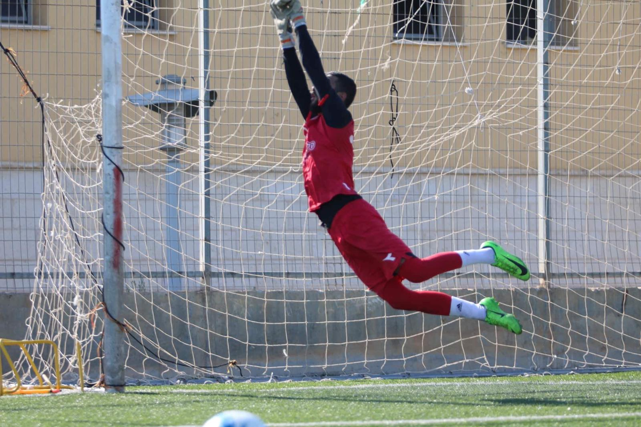

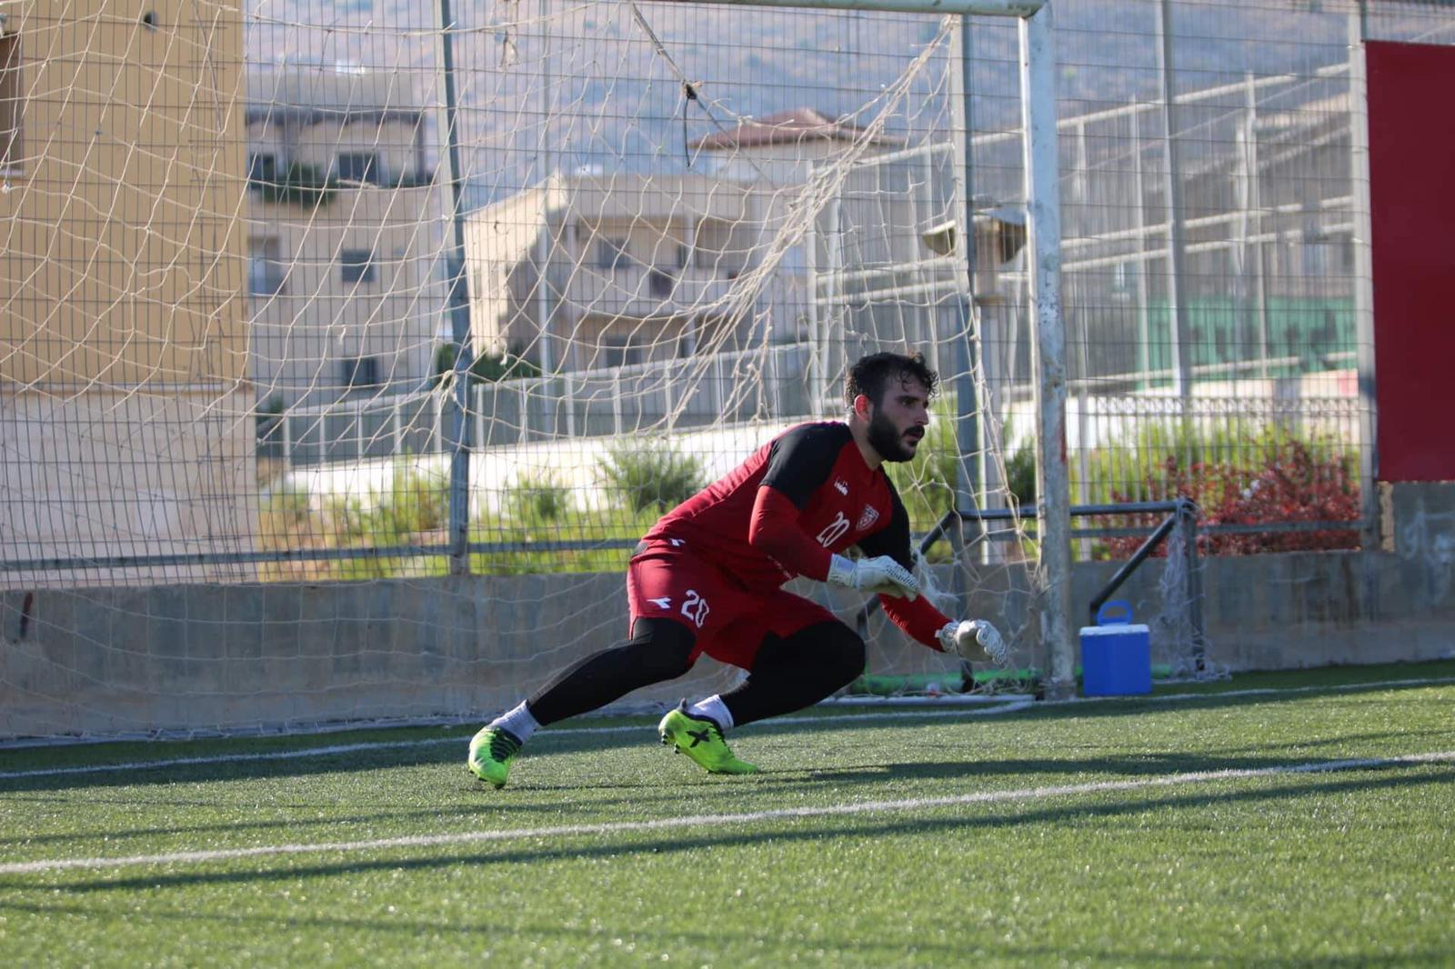

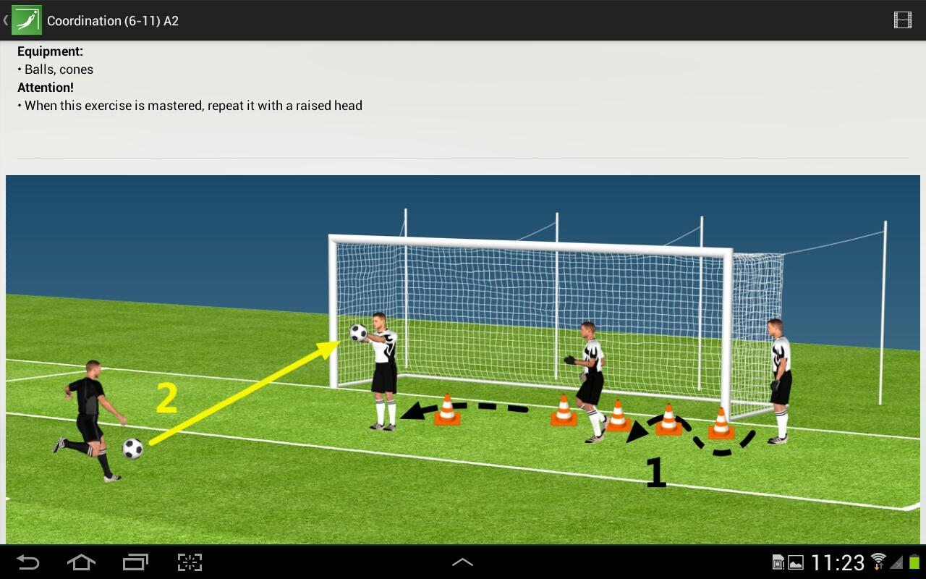

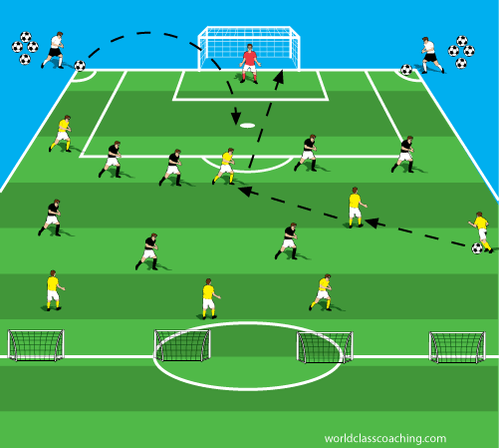

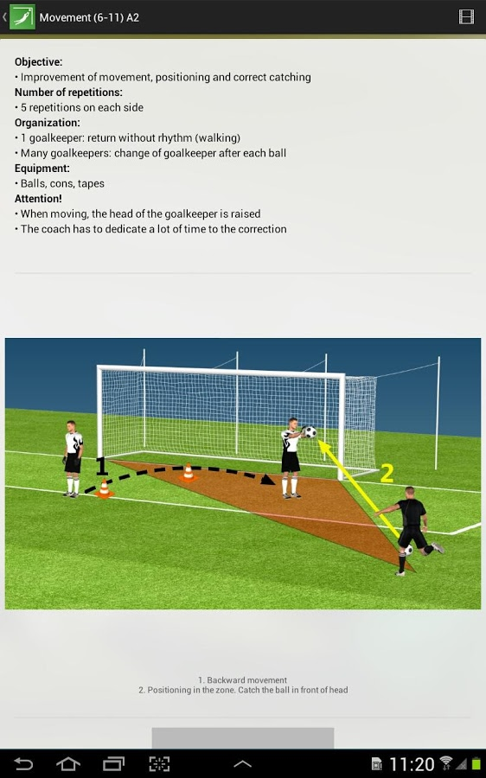

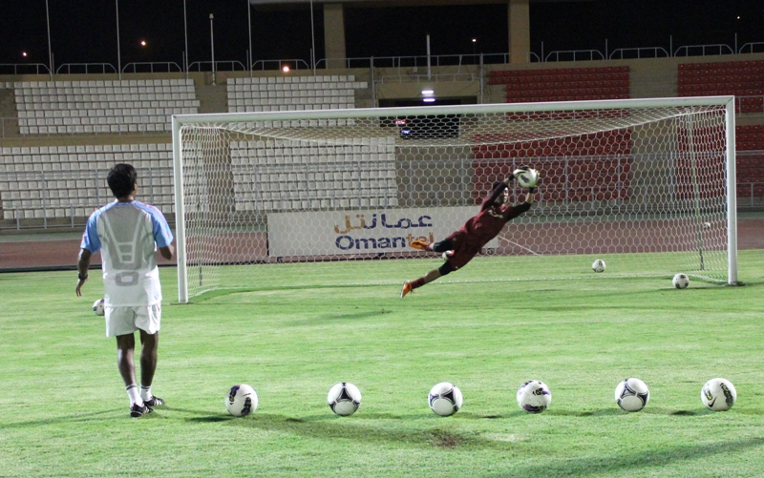

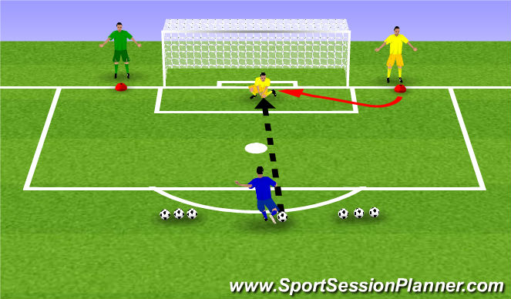

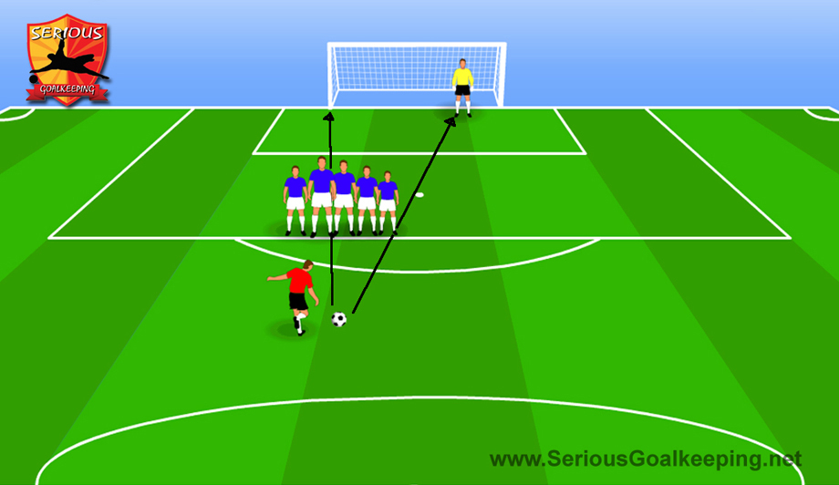
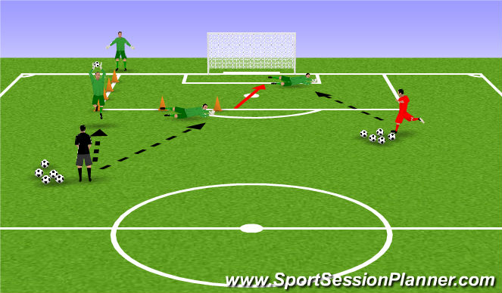

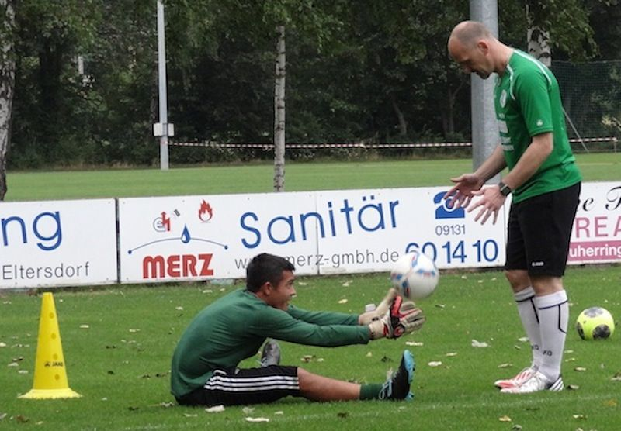

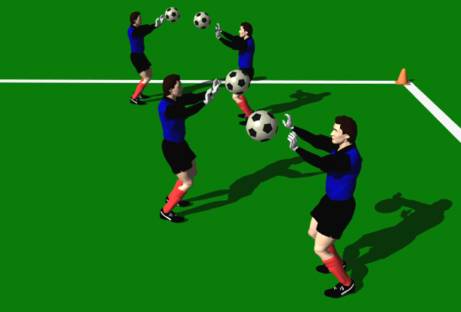

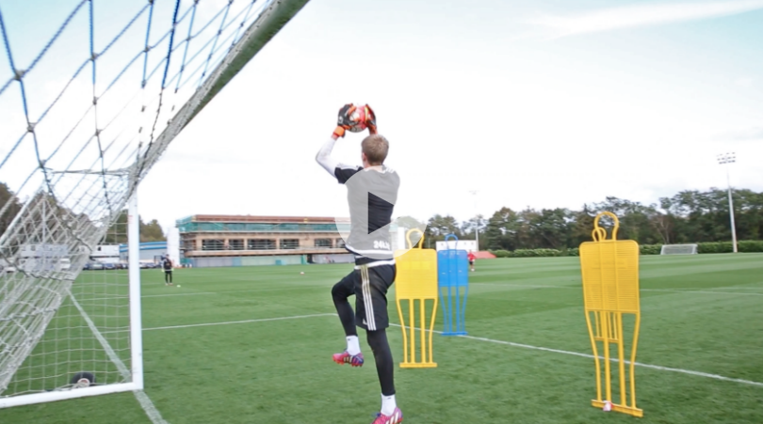

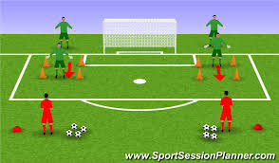

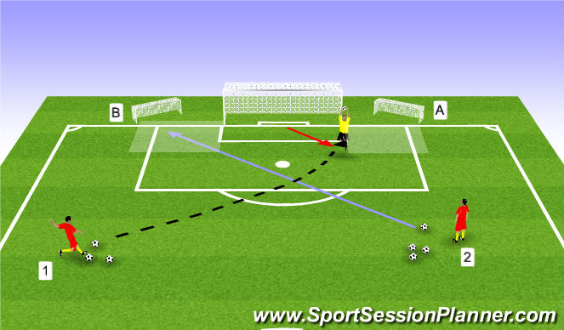

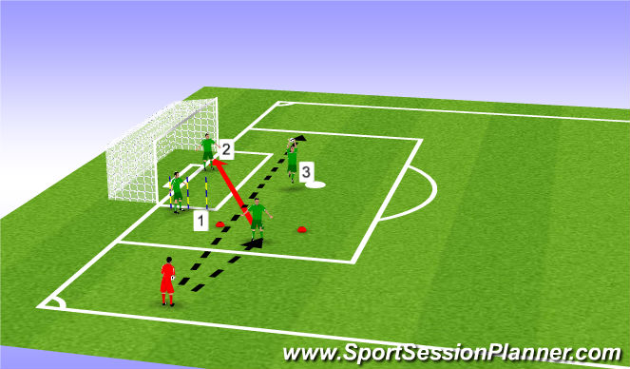

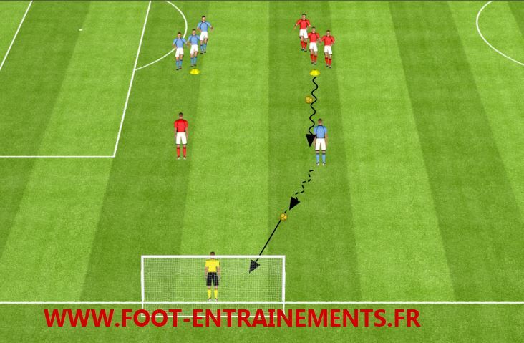

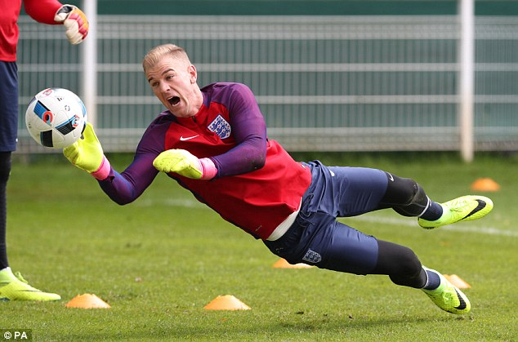

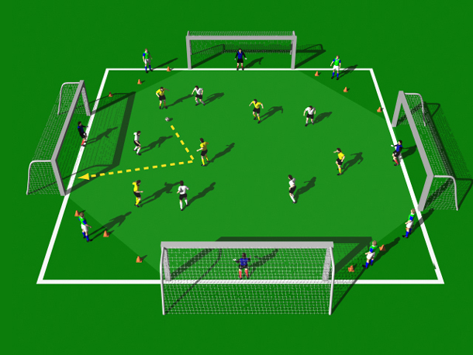

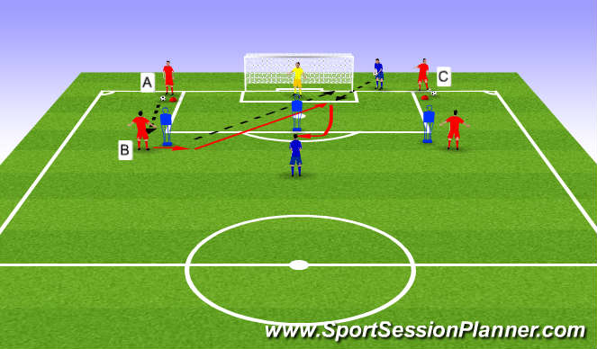

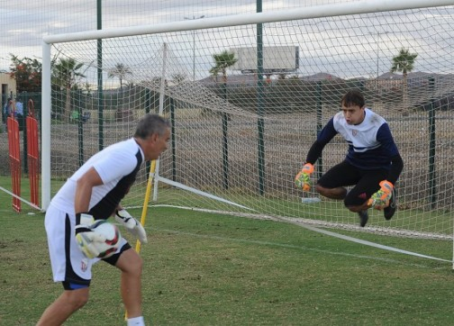

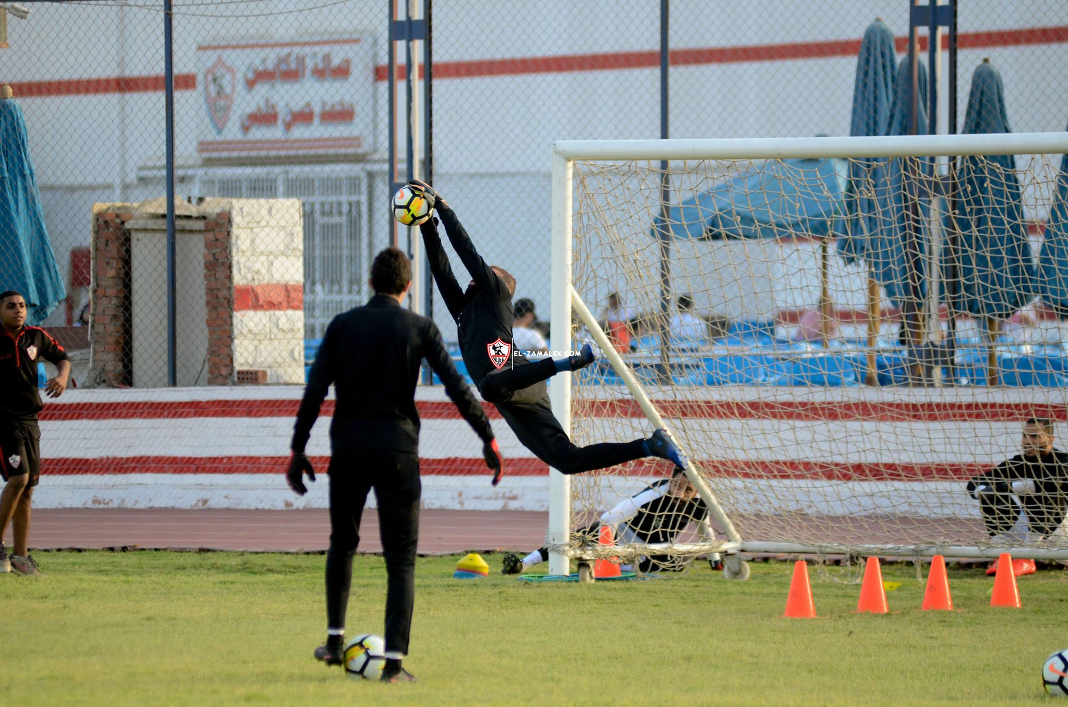

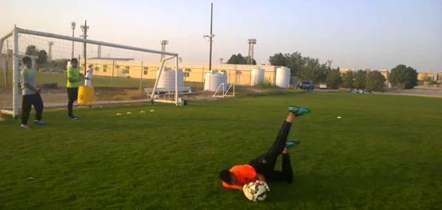

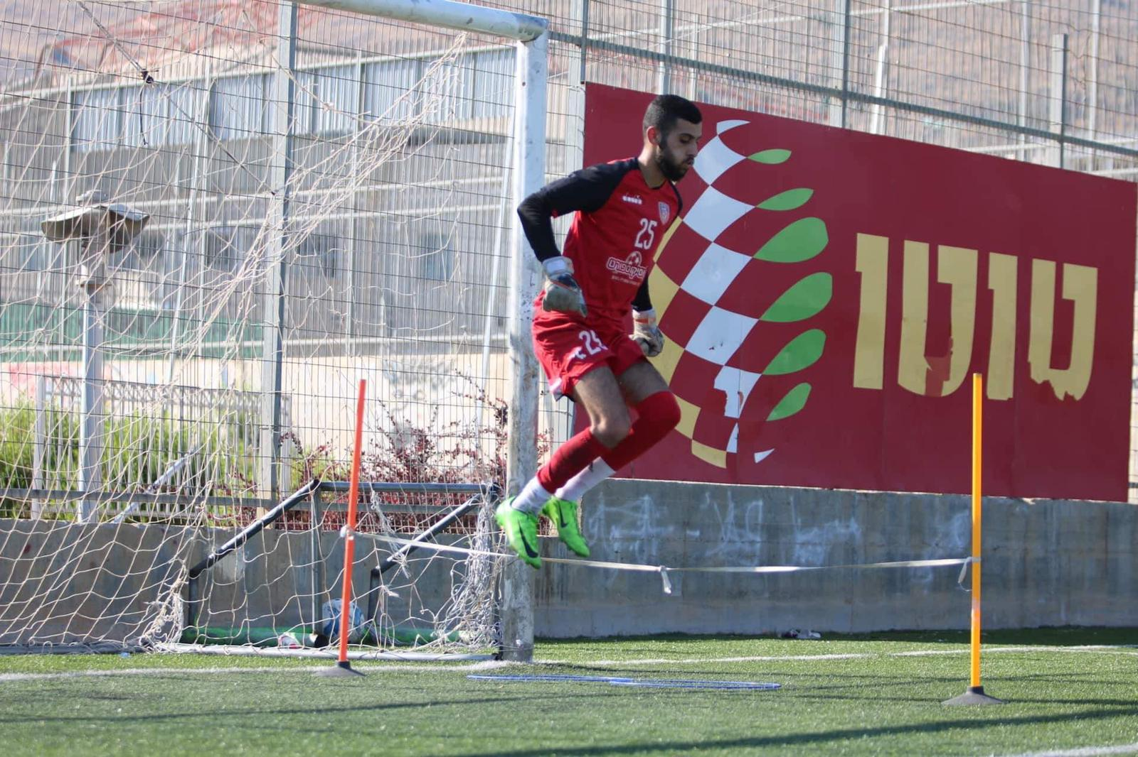

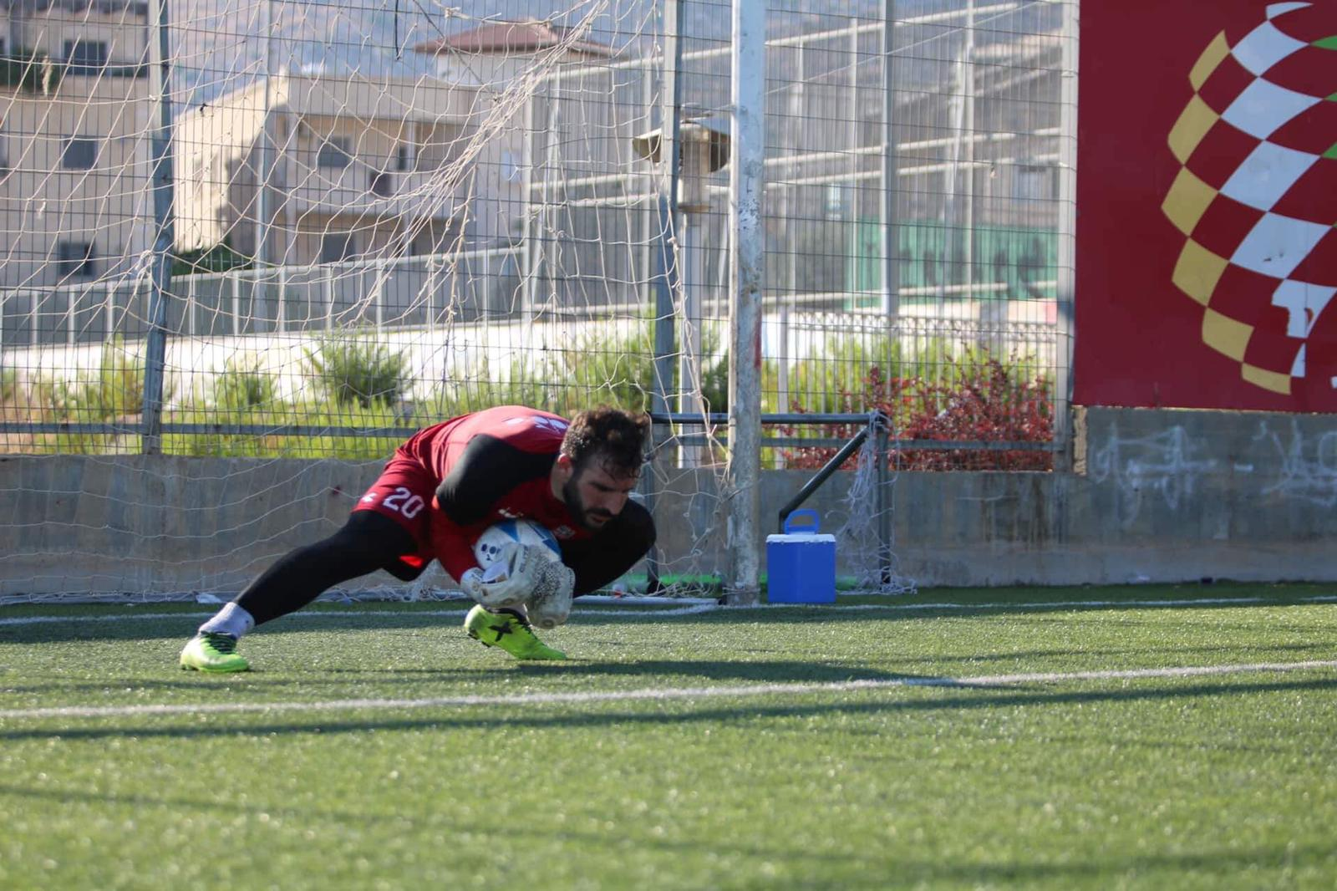

An- Najah National University
Faculty of Graduate Studies

The Effect Of A Proposed Training Program On The Curve Of Change For Some Physical And Skill Variables In Football Goalkeepers At Nazareth District

BY
Ahmed Shalaby

Supervisor
Prof. Imadsaleh Abdel-Hag
Co-Supervisor
Dr. Mahmoud Alatrash

The Thesis is Submitted in Partial Fulfillment of the Requirement for the Degree of Master of Physical Education, Faculty of Graduate Studies, An-Najah National University, Nablus-Palestine.
2019
The Effect Of A Proposed Training Program On The Curve Of Change For Some Physical And Skill Variables In Football Goalkeepers At Nazareth District
BY
Ahmed Shalaby
Supervisor
Prof. Imadsaleh Abdel-Hag
Co-Supervisor
Dr. Mahmoud Alatrash
Abstract
The purpose of this study was to identify the effect of a proposed training program on the curve of change for some physical and skill variables in football goalkeepers at Nazareth district. To achieve that, the study was conducted on a random sample consisting of (8) football goalkeepers, and it approximately represents (57%) of the study population. The researcher used the experimental approach (time series design) for its compatibility to the study nature. After gathering data SPSS was used in order to reach the study results.
The results of the study revealed that there were statistically significant differences at (p ≤0.0.5) in the effect of a proposed training program on the curve of change for all physical and skill variables among football goalkeepers at Nazareth districtand always in favor of the post measurements.
The researcher recommended several recommendations where the most important was the holding of learning and developmental courses in order to orient coaches toward the modern trainingprogram of soccer goalkeepers. The preparation of weekly and monthly training program based on correct scientific playing to train goalkeepers.

